بسم الله الرحمن الرحیم

پایان نامه جهت اخذ درجه کارشناسی ارشد

موضوع :

مقایسه تنظیم هیجان و شفقت به خود بین زنان متاهل و مجرد مبتلا به سرطان پستان

استاد راهنما :

استاد مشاور :

گردآورنده :

مرضیه قیصری

شهریور 1401

این صفحه مخصوص تشکر از پدر و مادر یا اینکه تشکر از همسر هست .

مقایسه تنظیم هیجان و شفقت به خود بین زنان متاهل و مجرد مبتلا به سرطان پستان
فهرست عناوین
فصل اول 7
کلیات 7
بیان مساله: 8
ضرورت انجام تحقیق 11
هدف ها 12
هدف اصلی 12
اهداف فرعی 12
فرضيه ها 12
فرضیه اصلی 12
فرضیه های فرعی 12
فصل دوم 13
مفاهیم نظری و پیشینه تحقیق 13
هيجان 14
پیشینه هیجان 14
تعریف هیجان 15
تعریف تنظیم هیجان 16
تعریف دشواری در تنظیم هیجان 19
کنترل کردن هیجان 20
اهمیت تنظیم هیجان 21
تفاوت های فردی در تنظیم هیجان 23
نقش دشواری تنظیم هیجان ها 23
نظریات و دیدگاه های هیجان و تنظیم هیجان 24
نظریه شاختر و سینگر 24
نظریه پس خوراند 24
نظریه واینره 25
نظريه اكمنا 26
نظریه شبکه ای لانگ 27
نظريه بلاچیک 28
نظریه مندلر 29
نظریه لويس 29
نظريه اشلوزبرگ 30
نظریه جيمز – لانگه 30
نظریه کنن – بارد 31
نظریه لپر 31
نظریه شبکه تداعی باور 32
نظریه سولومون - کوربیتا 34
نظریه آرنولد 34
نظریه لازاروس 35
شفقت خود 38
تعریف شفقت خود 38
مداخلات 41
احساس تغییر 41
رابطه درمانی 43
شواهد سودمندی شفقت 45
بخشش: 48
تعریف بخشش 50
مدلهای بخشش 53
مدلهای روان شناختی 53
مدل شناختی 53
مدل نوروپسیکولوژی بخشش 56
بخشش موقعیتی 58
بخشش غیر موقعیتی (خصیصه ای) 58
تنفر پایا 58
حساسیت به مقتضیات 59
تمایل به بخشش 59
پیشینه تحقیق: 60
پیشینه تنظیم هیجان 60
پیشینه شفقت به خود 62
فصل سوم 65
روش تحقیق 65
نوع پژوهش 66
جامعه آماری پژوهش: 66
نمونه آماری و روش نمونه گیری: 66
طرح پژوهش: 66
روش دست یابی به داده ها: 67
فرم کوتاه پرسشنامهي تنظيم شناختي هيجان (CERQ) : 67
پرسشنامه استاندارد شفقت ورزی به خود نف (۲۰۰۳) 68
روش جمع آوری داده ها: 68
روش اجرای اصل پژوهش: 69
روش آماری: 69
فصل چهارم 71
تجزیه و تحلیل اطلاعات 71
مقدمه 72
اطلاعات جمعیت شناختی 72
آماره های توصیفی: 77
جدول 4-7.آماره های توصیفی دو مولفه تنظيم شناختي هيجان و شفقت ورزی به خود 77
آزمون فرضیه های تحقیق 90
فصل پنجم 94
نتیجه گیری و پیشنهادات 94
منابع: 95

فصل اول

کلیات پژوهش

بیان مساله:
نام سرطان همواره با پیام وحشت و مرگ همراه بوده است. این بیماری هر روز بیماران زیادی را به کام حوش فرو می برد و به همین علت است که از دیرباز كشف علل و راه های درمان آن مد نظر پژوهش گران و دانشمندان علم پزشکی قرار گرفته است. به عبارت دیگر، اگرجه سرطان را نمادی از مرگ و نیستی می دانیم .اصا هم چنان چشم امید و انتظار به سوی افق های دور دست برای غلبه بر این بیماری دوخته ایم (هيدر، أنی و آتومی. ۲۰۱۳). سرطان تغییرات، فشارها و تاثیرات متفاوتی در زندگی بیمار و خانواده وی می گذارد. پاسخ به سرطان به مواردی از جمله بیمار و ساختار روانشناختی وی، خانواده و محیط اجتماعی، ناتوانی ها و بدشکلی های ایجاد شده بستگی دارد و می تواند به تمام سطوح فعالیت های بیمار اثر بگذارد (ابان، پلات. اسمیت، یاج و كلارك، ۲۰۱۳). بیماری های پستان از جمله سرطان بستان از شایع ترین بیماری های زنان است. سرطان پستان از جمله یکی از علل شایع مرگ و میر زنان در کشور ما، از اهمیت ویژه ای برخوردار بوده و سبب خسارات فردی، خانوادگی و اجتماعی وسیعی می شوند. در تمام دنیا شایع ترین علت مرگ به دلیل سرطان در زنان سرطان پستان است. به طوری که ۲۵/۵ درصد از کل سرطان های زنان مربوط به آن است. میزان بروز این بیماری در دنیا حدود۱۵۰ ۱۳۸4 مورد در سال است. بررسی آمار مربوط به سرطان پسطان نشان دهنده افزایش این بیماری در دنیا است. به نظر می رسد تا سال ۲۰۲۰، بیست و شش درصد افزایش در میزان کنونی سرطان پستان و بیشتر در کشورهای در حال توسعه ایجاد شود. در ایران - سرطان سینه 21.4 درصد از کل موارد گزارش شده سرطان را تشکیل می دهد (روح پرور زاده ، قادری، پارسا و اللهیاری، ۱۳۹۳). در واقع بیمار با آگاهی یافتن از داشتن بیماری بدخیم تهدید کننده حیات، درک افراد از زندگی تغییر می کند به طوری که تحقیقات متعددی نشان داده است رابطه تنگاتنگی میان سرطان و حالات روانشناختی وجود دارد( پدرام و محمدی، تیری و آیین رست،1389) تا اوایل دهه ۸۰ اعتقاد بسیاری از پژوهشگران علوم روان شناسی این بود که رویداد های تنش زا در بروز اختلالات روانشناختی نقش موثری دارند. به عنوان مثال هولمز و راهه (۲۰۱۰). دریافند که رویداد های زندگی با شروع بیماری رابطه دارد و این رویداد های تنش زا و اختلالات روانشناختی، عوامل تعدیل کننده ای وجود دارد که موجب می شود این رویدادها تأثير متفاوتی بر افراد داشته باشد. یکی از این ویژگی ها شفقت به خود است (شاکری با و و محمد بور، ۱۳۹۶) شفقت به خود یا توانایی سازگاری مثبت با مصیبت و آسیب یک موضوع روان شناختی است که در ارتباط با پاسخ فرد به سرطان، تنش آسیب زا و موقعیت های مشکل آفرین زندگی بررسی شده است. بعضی دیدگاه ها شفقت به خود را به عنوان پاسخ به یک واقعه خاص و بعضی دیگر آن را به عنوان یک سبک مقابله ای پایدار در نظر می گیرند (لامومد، تب، اليون لانگر، ریچت، صور و گلشان. ۲۰۰۸). شفقت به خود به عنوان یک عامل محافظ است که مانند نوعی واکسیناسیون عمل می کنند. افراد با شفقت به خود بالا از راهبردهای مقابله ای موثر در برخورد با مسائل زندگی استفاده می نمایند و در نظر آنها مشکلات به عنوان فرصتی برای یادگیری و رشد می باشد (حسینی و سلیمی بجستانی، ۱۳۹۱). مفهوم شفقت به خود در ارتباط با نظریه منابع استرس ها توانایی درون فرد را برای پاسخ دادن، دوام آوردن و طبیعی بودن علی رغم وجود استرس ها است ،از سوی دیگر آگاهی زنان مبتلا به سرطان پستان از نوع بیماری خود تغییر تحولات روانی در آنها به وجود می آورد که به توجه ویژه ای نیاز دارد مجموعه این تغییرات و زیاد شدن دوره يحار اضطراب خام بر این زنان مبتلا به سرطان تحميل می کند (راندال، ۲۰۰۹)۔ در میان انواع خاصی از اظطراب که براساس منشا آن شناخته و نامگذاری شده اند اظطراب مرگ یکی از مهمترین آنهاست. لانك" (۲۰۰۹) اضطراب مرگ را افکار، ترس ها و مجازات مرتبط به واقعه پایانی زندگی و فراتر از حالت عادی زندگی می داند. داف و هانگ (۲۰۱۵) اضطراب مرگ را ترس آگاهانه و تاخود آگاه از مرگ یا مردن می دانند. اضطراب مرگ مفهومی پیچیده است که به سادگی قابل توضیح نیست و به طور کلی شامل مفاهیم ترس از مرگ خود و دیگران است. همان شکر اضطراب مرگ شامل پیش بینی مرگ خود و ترس از فرایند مرگ و مردان در مورد افراد پر زندگی است.
مفهوم كلي تنظيم هيجان دلالت بر شيوهي شناختي دستكاري ورود اطلاعات فراخوانندهي هيجان دارد. به عبارت ديگر راهبردهاي تنظيم شناختي هيجان به نحوهي تفكر افراد پس از بروز يك تجربهي منفي يا واقعهي آسيبزا اطلاق ميگردد (حسنی، آزاد فلاح، رسول زاده طباطبایی و عشایری،1387). محققان 9 راهبرد شناختي را در تنظيم هيجانات معرفي كردهاند: ملامت خويش، پذيرش، نشخوارگري، تمركز مجدد مثبت، تمركز مجدد بر برنامهريزي، ارزيابي مجدد مثبت، ديدگاه پذيري، فاجعه پنداری و ملامت ديگران (یوسفی، 1385). تنظيم هيجان نقش مهمي در سازگاري ما با وقايع استرسزاي زندگي دارد (گروس، 1998). همچنین نتايج پژوهشها نشان ميدهند كه ظرفيت افراد در تنظيم مؤثر هيجانها بر شادماني روان شناختي، سلامت جسماني و روابط بينفردي و تعاملات اجتماعي تأثير ميگذارد (گروس، 1999). وان اودن هرن و واندرزی (2002) در بررسی توانایی سازگاری مثبت با شرایط، توانایی در تنظیم هیجان ها در مواجهه با تعارض ها و فشار ها را مهم ترین عوامل سازگاری میان فرهنگی دانستند. شواهد بسیاری ثابت می کند که افراد دارای مهارت هیجانی؛ یعنی کسانی که احساسات خود را به خوبی می شناسند، و آن ها را تنظیم می کنند و احساسات دیگران را نیز درک و به طرز اثر بخشی با آن برخورد می کنند، در حوزه های مختلف زندگی موفق و کارآمد می باشند (یاریاری، مرادی، یحیی زاده، 1386) اختلال در نظم هیجان نیز پیش بینی کننده ی آسیب روانی فرد در آینده (آبوت، 2005)، و عامل کلیدی و مهمی در پیدایش افسردگی و اضطراب (بیوریگارد، لوسکو و بارگون، 2001)، حساسیت های بین فردی و انزوای اجتماعی (ایزنبرگ، 2001؛ به نقل از احمدی، باغبان، بهرامی و صالحی، 1390)، بزهکاری، خشونت و رفتار پرخاشگرانه (بیوریگارد و همکاران، 2001) است. عبدی، باباپور و فتحی (1389) نشان دادند که بین سبک های تنظیم هیجان شناختی سازگار (تمرکز مجدد مثبت، ارزیابی مجدد مثبت و تمرکز دوباره بر برنامه ریزی) و سلامت عمومی بیماران سرطانی همبستگی وجود دارد، در نهایت در این تحقیق به دنبال آن هستیم تا به مقایسه تنظیم هیجان و شفقت به خود بین زنان متاهل و مجرد مبتلا به سرطان پستان بپردازیم.

ضرورت انجام تحقیق
سال ها پژوهش به وضوح بر نقش مهم هیجان ها در بسیاری از جنبه های زندگی روزانه و همچنین تأثیر آن ها در سازگاری با فشارها و بحران های زندگی صحه گذاشته اند. اساساً هیجان ها واکنش های زیست شناختی هستند که زمانی برانگیخته می شوند که فرد موقعیت را حاوی چالش یا فرصت های مهمی ارزیابی می کند و پاسخ دهی وی را در برابر رویدادهای محیطی عمده منسجم می سازد (گروس و مونوز، 1995). گروس و تامپسون (2007) با استناد به پژوهش های مختلف پیشنهاد می کنند که حضور افراد در موقعیتی که آن را مرتبط با اهداف خود می دانند باعث برانگیختگی هیجان ها می شود. بدین شکل که زمانی که فرد در موقعیت مرتبط با اهداف خود قرار می گیرد، فرایندهای توجهی فعال شده و به دنبال آن ارزیابی صورت می گیرد. نظریه های مختلف تعاریف متعددی از این فرایندهای ارزیابی دارند ولی به هر صورت این فرایند باعث تولید پاسخ های هیجانی شده و منجر به تغییراتی در نظام تجربی، رفتاری و عصبی زیستی می گردد. مدیریت هیجانات به منزله فرایند های درونی و بیرونی است که مسئولیت کنترل، ارزیابی و تفسیر واکنشهای عاطفی فرد را در مسیر تحقق یافتن اهداف او بر عهده دارد و هر گونه اشکال و نقص در تنظیم هیجانات می تواند فرد را در برابر اختلالت روانی چون اضطراب و افسردگی آسیب پذیر سازد (گارنفسکی و کرایچ، 2003). به اعتقاد محققان، چگونگی ارزیابی دستگاه شناختی فرد در هنگام روبه رو شدن با حادثه منفی از اهمیت بالایی برخوردار است. سلامت روانی افراد ناشی از تعاملی دو طرفه میان استفاده از انواع خاصی از راهبردهای تنظیم شناختی هیجان ها و ارزیابی درست از موقعیت تنش زا است (گارنفسکی، بان و کرایچ ، 2003). محققان نه راهبرد شناختی را در تنظیم هیجان ها معرفی کرده اند: نشخوار فکری، پذیرش، خود را مقصر دانستن، توجه مثبت مجدد، توجه متمرکز بر برنامه ریزی، بازنگری و ارزیابی مجدد به صورت مثبت، تحت نظر قرار دادن، فاجعه آمیز تلقی کردن و مقصر دانستن دیگران هستند (گارنفسکی، کرایچ و اسپینهاون، 2001).با توجه به نقش و اهمیت تنظیم هیجان و همچنین اهمیت شفقت بخ خود به خصوص در بیماران سرطانی به دلایل شرایط روحی حاکم، ضرورت این تحقیق اجتناب ناپذیر می باشد.

هدف ها

هدف اصلی
مقایسه تنظیم هیجان و شفقت به خود بین زنان متاهل و مجرد مبتلا به سرطان پستان

اهداف فرعی
1-مقایسه تنظیم هیجان بین زنان متاهل و مجرد مبتلا به سرطان پستان
2-مقایسه شفقت به خود بین زنان متاهل و مجرد مبتلا به سرطان پستان

فرضيه ها

فرضیه اصلی
تنظیم هیجان و شفقت به خود بین زنان متاهل و مجرد مبتلا به سرطان پستان دارای تفاوت می باشد.

فرضیه های فرعی
1- تنظیم هیجان بین زنان متاهل و مجرد مبتلا به سرطان پستان دارای تفاوت می باشد.
2- شفقت به خود بین زنان متاهل و مجرد مبتلا به سرطان پستان دارای تفاوت می باشد.

نوآوري طرح در چيست؟
باتوجه به پیشینه تحقیقات صورت گرفته و عدم وجود موضوع مشابه و از طرفی ماهیت تحقیق که به دنبال مقایسه تنظیم هیجان و شفقت به خود بین زنان متاهل و مجرد مبتلا به سرطان پستان می باشد مشخص می گردد که تحقیق دارای جنبه های نوآورانه می باشد.

فصل دوم

مفاهیم نظری و پیشینه تحقیق

هيجان

پیشینه هیجان
شادی، غم و اندوه، امید، خشم، شرم، احساس گناه و ترس، تجاربی بسیار شایعی هستند که به طور مداوم در زندگی روزمره با آنها مواجه می شویم و به طور قطعی و يقينی زندگی انسان سرشار از این هیجانهای متنوع است که تعریف و طبقه بندی آنها کار مشکل و چالش برانگیزی است (میسرا، ۲۰۱۵)، اما پزشکان چین باستان بر این باور بودند که انسان چهار گونه هیجان پایه ای دارد، خشم، شادی، اندوه و ترس که این هیجانها را با کارکردهای کبد، ریه و کلیه در ارتباط می دانستند. طب یونان باستان نیز ماهیت انسان را چون سازهای چهار عامل پایه ای، آتش، هوا، زمین (خاک و آب می دیدند که بر آن، چهار مزاج صفراوی (تندخو)، دموی (خوش بین)، سوداوی (مالیخولیایی) و بلغمی (خشرو) استوار است (کاویانی، پورناصح و گلفام، ۱۳۸۴).
زمانی که شخصی دست به کاری می زند، متوجه می شود که این کار در راستای اهداف خویش بوده است، هیجانات به وجود می آیند (لازاروس،۱۹۹۱). هیجانات دارای کیفیت بالایی هستند به این صورت که می توانند باعث واکنش مثبت یا منفی در افراد شوند اگر متناسب با موقعیت و شرایط باشند باعث واکنش مثبت و در غیر این صورت باعث واکنش منفی می شود؛ بنابراین زمانی که هیجانات شدید می شوند یا طولانی می شوند و با شرایط سازگار نیستند آن زمان نیاز به تنظیم کردن آنها لازم است (گروس، ۱۹۹۸). تنظیم هیجان وجه ذاتی گرایش های پاسخ هیجانی است (آمستاد تر ۲۰۰۸). در متون روان شناختی، این مفهوم اغلب به منظور توصیف فرایند تعديل عاطفه منفی به کار می رود. هر چند تنظیم هیجان می تواند در بر گیرنده فرایندهای هشیار باشد، الزاما نیازمند آگاهی و راهبردهای آشکار نیست (گروس و مونوز ،۱۹۹۵). اولین فایده از فواید تنظیم هیجان، کنترل سطوح برانگیختگی است که شاید واضح ترین آنها باشد، توانایی تنظیم هیجان ها به شما اجازه می دهد که سطوح برانگیختگی خود را کنترل کنند و بدین وسیله عملکرد خود را به حداکثر توان خود برسانید (برادبری - گریوز، ۱۳۸۸).
تنظیم هیجان باعث می شود بتوانیم کاری را که در نظر دیگران ناپسند است انجام ندهیم. نوجوانی که از طرف همسالان خود تحت فشار است که باید سیگار بکشد، سعی می کند طبق استاندارد خود زندگی کند ولی با فشار اجتماعی روبه رو می شود تا خلاف آن را انجام دهد ناتوانی در تنظیم هیجان حاصل از مخالفت های اجتماعی و ترس از این گونه مخالفت ها اغلب آن قدر شدید است که بر تلاش های ما برای انجام دادن عمل صحیح چیره می شود (برادبری - گریوز، ۱۳۸۸). نقص در فرایندهای تنظیم هیجان به عنوان عامل مهم در حفظ و پدید آیی اختلالات روانی، نخستین بار در سال ۱۹۳۷ توسط فروید، با مطرح کردن مفهوم مکانیسم های دفاعی، شکل گرفت (تونگ ،۲۰۱۱). منین، هیمبرگ، ترک و فاسكوه (۲۰۰۵) مدلی از اختلال در تنظیم هیجان برای اضطراب ارائه دادند که چهار جز برای بد کارکردی در تنظیم هیجان قائل است:
الف - افزایش شدت هیجانها بدرک ضعف هیجانها
ج- واکنش منفی به حالت هیجانی خود
د- پاسخ های مدیریت غير انطباقی هیجانها یا راهبردهای غیر انطباقی تنظیم هیجان است (منین و همکاران،.۲۰۰۵)

تعریف هیجان
هیجان چیست؟ این سؤال دقیقا همان چیزی است که در زمان های گوناگون و توسط فیلسوفان در طول قرنها مورد بررسی قرار گرفته است و در قرن بیستم و بیست و یکم نیز توسط روانشناسان و دانشمندان علوم اعصاب مورد بررسی قرار گرفت (پاور و دالگیش ،۲۰۱۵). واژهی هیجان، اصطلاحی است که بیش از یک قرن روانشناسان و فلاسفه درباره ای معنی دقیق آن به بحث و جدل پرداخته اند. در فرهنگ لغت انگلیسی آکسفورد، معنای لغوی هیجان چنین ذکر شده است: هر تحریک یا اغتشاش در ذهن، احساس، عاطفه، هر حالت ذهنی قدرتمند یا تهییج شده. من لغت هیجان را برای اشاره به یک احساس، افکار، حالت های روانی و بیولوژیکی مختص آن و دامنه ای از تمایلات شخصی برای عمل کردن بر اساس آن به کار می برم (گلمن و چرنیز، ۲۰۰۰).
به خاطر پیچیدگی زیاد هیجان، تعاریف مختلفی از آن ارائه شده است. کلينجينا و كلنجينا" (۱۹۸۱) تعریفی ارائه کردند که عناصر اصلی تعاریف قبلی را شامل می شود. بر طبق این تعریف، هیجان حاصل تعامل بین عوامل ذهنی، محیطی و فرایندهای عصبی و هورمونی است. آنها در این تعریف به نکات زیر را مطرح می کنند:
-هیجانها ناشی از تجارب عاطفی مثل لذت یا ناراحتی است.
- هیجان ها باعث می شوند تا فرد تبیین های شناختی خلق کند، برای مثال، علت ها را به خود یا به محیط نسبت دهد.
- هیجان باعث انواع سازگاری های درونی مثل بالا رفتن ضربان قلب می شود.
- هیجان رفتارهایی را فرا می خواند که اغلب، نه همیشه، بیانی (خندیدن یا گریست)، هدفمند (کمک کردن یا اجتناب کردن و انطباقی (حذف چیزی که تهدیدی بالقوه برای بقا محسوب می شود) هستند (فرانکن، ۱۳۸۴).
-هیجان ها پدیده های روانی فیزیولوژیکی کوتاه مدتی هستند که نشان دهنده روش های موثر و کارآمد برای انطباق با خواسته های متناقض محیط است (لونسونه، ۱۹۹۴ به نقل از لونسون، ۲۰۰۷).
باوجود دشواری در تعریف دقیق از مفهوم هیجان، اکثر روانشناسان توافق دارند که هیجان نوعی حالت برانگیخته شده است که مشخصه های آن انگیختگی فیزیولوژیک، رفتار ابرازی پر احساس و تجربه ذهنی است هیجانها همچنین از نظر شدت و خوشایندی و ناخوشایندی متفاوت اند (بابای اربو سرا، ۱۳۸۹).

تعریف تنظیم هیجان
تعریف های متعددی از تنظیم هیجان ارائه شده است از جمله:
- تامپسون (۱۹۹۴) تنظیم هیجان را چنین تعریف می کند: تنظیم هیجان در بر گیرنده فرآیندهای درونی و بیرونی است که مسئول نظارت، ارزیابی و تعدیل واکنش های هیجانی، به خصوص اشكال جدید و زودگذر برای رسیدن به اهداف فردی هستند.
-تنظیم هیجان مستلزم فرایند درونی است که باید با هیجانات انجام می شود (مک لم، ۱۳۹۰).
- آیزنبرگ و موریس (۲۰۰۲)، تنظیم هیجان را در بر دارندهی فرآیند آغاز، نگه داری، تنظیم کردن و تغییر دادن شدت با طول مدت حالت های احساسی و هیجانی درونی، انگیزش های مرتبط با هیجان و فرایندهای فیزیولوژیکی تعریف می کند که غالبا در خدمت رسیدن به اهداف فرد است.
کو تینه، ريبيرو، فرريرينها و دسی (۲۰۱۰) اظهار می کنند که تنظیم هیجان، به مرحله ای اشاره دارد که افراد به واسطه آن بر هیجانات خود و اینکه آنها چگونه هیجاناتشان را بیان می کنند، تأثیر می گذارد (اسپنس، ۲۰۱۱، به نقل حسین زاده، جابارو، موسی زاده، عزیزی و مستفوی، ۲۰۱۳).
تنظیم هیجان اشاره به توانایی فرد برای درک و تجربه احساس خود و یا قبول آنها برای شرکت در راهبردهای سالم مدیریت احساسات ناراحت کننده زمانی که لازم است و برای شرکت در رفتار مناسب زمانی که مضطرب است (ساندو و کاپوره، ۲۰۱۳).
- با توجه به مدل گراتز و رومر (۲۰۰۴) تنظیم هیجان را می توان به عنوان مجموعه ای متفاوتی از جمله توانایی آگاهی هیجانی، وضوح هیجان، پذیرش هیجان، کنترل تکانه، توانایی برای شرکت در اهداف مورد نظر در حالی که عاطفه منفی را تجربه می کنند و توانایی استفاده از استراتژی های انعطاف پذیری و مناسبی برای تعدیل کردن پاسخ های عاطفی مورد نظر است. فقدان هریک و یا همه آنها دشواری در تنظیم هیجان را نشان می دهد (ترو گولو، میلچیور و میدرانو ، ۲۰۱۴).
تنظیم هیجان اشاره به فرایندی دارد که فرد به وسیله آن نوع هیجانی که آنها دارند و زمانی که دچار هیجان می شوند و چگونگی تجربه و بیان هیجان تحت تأثیر قرار می گیرد (روستنبرگ و گروس، ۲۰۰۳).
- تنظیم هیجان توانایی به کار گیری فرایندها برای جلو گیری از ارائه هیجانها نامناسب است (حیدری و على الو، ۲۰۱۵).
-تنظیم هیجان شامل گسترده ای از راهبردهای شناختی و رفتاری هشیار و ناهشیار است که جهت کاهش یا افزایش یک هیجان صورت می گیرد (گروس، ۲۰۰۱). تنظیم هیجان به عنوان فرایند آغاز، حفظ، تعدیل یا تغییر در بروز، شدت با استمرار احساس درونی و هیجان مرتبط با فرایندهای اجتماعی روانی، فیزیکی در به انجام رساندن اهداف فرد تعریف می شود. تنظیم هیجان، مستلزم فعال شدن برخی فرایندهای شناختی است و گوناگونی فرایندهای شناختی، منجر به راهبردهای تنظیم هیجان متنوع و جداگانه ای می شود (گروس، ۲۰۰۲، گروس و تامپسون، ۲۰۰۷).
-کول، مارتین و دنیس (۲۰۰۴) تنظیم هیجان به تغییراتی اطلاق می شود که همراه با هیجان های فعال شده هستند. این دگرگونی ها شامل تغییراتی است که در خود هیجان یا دیگر فرآیندهای روان شناختی (مانند حافظه، توجه یا تعاملات اجتماعی) رخ می دهد. از نظر این پژوهشگران اصطلاح تنظیم هیجان، به دو پدیده ی تنظیم کننده ی مجزا تفکیک می شود هیجان در جایگاه یک عامل تنظیم کننده (تغییراتی که پیامد هیجان فعال شده هستند و هیجان در جایگاه یک عامل تنظیم شونده (تغییرات در هیجان فعال شده است.
- بريدج، مارجي و زف (۲۰۰۱) تنظیم هیجان را به عنوان مجموعه ای از فرایندهایی در نظر گرفته اند که یک شخص ممکن است از آنها برای فراخوانی یک هیجان مثبت یا منفی، حفظ آن هیجان، کنترل آن، یا تغییر آن استفاده کند و آنها بین هیجان و نوع ابراز آن هیجان تفاوت قائل شده اند (مک لم، ۱۳۹۰).

تعریف دشواری در تنظیم هیجان
دشواری در تنظیم هیجان عبارت اند از:
- الگوی مشکلات تنظیم هیجان در ادبیات تحقیق در یک مفهوم گسترده از جمله دشواری در شناسایی و توصیف احساسات، تنظیم هیجان و رفتار استفاده می شود (اسپنس، ۲۰۱۱، به نقل حسین زاده و همکاران، ۲۰۱۳).
-استفاده از راهبردهای انعطاف ناپذیری که در گذشته ممکن بوده مفید باشد اما در حال حاضر باعث شود عملکرد مناسب اجتماعی، شناخت و فردی مختل شود (گراتز و رومر، ۲۰۰۴).
- دشواری در تنظیم هیجان نتیجه کمبود توانایی ها و قابلیت های تنظیم هیجان باشد کو تینه و همکاران (۲۰۱۰). افرادی که دشواری در تنظیم هیجان دارند نمی توانند موقعیت هیجانی خود را مجددا به دست آورد، کمتر قادرند رابطه خود را حفظ کرده و احساس می کنند که در الگوی منفی ارتباط با دیگران قرار می گیرند، آنها خارج از کنترل بودن را احساس می کنند (ابوت، ۲۰۰۵).
منین و همکاران (۲۰۰۵) مدلی از دشواری در تنظیم هیجان برای اضطراب ارائه دادند که چهار جز برای دشواری در تنظیم هیجانی قائل است: الف افزایش شدت هیجانها بدرک ضعف هیجانها
ج- واکنش منفی به حالت هیجانی خود د- پاسخ های مدیریت غير انطباقی هیجانها یا راهبردهای غیر انطباقی تنظیم هیجان است.دشواری در تنظیم هیجان را، به فرایندهای تنظیم هیجان اطلاق می شود که در نهایت عملکرد تطبیقی فرد را مختل می کنند (هوانگ ۳، ۲۰۰۶).

کنترل کردن هیجان
بعضی از روانشناسان بر خود نظم بخشی هیجانها تأکید کردند از جمله بندورا (۱۹۹۱) اشاره می کند مردم به منظور دست یابی به اهدافشان، باید یاد بگیرند که چگونه هیجان های خود، به ویژه خود تردیدی را کنترل کنند (فرانكن ،۱۳۸۴). کنترل هیجان یا خود کنترلی هیجان، از نیروهای درون و بیرون از کودک تأثیر می پذیرد که شامل: مزاج و شناخت، سبک پرورشی، محیط خانه، روابط با همسالان به تنظیم هیجان ربط دارند. تمام جنبه ای خود کنترلی هیجانات در سال های اولیه زندگی کودک رشد می کنند و رفتارهای جاری و آتی کودک را تحت تأثیر قرار می دهند (مک لم، ۱۳۹۰).
افرادی که دشواری در تنظیم هیجان دارند نمی توانند موقعیت هیجانی خود را مجددا به دست آورد، کمتر قادرند رابطه خود را حفظ کنند و احساس می کنند که در الگوی منفی ارتباط با دیگران قرار می گیرند، آنها خارج از کنترل بودن را احساس می کنند (ابوت، ۲۰۰۵). هولودینسکی و فریدليميير " (۲۰۰۶) یک مدل چند مرحله ای رشد هیجانی را ارائه کرده اند. آنها ثابت کرده اند که در طول دو سال اول زندگی، کودک مجموعه ای از هیجانات متفاوت را رشد می دهد. این هیجانات به واسطه ی ارتباط کودک با والدین و مراقبانی که الگو هستند یا کسانی که به طور مستقیم، علائم ابر از هیجانی و راهبردهای اولیه سازگاری را آموزش می دهند، رشد پیدا می کنند. در طول دومین مرحله، یعنی از سه تا شش سالگی که کودکان استقلال بیشتر را یاد می گیرند، آنها راهبردهای درونی و بیرونی را برای تنظیم هیجان می آموزند. آنها آگاهی و توانایی بیشتری در زمینه ی سازگاری با قواعد فرهنگی ای که به صورت الگو در آمده اند و مستقیما در دوره پیش دبستانی یاد گرفت شده اند، کسب می کنند (هال ۲، ۲۰۱۴). عدم توانایی مدیریت استرس در شرایط استرس زا باعث می شود فرد از سبک راهبردهای مقابله هیجان مدار منفی استفاده کند که توانایی فرد را برای حل مشکل کاهش می دهد. این وضعیت باعث افزایش سردرگمی فکری و هیجانی می شود و یا مشکلات الکسی تایمی در تنظیم هیجان می شود (منظری توکلی و باقری، ۲۰۱۵). با این وجود توانایی فرد در کنترل هیجاناتش یکی از مهم ترین قابلیت هاست که باید آموخته شود. تنظیم هیجانی به عنوان فرایند آغاز، حفظ، تعدیل و یا تغییر در بروز، شدت یا استمرار احساس درونی هیجان مرتبط با فرایندهای اجتماعی –روانی، فیزیکی در به انجام رساندن اهداف فرد تعریف می شود (ویمز و پینا ، ۲۰۱۰). در واقع تنظیم هیجان تنها سرکوب هیجان ها نیست، بلکه شخص نباید همیشه در یک حالت آرام و ساکن از برانگیختگی هیجانی قرار داشته باشد. در عوض تنظیم هیجان، شامل فرایندهای نظارت و تغییر تجربیات هیجانی شخص است (تامپسون، ۱۹۹۴). به عبارت دیگر تنظیم هیجان به منظم کردن و تنظیم فرایندهای احساسی گفته می شود پس دشواری در تنظیم به معنای بی نظمی احساسات است (حیدری و اقبال، ۱۳۹۰).

اهمیت تنظیم هیجان
تنظیم هیجان در سال های اولیه زندگی رشد می کنند و عملکردهای مهمی دارند که شامل آماده سازی ما برای عمل، کمک به تصمیم گیری، کمک به ما برای قضاوت درباره محیط یا بافتی که در آن هستی و دادن سرنخ برای تعاملات با دیگران می شود (گروس، ۱۹۹۸). توانایی تنظیم هیجان می تواند کیفیت روابط را تعیین کند افرادی که قادر به تنظیم هیجاناتشان هستند، هیجانات خود و دیگران را بهتر درک می کنند در نتیجه درک بهتری از افراد در وضعیت های گوناگون به دست می آورند و از مهارت های بین فردی و درون فردی توسعه یافته تری برخوردارنده بنابراین چنین افرادی نسبت به افرادی که دشواری در تنظیم هیجان دارند روابط بهتری دارند (لوپز و همکاران ۲، ۲۰۰۴).
تنظیم هیجان می تواند به صورت های مختلف به جود آید، به عنوان مثال تنظیم هیجان ممکن است به صورت درونی (تنظیم هیجان خود و یا به صورت بیرونی (تنظیم هیجان افراد دیگر) باشد. با وجود اشکال مختلف تنظیم هیجان سه عامل بسیار مهم در تنظیم هیجان دخیل می باشند که شامل: آگاهی، اهداف و راهبردها است. اگر چه تنظیم هیجان ممکن است به صورت آشکار و صریح باشد اما به نظر می رسد آگاهی هیجانی می تواند هم راهبردها و انعطاف پذیری فرد را افزایش دهد. عامل مهم دیگر در تنظیم هیجان، هدف است که اهداف تنظیم هیجان شامل افزایش یا کاهش شدت تجربه هیجان است. عامل سوم در تنظیم هیجان راهبردهای خاصی هستند که برای دست یابی به تنظیم هیجان صورت می گیرد (گروس و جازایری، ۲۰۱۴). سالاری (۲۰۰۶) یاد آور شد فردی که در تنظیم هیجانات منفی مشکل دارد، در برابر فشارهای محیطی آسیب پذیرترند. حتی مهارت ها یا توانایی های ضعیف اشخاص، باعث افزایش آسیب پذیری آنها در برابر استرس می شود. هیجانات می توانند هم سازمان دهی توجه و هم مانعی برای سازماندهی توجه باشند، هم می توانند حل مسئله را تسهیل کنند و هم مختل کنند و همچنین باعث ایجاد روابط و هم تخریب آن شوند (مک لم، ۱۳۹۰). در کل تنظیم هیجان با اختلالات روانی جدی همراه است. از این رو توانایی فرد برای تنظیم هیجان ها یکی از قابلیت های کلیدی است که باید به دست بیاید (نرماشیری، راقبی و مظاهری، ۲۰۱۴). از سوی دیگر تنظیم هیجانات از طریق شناخت و فرایندهای شناختی به افراد کمک می کنند تا هیجاناتشان را در طول وقایع تهدید آمیز و بعد از تجربه ی رویدادهای تنش زا مدیریت و تنظیم کنند (گار نفسکی، گرایج و اسپینهاون، ۲۰۰۱). از آنجایی که تنظیم هیجان فرایند است که توسط یادگیری رشد می یابد ممکن است به دلیل محیط نامناسب خانواده، عدم الگوی مناسب یادگیری، بدرفتاری جنسی در مدیریت و تشکیل هیجان های خود مشکل داشته باشد (روزنبرگ و گروس، ۲۰۰۳). برخی از پژوهشگران دریافتند تنظیم هیجان، مستلزم فعال شدن برخی فرایندهای شناختی است و گوناگونی فرایندهای شناختی، منجر به راهبردهای تنظیم هیجان متنوع و جداگانه ای می شود (گروس، ۲۰۰۲، گروس و تامپسون، ۲۰۰۷). مدل های نظری، تنظیم هیجان موفقیت آمیز را با پیامدهای سلامتی و بهبود عملکرد و روابط مرتبط می دانند (آمستاد تر ،۲۰۰۸).

تفاوت های فردی در تنظیم هیجان
تفاوت های فردی در تعديل هیجان در هر یک از مراحل تولید هیجان مشاهده می شود. برای مثال در خلال مرحله انتخاب موقعیت برون گراها ممکن است بیشتر موقعیت هایی را انتخاب کنند که شانس درگیری اجتماعی باشند (گروس، ۱۹۹۹). گروس (۱۹۹۸) افراد مختلف را در به کار گیری راهبردهای تنظیم هیجان به دو گروه عمده تقسیم می کند: افرادی که بر رویدادهای پیش از بروز یک هیجان تمرکز می کنند و افرادی که بر پاسخ های هیجانی متمرکز می شوند. وی همچنین، ارزیابی مجدد شناختی را به عنوان یک موقعیت، به طوری که فرد بتواند موقعیت هیجان برانگیز را به عنوان موقعیتی خنثی تفسیر کند (گروس، ۲۰۰۱).

نقش دشواری تنظیم هیجان ها
در اختلالات محققان آسیب شناسی روانی اعتقاد دارند که دشواری در تنظیم هیجانی می تواند آسیب های روانی را در آینده پیش بینی کند (ابوت، ۲۰۰۵). اختلالات روانی توسط یک اختلال هیجانی که اساسا تابع بد کار کردی تنظیم هیجانی مشخص شده است. تجربه هیجان های منفی در زندگی اجتناب ناپذیر است؛ بنابراین، پتانسیل قابل توجهی برای تجربه مشکل در تنظیم هیجان وجود دارد (عزیزی، راد پی و علیپور، ۲۰۱۵). از این رو توانایی فرد برای تنظیم هیجان ها یکی از قابلیت های کلیدی است که باید به دست بیاید. عدم توانایی مدیریت استرس در شرایط استرس زا باعث می شود فرد از سبک راهبردهای مقابله هیجان مدار منفی استفاده کند که توانایی فرد را برای حل مشکل کاهش می دهد. این وضعیت باعث افزایش سردرگمی فکری و هیجانی می شود و یا مشکلات الکسی تایمی در تنظیم هیجان می شود (نرماشیری و همکاران، ۲۰۱۵). نقص در فرایندهای تنظیم هیجان به عنوان عامل مهم در حفظ و پدید آیی اختلالات روانی، نخستین بار در سال ۱۹۳۷ توسط فروید، با مطرح کردن مفهوم مکانیسم های دفاعی، شکل گرفت (تونگ، ۲۰۱۱) دشواری در تنظیم هیجان با مدل های مختلف آسیب شناسی روانی از جمله اختلال اضطراب منتشر (منین و همکاران، ۲۰۰۸)، اختلال اضطراب اجتماعی (کاشدان و برین۲۰۰۸ ، ۲ ) و اختلال افسردگی عمده (نولن - هوکسما، ويسكو و الابيومسکی ،۲۰۰۸) در آمیخته هستند. همچنین، دشواری در هیجانات، در مفاهیمی چون استرس، مقابلهی روان شناختی، دل بستگی و نظریه های مطرح شده در رابطه با هیجان ریشه دارد (گروس و تامپسون، ۲۰۰۷).

نظریات و دیدگاه های هیجان و تنظیم هیجان

نظریه شاختر و سینگر
شاختر و سینگر (۱۹۶۲) هیجانها را از دیدگاه روانشناسی شناختی -اجتماعی و به طور خاص با توجه به تأثیر هیجان های افراد دیگر در تجربه هیجان های خود مطالعه می کنند. این نظریه اظهار می کند که تجارب هیجانی فرد به شدت به شناختی که فرد در ارزیابی زمینه های اجتماعی به دست می آورد وابسته است (کارستین ۲۰۱۰، ۵ ).
به عبارت دیگر این نظریه ادعا می کند که حالت های هیجانی در افراد از یک فعالیت درونی بین حالت های بدنی برانگیخته شده فیزیولوژیک و منبع بیرونی شناخته شده از هیجان خویش می باشد. در واقع تجربه ی هیجان به دو عامل برانگیختگی خود مختار و تعبیر شناختی که از آن برانگیختگی داریم بستگی دارد. مثلا یک فرد در یک سخنرانی در میان همکاران خود دچار تپش قلب می شود و همچنین دهانش خشک می شود. او این علائم فیزیولوژیکی را به اینکه او در مورد چگونگی ارائه سخنرانی خود نگران است می دهد. در نتیجه او برانگیختگی جسمانی خود را به وضعیت خارجی نسبت می دهد که منجر به هیجان ترس می شود (متالسكي، لايرد، هیسک و جوینر ،۱۹۹۵).

نظریه پس خوراند
چهره بنیامین فرانگلین" معتقد بود چهره بشاش، همانند حواس سالم برای فرد ناخوش، سودمند است. بر اساس نظریه پس خوراند چهرهای هیجان، حالات چهره ای ما بر تجربیات هیجانی تأثیر می گذارند چون بر اساس این نظریه، تجربه ی هیجانی براثر درک تغییرات فیزیولوژیکی صورت می گیرد، به اثرات فعالیت دستگاه عصبی خود مختار در هیجان توجه دارد و محدود به اثرات حالات چهره ای است. این نظریه در سال ۱۹۰۷ توسط پزشک فرانسوی وینبام مطرح شد و تصور می کرد که برخی از حالات چهره ای خاص میزان خون به برخی نواحی مغز را تغییر می دهد و بدین وسیله باعث ایجاد تجربیات هیجان خاص می شود. مثلا خندیدن ممکن است جریان خون نواحی مغزی ارتقا دهنده ی خلق فرد را افزایش دهد (بابای اربوسرا، ۱۳۸۹).

نظریه واینره
نظریه انتساب واینر بر این فرض استوار است که دانشمندان و افراد در تلاش هستند خود و محیط خود را درک کنند و بر اساس این دانش و اطلاعات حاصل از آن به انجام فعالیت ها بپردازند. این فرضیه با این رویکرد که افراد برای موفقیت یا شکست هایشان دلایلی پیدا می کنند و در پایان این فرایند واکنش هیجانی وجود دارد (واینر ،۱۹۹۲ به نقل و اینر، ۲۰۰۱). این نظریه اعلام می دارد که افراد علاوه بر این واکنش های هیجانی نخستین که پیامد آنها را به وجود آورده است، توضیح می دهند که چرا موفق شدند یا شکست خوردند. وقتی پیامد توجيه شد. هیجان های دیگری ظاهر می شوند تا واکنش های هیجانی کلی اولیه را به صورت هیجانهای ثانوی خاص، متمایز کنند. تأكید این نظریه بر آن است که اگر انتساب ها تغییر کنند هیجانها تغییر می کنند (حسن زاده، ۱۳۸۸).
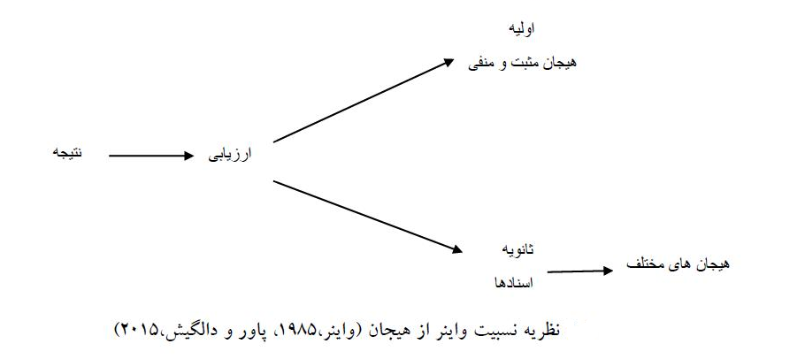

نظريه اكمنا
یکی از بانفوذترین نظریه ها، نظریه اکمن (۱۹۷۲) است که او معتقد بود، حرکات صورت به طور تکامل یافته به وجود آمده اند. با این حال، بر خلاف نظرات تکامل یافته پیشین، اکمن اظهار کرد برخی از حرکات صورت ممکن است بر اساس ابراز هیجان تکامل یافته باشند نه به دلیل اینکه برای رسیدن به هدف مشخصی است. در نظریه اکمن، یک اتصال قوی بین هیجان های اولیه (شادی، غم و اندوه، ترس، نفرت، خشم، تعجب) با جلوه های چهره وجود دارد. به طور خاص، فعال سازی هیجانها از حالت های چهره ای تأثیر می پذیرد و همچنین یادگیریهای فرهنگی نیز بر ممکن است بر حالت های چهره ای برای بروز هیجانها غالب شود؛ بنابر این اجتماع و فرهنگ به ما می آموزد که چه احساسی در بعضی موقعیت ها داشته باشیم (باوجود اساس بیولوژیکی هیجانها). مدل اکمن ادعا می کند که هم طبیعت و هم تربیت در هیجان ها موثر است. یکی از ویژگی های اصلی نظریه اکمن توانایی توضيح تفاوت ها و شباهت های جلوه های صورت در فرهنگ های مختلف است (پارکینسون "،۲۰۰۵).

نظریه شبکه ای لانگ
در رویکرد شبکه لانگ، گزاره ها در شبکه از طریق ترکیب گره ها و اتصالات برچسب زده نمایش داده می شود. ترکیبی از گره ها و ارتباطات یک وضعیتی را در امتداد خط نمایش می دهد (شما یک مار بلند و خطر ناک می بینید) و احساس ترس می کنید، قلبتان به تپش می افتد و پا به فرار می گذارید. یکی از نوآوری های نظریه لانگ این بود که اظهار کرد هیجاناتی مانند ترس و اضطراب به صورت یک حالت منسجم نیستند، بلکه آنها در سیستم کلامی، رفتاری و فیزیولوژیکی بیان می شود. علاوه بر این سیستم ها تا حدی باهم هماهنگ و همگام هستند. به طوری که یک فرد ممکن است در یک واکنش هیجانی، یک یا دو سیستم را نشان دهد. برای مثال یک فرد برای مصاحبه در حال انتظار است ممکن است ادعای آرامش داشته باشد (گزارش کلامی)، در حالی که عرق می ریزد و مداوم قدم میزند و یا یک مدیر فوتبال ممکن است نگاه کاملا آرامی به دوربین داشته باشد ممکن است ترس و وحشت فراوانی از شکست تیم خود داشته باشد. لانگ نه تنها به گزارش اطلاعات برای تجارب هیجانی نرمال علاقمند داشت بلکه به اختلال های هیجانی هم علاقمند بود. به عنوان مثال، در مورد ترس مرضی، لانگ استدلال کرد که سه نوع گزاره شبکه های نزدیک هماهنگ شده اند و به شکل یک نمونه اولیه از هیجان را شکل می دهند. این سه شبکه از یک شبکه محرک، شبکه معنایی و شبکه پاسخ تشکیل یافته اند. شبکه محرک به طور مستقیم به ورودی های ادراکی بدون در نظر گرفتن چگونگی آن مرتبط است. در موارد خاص و یا زمان های خاص که محرک بسیار قوی و غالب است، لانگ اظهار می کند ممکن است به برنامه حسی - حرکتی به طور مستقیم از شبکیه محرک به شبکیه پاسخ منقل شود. احتمالا زمانی که اجداد ما در افریقا بودند؛ از مار ترسی نداشتند اما زمانی که توسط ما گزیده شدند و جانشان را از دست دادند و افراد یکه در کنار آنها بودند با ترسیدن از مار ژن ترس از مار را در ژنتیک خود ذخیره کردند (پاور و دالگیش،۲۰۱۵).
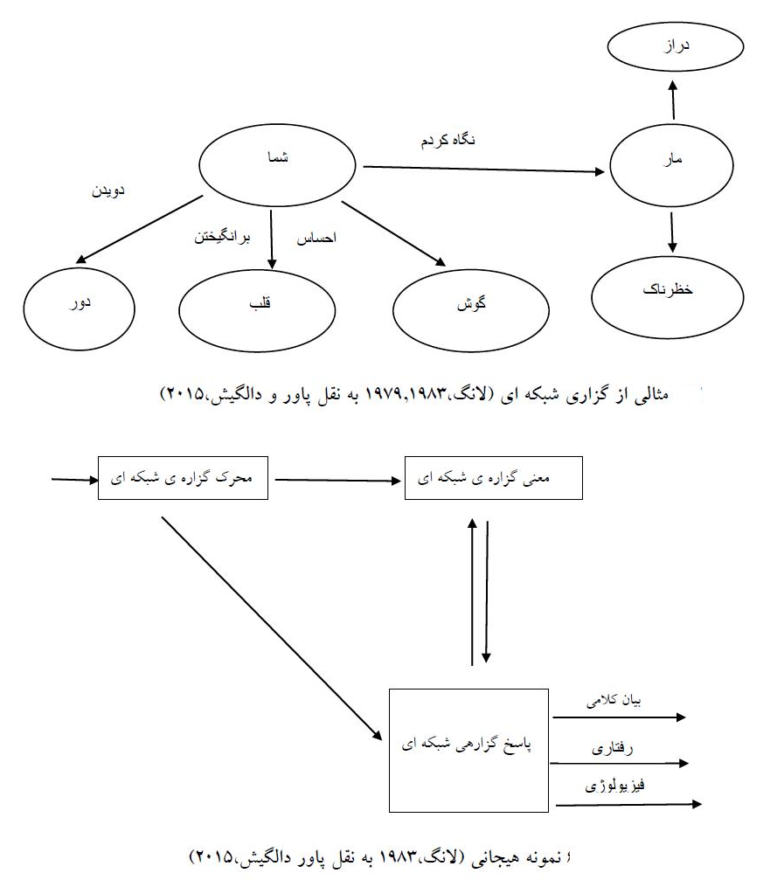

نظريه بلاچیک
بر اساس نظریه بلاچیک، چند هیجان اولیه یا هیجان های بنیادینی وجود دارند که برای بقا انطباقی هستند و با گذشت زمان تکامل یافته اند. به عبارت دیگر طیف گسترده ای از هیجانهایی که به وسیله افراد گزارش می شود در واقع ترکیبی از هیجان های اولیه هستند. بر اساس مدل بلاچیک (۱۹۸۲) هیجان ها را می توان از طریق ۱- زبان ذهنی ۲- زبان رفتاری 3- زبان کارکردی توصیف کرد. مدل بلاچیک بر پایه ای ۴ جفت متضاد ساخته شده است که شامل: شادی و غم و اندوه، پذیرش و انزجار، ترس و خشم، تعجب و انتظار. بلاجیک (۱۹۵۲) بر نقش عوامل ذاتی و زیستی در بیان هیجانها تأکید کرد و به نظر او مجموعه ای از هیجان های اولیه در همه افراد وجود دارد و آن را تجربه می کنند. هیجان ها به صورت ژنتیکی بیان می شوند و در اثر یادگیری تغییر بسیاری در بیان آنها ایجاد می شود و یا با تغییر نشانه های بیرونی هیجان ها، ممکن است افراد مختلف هیجان های متفاوتی ارائه دهند (میسرا، ۲۰۱۱).

نظریه مندلر
مندلر معتقد است وقفه یا بازداری فرایندهای فکری یا زنجیره های رفتاری جاری موجب فعال شدن دستگاه عصبی خود مختار می شود. این پاسخ، پاسخ های فطری جاندار در مواقعی است که یک فرایند سازمان نیافته روانی دچار وقفه می شود. به این ترتیب، وقفه موجب فعالیت دستگاه عصبی خود مختار می شود و این نیز به نوبه خود یک حالت عمومی انگیختگی را سبب می گردد. به این حالت انگیختگی برچسبی زده می شود که از تفسیر موقعیت مایه می گیرد (حسن زاده، ۱۳۸۸).

نظریه لويس
لویس هیجان را به عنوان اصطلاحی برای اشاره یک طبقه کلی رفتارها، حالت ها و تجارب می داند که تمایز بین آنها برای تشخیص لازم است. همچنین برای ارائه یک نظریه هیجان توسعه یافته از نظر لويس توجه به موضوع طبیعت ماده یا در واقع توجه به وجود حالات هیجانی ضروری است. او اظهار می کند که ممکن است حالت های هیجانی وجود داشته باشند که دقیقا بازندگی هیجانی ما در ابراز و هم در تجربه منطبق نیستند. هیجان ها همواره در حال تغییر هستند و به صورت الگوهای گذرا در بدن و فعالیت های نر و فیزیولوژیکی رخ می دهد. در زمان بیدار، ما ممکن است در برخی از حالت های هیجانی به سر ببریم که ممکن است با ابراز هیجان ما منطبق نباشد و از آن آگاه نباشیم. از دیدگاه تکاملی دو احتمال برای این موضوع وجود دارد که شامل:
ا-حالت های هیجانی ممکن است از طریق رشد و تحول یا ترکیبی از طبعت و محیط مرتبط باشد. ۲-حالت های هیجانی ممکن است فطری باشد بدون اینکه تحول در آن نقش داشته باشد. لویس معتقد است که محتمل ترین توضیح برای تمایز حالت های هیجانی، ترکیبی از رشد داخلی، اجتماعی و تحول شناختی است. دیدگاه لويس بر این فرض بنا شد که مراحل اصلی تحول هیجان های اولیه بر اساس اصول شناختی بنا شده است و تحول هیجانی و شناختی به طور کامل به هم وابسته اند استرونگمن ۱، ۲۰۰۳).

نظريه اشلوزبرگ
این نظریه که به عنوان نظریه فعال سازی هیجان نامیده می شود توسط اشلوزبرگ مطرح شده است. این نظریه به جای آنکه هیجان را به عنوان یک حالت خاص و از نظر کیفی متفاوت از سایر حالت ها تلقی می شود، محل رفتار هیجانی را بر روی پیوستاری که همه رفتارها را در بر می گیرد، تعیین می کند. قسمت پایین پیوستار که سطح کلی فعالیت نامیده می شود، به حالت خواب، قسمت های وسط به توجیهات هشیارانه و قسمت بالای آن به هیجانات شدید اختصاص یافته است. علاوه بر عامل شدت هیجان، دو بعد کیفی به آن افزوده شده که عبارت اند از بعد مطبوع - نامطبوع و بعد جذب دفع. این سه بعد هیجان به صورت یک طرح مخروطی شکل تصویر می شود که در آن یک مقطع افقی نسبت دایره ای شکل، دو قطب کیفی را نشان می دهد، در حالی که بعد عمودی شدت هیجان را نشان می دهد ( پلاچیک و روبرت، ۱۹۸۷، به نقل حسن زاده، ۱۳۸۸).

نظریه جيمز – لانگه
بر اساس نظریه جيمز - لانگه (۱۸۸۴) واکنش های فیزیولوژیکی منجر به هیجانات می شود و هیجان ما از تغییرات رخ داده از حوادث ایجاد می شوند. مثلا با وجود خرس، هیجان ترس ایجاد می شود. نظریه احساسی درباره هیجان به عنوان حالات درونی تنها از طريق درون نگری شناخته می شود (پاور و دالگیش، ۲۰۱۵). به گفته جیمز ( ۱۸۸۴ ، ۱۸۹۰ ) یک محرک فعال قشر حسی، به طور مستقیم موجب پاسخ سمپاتیک می شود. بازخورد از این پاسخ های بدنی به قشر حسی است که منجر به تولید تجربه هیجان می شود. تجربه هیجان چیزی جز تجربه آگاهانه از پاسخ های بدنی نیست و جیمز هیجان را چیزی جز تجربه هیجان نمی داند بنابر این نظریه خود را یک نظریه احساسی نام نهاد (موریس، ۲۰۰۹).

نظریه کنن – بارد
نظريه کنن بارد بیان می کند که زمانی که ما برای اولین بار پس از آن که و پس از آن که تجربه هیجان و واکنش فیزیولوژیکی داشتم، ما باید احساس یک هیجان را قبل از اینکه اتفاق بیفتد واکنش نشان دهیم (میسرا، ۲۰۱۱). کنن بارد اعتقاد دارند تجربه هیجانی و پاسخ هیجانی به طور هم زمان و مستقل از یکدیگر صورت می گیرد. نظریه آنها از این نظر حائز اهمیت است که افزون بر نقش تالاموس و قشر مخ در پدید ای هیجان، به کنش متقابل قشری - زیر قشری تأکید دارند (خداپناهی، ۱۳۷۶).

نظریه لپر
لپر (۱۹۸۴) اظهار می کند که فعالیت هیجان ها به عنوان انگیزه است زیرا آنها اغلب کمی بیشتر از زمان واکنش، کنترل رفتارهای ما را بدون آگاهی خود ما تحریک می کنند. در این نظریه انگیزشی هیجان، او استدلال می کند که هیجان ها باعث رفتار (و فعالیت ذهنی) هدف گرا می شوند و به ما اجازه می دهند که بین گزینه های متنوع انتخاب داشته باشیم. مثلا بین حل مشکلات و یا تحمل تحریم ها برای به دست آوردن پاداش ها. لپر (۱۹۷۰) دیدگاه خود را در بارهای کار کرد هیجان به عنوان انگیزشی برای دیدن آنها و همچنین کار کردی برای ادراک و احساس گسترش داد. این اولین قدم لپر برای شناخت جهان بود، چراکه به وسیله این دیدگاه کار کرد هیجان ها به عنوان انتقال دهنده اطلاعات عمل کردند. او نشان داد که ارتباط و مسير قوی بین ادراک و هیجان وجود دارد. او ایده خود را با این نظر که انگیزه های هیجانی مربوط به مکانیسم هایی هستند که مشابه به انگیزش پایه ای فیزیولوژیکی هستند. این دیدگاه اگر چه از لحاظ نظری بسیار ساده است اما از اهمیت بسیاری برخوردار است. او هیجان ها را به عنوان یک نیروی فعال که شامل انگیزه و ادراک، دارای سازماندهی و منجر به هدایت رفتار می داند و او هیجان ها را به عنوان یک نیروی محرکه زندگی می داند تا مانع زندگی (استرانگمن ،۲۰۰۳).

نظریه شبکه تداعی باور
بر اساس نظریه اندرسون" و باور (۱۹۷۳) مفاهیم، رویدادها و هیجان ها همه به عنوان یک گره در شبکیه نشان داده شود. فعال سازی در داخل شبكیه بستگی به تعداد زیادی از عوامل از جمله نزدیکی گره ها به یکدیگر، قدرت فعال سازی اولیه آنها و گذشت زمان از فعال سازی گره ها دارد و فعال سازی یکی از گره ها منجر به فعال سازی گره های مجاور می شود مثلا اگر یک فرد دچار شکست شود گره های مجاور گره شکست از جمله حوادث قبلی که فرد دران شکست خورده است فعال می شود. نتایج نشان می دهد که افرادی که خلق و خوی شادی داشتند بیشتر وقایع خوشایند دوران کودکی را به یاد می آوردند باور اظهار می کند که مفاهیم و رویدادها و هیجانات همه می توانند به صورت گره ای در شبکه بازنمایی شوند. فعال سازی در شبکه به تعدادی از عوامل از جمله نزدیکی و مجاورت گره ها از یکدیگر، قدرت فعال سازی و عوامل دیگر بستگی دارد همان طور که در تصویر نشان داده شده است، گره هیجان افسردگی دارای طیف گسترده ای از انواع ارتباطات از قبیل ویژگی های پدیدار شناسی، فیزیولوژیکی، برچسب کلامی و وقایع و خاطرات مرتبط با افسردگی است. باور و کون اظهار می کنند که بعضی از رفتارهای بیانی و الگوهای خودکار ممکن است ذاتی باشند (پاور و دالگیش، ۲۰۱۵).
فعال سازی یکی از گره ها در شبکه ممکن است به گره های مجاور گسترش پیدا کند. برای مثال اگر یک فرد شکست را تجربه کند، این تجربه می تواند گره هیجان افسردگی و غم را فعال کند و آن را به طیف گسترده ای از گره های مجاور گسترش دهد، از جمله فعال شدن وقایع و رویدادهای قبلی که فرد در آن شکست را تجربه کرده است و همچنین باعث فعال شدن الگوهای خودکار و الگوهای بیانی یاد گرفته شده نیز شود؛ که آن در واقع یاد آور مدل هیدرولیکی از فروید است که می گوید: انرژی از یک قسمت روان به قسمت دیگر بر می گردد. چنان که دستگاه هیدرولیک انرژی آب را به انرژی های دیگر تبدیل می کند، فروید معتقد بود که وقتی یک تصور یا اندیشه مستعد بالا بودن سطح انگیزشی دستگاه عصبی در حدی بالاتر از میزان تحمل آن باشد، این انرژی به ترتیبی توزیع می شود که عناصر تهدید کننده نتوانند وارد سطح خود آگاه شوند و در ناخود آگاه باقی بمانند. باور می گوید خطوط نشان دهنده ی لوله های آب هستند و گره ها باز نمایی از مخزن و فعال سازی مانند آب است که لوله ها را به سمت فشار بیشتر یا کمتر هل می دهد ( پاور و دالگیش،۲۰۱۵). بر اساس نظریه باور (۱۹۸۴، به نقل آیزنگ، ۲۰۰۶) ۶ فرض مطرح می شود که شامل:
۱-هیجان ها، گره هایی در شبکه معنایی هستند که با پیوندهای چندگانه به عقاید، سیستم های فیزیولوژیکی، وقایع و الگوهای ابراز رفتار مرتبط هستند.
۲-مواد هیجانی در شبکه معنایی به شکل گزاره ها و یا اظهارات ذخیره می شوند.
۳-افکار از طریق فعال شدن گره ها در شبکه معنایی رخ می دهد.
۴- گره ها می توانند از طریق محرک های بیرونی و درونی فعال شوند.
۵- فعالیت از یک گره فعال شده به گره های مرتبط گسترش پیدا می کند، یعنی فعالیت یک گره هیجانی منجر به فعالیت گره های مرتبط هیجانی با مفاهیم دیگر در شبکه معنایی شود.
۶- آگاهی یا هوشیاری شامل شبکه گره های فعال شده در حد بالای آستانه است (حسن شاهی و گودرزی، ۱۳۸۳).
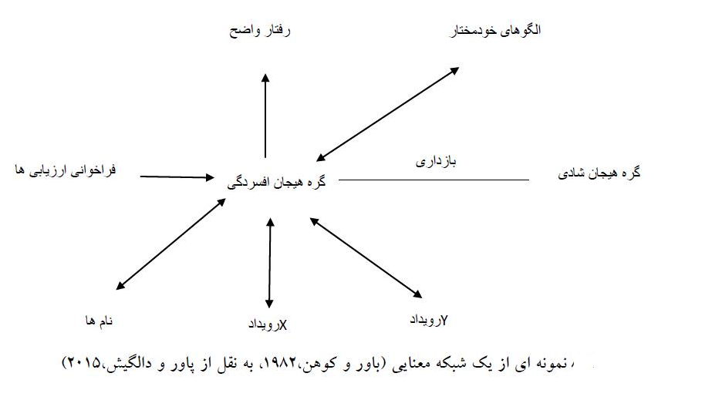

نظریه سولومون - کوربیتا
نظریه فرایند متضاد سولمون- کوربیت (۱۹۷۴) اعلام می کند هرگاه رویدادی سبب بروز حالت هیجانی گردد، پس از مدتی ارگانیزم واکنش هیجانی متضاد آن را که موجب محو حالت هیجانی نخستین می شود به راه می اندازد بنابراین برای هر واکنش هیجانی یک واکنش هیجانی متضاد وجود دارد تا آنکه ارگانیزم بتواند به موقع به خط پایه باز گردد. بر اساس این نظریه وقتی یک محرک هیجانی مانند دیدن یک حیوان وحشی وجود داشته باشد، ارگانیزم واکنش هیجانی شدیدی ایجاد می کند که سریعا به نقطه اوج خود می رسد، سپس مرحله سازش یافتگی پدید می آید (خداپناهی، ۱۳۷۶).

نظریه آرنولد
به نظر آرنولد یک نظریه کامل از هیجان تنها با تجربه هیجانی کامل نمی شود، بلکه همواره با فعالیت هیجانی و ابراز هیجان کامل می شود و هم باید به چگونگی برانگیختگی هیجانها توجه داشت و هم به عواقب ناشی از هیجان ها و به نقش عملکرد ذهن توجه کرد. نظریه آرنولد ریشه در نطریات تکاملی و یادگیری از هیجان ها به عنوان مکانیزم تروسایکولوژی با واسطه ای میان تجربه و ابراز هیجان دانست (آرنولد ۱۹۶۰ به نقل از ریسینزین ۲۰۰۶ ، ۱ ). آرنولد به حق پیشگام شناختی نظریه هیجانات مدرن در روانشناسی است. به نظر آرنولد یک نظریه روانی دقیق از هیجان ها صرفا بر اساس اطلاعات فیزیولوژیکی نیست. آرنولد ادعا می کند علل فوری یک هیجان ارزیابی در مراکز مغز است (ریسینزین، ۲۰۰۶).
آرنولد (۱۹۶۰) اصطلاح ا ارزیابی برای اشاره به فرایند شناختی درگیر در استخراج احساسات و ارزیابی بر این اساس، نظریه در این سنت ملقب شده نظریه ها (موریس، ۲۰۰۹). بر اساس نظریه آرنولد ما در اولین برخورد با پدیده ای به صورت سریع دست به ارزیابی اولیه از سودمند یا مضر بودن آن پدیده می زنیم. این بازتاب اولیه خود به خود هیچ نقشی در هیجانات ندارند بلکه هیجان را می توان نتیجه قضاوت درباره ای بازتاب اولیه دانست. ارزیابی و هیجان ها دو عمل مجزا اما نزدیک به هم هستند که به محض ارزیابی با ارزش بودن شیی ما احساس جاذبه به آن پیدا می کنیم و با ارزیابی مضر بودن عملی ما نسبت به آن احساس انزجار می کنیم. همان طور که در انسان آزادی و انجام رفتار خود مختار وجود دارد. در مورد هیجان یک عمل ارادی یا گرایش ذاتی وجود دارد که از طریق ارزیابی بصری بر انگیخته وجود دارد که نیاز به یک تصمیم عمدی برای انجام فعالیت رخ می دهد. در نظریه آرنولد درک ارزیابی هیجان به تنهایی شرایط لازم را برای برانگیختگی هیجان توضیح می دهد (آرنولد، ۱۹۶۰ به نقل از رودکی، ۲۰۱۵).

نظریه لازاروس
بر اساس نظریه لازاروس (۱۹۶۶) هیجانها، از ارزیابی شناختی مداوم فرد با محیط به وجود می آیند ارزیابی شناختی در دو مرحله به وجود می آیند که شامل: ارزیابی اولیه، اشاره به ارزیابی فرد از حوادث اتفاق افتاده دارد مثلا اینکه آیا این اتفاق خوشایند و مثبت یا منفی و استرس زا است. ارزیابی ثانویه اشاره به ارزیابی از منابع و گزینه های موجود برای مقابله با حادثه است. اگر منابع لازم و کافی برای مقابله با تهدید داشته باشیم آن تهدید از اهمیت کمتر برخوردار می شود اما اگر منابع ما برای مقابله به تهدید کافی نباشد آن تهدید استرس زا محسوب می شود. لازاروس (۱۹۸۰) اظهار کرد فرایندهای ارزیابی ثانویه برای مقابله به دو گروه اصلی طبقه بندی می شود، مقابله هیجان مدار و مقابله مسئله مدار. در مقابله متمرکز بر هیجان مدار، تمرکز اصلی بر تلاش فرد برای مقابله با هیجان بیشتر از مکانیزم های دفاعی استفاده می شود. در مقابله مسئله مدار بر حل مشکل به عنوان عامل پریشانی تأکید می شود (پاور و دالگیش،۲۰۱۵).
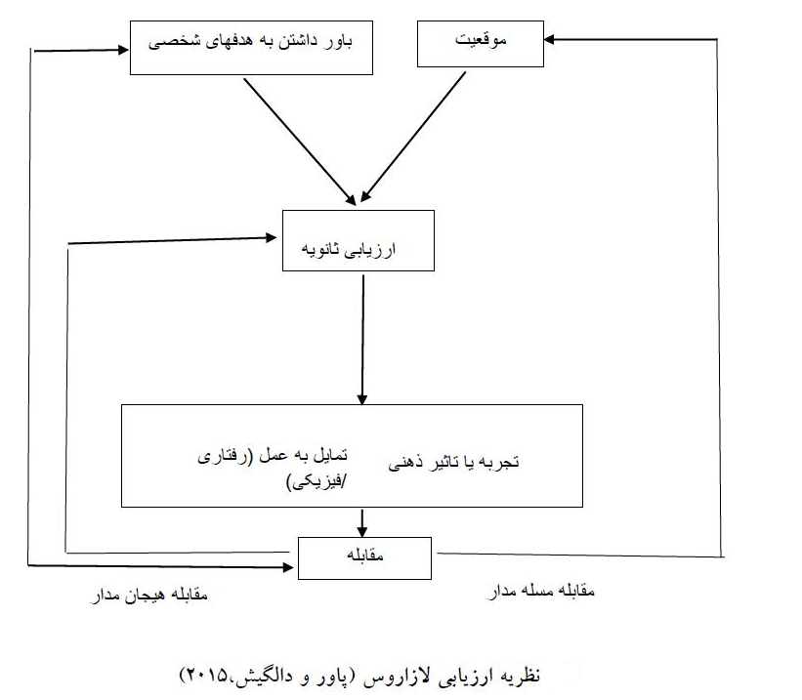
-۱۷ مدل هنجاری تنظیم هیجان با استفاده از الگوی هنجاری تنظیم هیجان به عنوان یک نقطه ی شروع، استدلال می کنیم که فعالیت های تنظیم هیجان ممکن است به عنوان تأثیر اولیه در نقاط مختلف در فرایند تولید هیجان دیده شود. (گروس ۲۰۰۱).
به طور خاص پیشنهاد می شود مدل هنجاری مشخص شده دنباله ای از فرایندهای درگیر در تولید هیجان است که هر کدام از آنها به طور هدف بالقوه برای تنظیم هیجان است. در این مدل پنج نقطه برجسته وجود دارد که افراد می توانند هیجان های خود را کنترل کنند. این پنج نقطه نشان دهنده ی پنج خانواده از فرایندهای تنظیم هیجان است که شامل: انتخاب وضعیت، تغییر وضعیت، اسقرار توجه، تغییر شناختی و تعدیل پاسخ (گروس،۲۰۰۸).
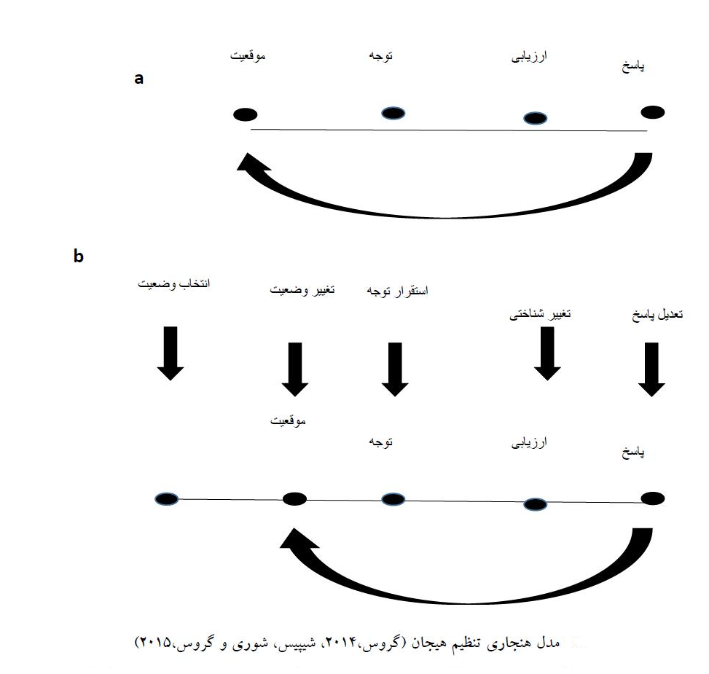

شفقت خود
تمام روان درمان گران باور دارند که درمان باید به گونه ای مشفقانه انجام شود، بدین معنا که مملو از احترام و حمایت و به طور کلی همراه با مهربانی باشد ( گیلبرت۱۹، ۲۰۰۷، گلاسر، ۲۰۰۵) راجرز ( ۱۹۵۷) مولفه های اصلی رابطه درمانی را توجه مثبت، و همدلی بر می شمارد که می توان آن را رابطه ای ( مشفقانه ) در نظر گرفت. اخیرا یاری رساندن به افراد برای اینکه نسبت به خود شفقت داشته باشند توجه پژوهشگران را به خود جلب کرده است ( گیلبرت و پراکتور، ۲۰۰۶، لیری، تیت، آدامز، آلن و هانکوک، ۲۰۰۷، نف، ۲۰۰۳و ۲۰۰۴ )و می تواند جزو آثار خودیاری در نظر گرفته شود ( گرمر ، ۲۰۰۹، گیلبرت، ۲۰۰۹، روبین ۲۲،۱۹۵۷/۱۹۸۸، سالزبرگ ۲۳، ۱۹۹۵ ). همچنین پرورش شفقت و مهربانی نسبت به خود و دیگران به عنوان راهی برای ارتقاء بهزیستی در طول هزاران سال مورد توجه سنت های شرقی بوده است ( دالای لاما ۲۴، ۱۹۹۵، لیتون ۲۵، ۲۰۰۳، وسانتارا ۲۴، ۱۹۹۳).

تعریف شفقت خود
می توانیم تعریف اولیه ای از ( شفقت ) ارایه دهیم هر چند که مدل های مختلفی از شفقت بر پایه ی نظریه ها، سنت ها و پژوهش های مختلف در حال ظهور است ( فر، اسپرچر و آندروود ۲۷، ۲۰۰۹). واژه می ( شفقت ) ریشه در کلمه لاتین دارد که به معنای ( رنج بردن با ) است. احتمالا بهترین تعریف شناخته شده از شفقت را دالای لاما به این صورت ارائه کرده است ( حساس بودن نسبت به درد و رنج خود و دیگران همراه با تعهدی عمیق نسبت به تلاش برای رفع آن )، به عبارت دیگر توجه / هوشیاری ای عمیق همراه با انگیزه . در سنت های شرقی شفقت حقیقی در جهت بینش یافتن نسبت به طبیعت غیر واقعی خود جدا مانده و درک تفاوت های آن از چیزی بنام ذهن بیدار یا ذهن روشن پرورش می یابد، کریستین نف (۲۰۰۳) یکی از پیشروان پژوهش درباره ی ( شفقت نسبت به خود ) مدل و ابزارهای
خود گزارشی اش را از همین سنت ها برگرفته است. رویکرد وی درباره شفقت نسبت به خود شامل سه مولفه ی اصلی است:
۱- گشوده و توجه آگاه بودن نسبت به درد و رنج شخصی خود
۲-مهربان بودن با خود و نه خود محکوم گری
۳- آگاهی از در میان گذاشتن تجربه های درد و رنج با دیگران به جای احساس شرم و تنهایی – گشودگی پذیرش نسبت به انسانیت مشترک ما در مقابل، درمان متمرکز بر شفقت برای کار با افرادی شکل گرفت که مشکلات مزمن و پیچیده سلامت روان همراه با شرم و خود انتقاد گری داشتن و اغلب پیشینه ی زندگی دشواری (مانند نادیده گرفته شدن یا مورد سوء استفاده قرار گرفتن را تجربه کرده بودند. رویکرد درمان متمرکز بر شفقت، در خصوص مفهوم شفقت وام دار بسیاری از از آموزه های شرقی )به ویژه حساس بودن نسبت به درد و رنج و انگیزه برای برطرف کردن آن است، اما ریشه های این رویکرد برگرفته از رویکرد تکاملی ، علوم اعصاب و روان شناسی اجتماعی، و مرتبط با روان شناسی و فیزیولوژی اعصاب مراقبت کردن و مراقبت شدن است (گیلبرت، ۱۹۸۹، ۲۰۰۰ الف، ۲۰۰۵ الف، ۲۰۰۹ الف). احساس مورد مراقبت قرار گرفتن، پذیرفته شدن و داشتن احساس تعلق و وابستگی به دیگران برای بلوغ فیزیولوژی و بهزیستی ما اهمیتی اساسی دارد (کوزولین ۲۸، ۲۰۰۷، سیگل ۲۹، ۲۰۰۲، ۲۰۰۷). این موارد با انواع خاص عاطفه ی مثبت که موجب بهزیستی اند (دپو و مورون ۳ – استراپینسکی ، ۲۰۰۵، میکولینسر و شیور ۳، ۲۰۰۷، پنکسپ۲، ۱۹۹۸) و مشخصات عصبی - هورمونی افزایش اندورفین و اکسی توسین در ارتباط هستند (کارتر، ۱۹۹۸، پنکسپ، ۱۹۹۸). این احساسات مثبت صلح آمیز و ملایم را می توان از هیجان های فعال کننده روانی - حرکتی که با موفقیت ، شور و هیجان و جستجوی منابع مرتبط اند ، تمایز داد (دپو و مورون اتراپینسکی، ۲۰۰۵). امروزه می توان در خود گزارش دهی ها نیز تفاوت احساس مثبت بهزیستی، خرسندی و ایمنی را با احساس هیجان زدگی با موفقیت تشخیص داد (گیلبرت و همکاران، ۲۰۰۸) در این مطالعه دریافتیم که هیجان های خرسندی و ایمنی در مقایسه با هیجان های مثبت دیگر مثل برانگیختگی یا احساس پر نیرو بودن با میزان افسردگی ، اضطراب و استرس همبستگی منفی بیشتری دارد.
بنابراین چنانچه انواع مختلفی از هیجان های مثبت و سیستم های مغزی مختلفی که این هیجان ها مثبت را پی ریزی می کنند - وجود داشته باشد، به نظر منطقی می رسد که روان درمانگران بتوانند بر چگونگی تحریک ظرفیت های هیجان های مثبت مرتبط با بهزیستی و آرامش تمرکز کنند. چنانچه خواهیم دید چنین کاری شامل کمک به درمان جویان ( انگیزه دادن به ایشان ) برای پرورش شفقت نسبت به خود، شفقت نسبت به دیگران ، و توانایی پذیرش شفقت از سوی دیگران است. روش های مشفقانه ( و نامشفقان های ) برای روبه رو شدن با تجارب دردناک، احساس ترس یا خاطرات آشفته کننده وجود دارد. درمان متمرکز بر شفقت درباره ی اجتناب از درد و رنج یا تلاش برای ( تسکین آن ) نیست بلکه روشی برای روبرو شدن با درد و رنج است. بسیاری از درمان جویان نسبت به احساس شفقت و مهربانی از سوی دیگران و همچنین نسبت به خودشان هراس دارند و کار کردن با چنین هراسی تمرکز اصلی درمان را تشکیل می دهد. مساله دیگری که رویکرد تکاملی درمان متمرکز بر شفقت مطرح می کند این است که سیستم های خود ارزیابی از طریق همان سیستم های پردازشی عمل می کنند که ما از آنها در هنگام ارزیابی فرایندهای اجتماعی و بین فردی استفاده می کنیم. برای مثال موضوعی که رفتارگرایان مدت هاست به آن اشاره کرده اند ، این است که در مقابل محرک بیرونی و درونی سیستم های تحریک جنسی متفاوتی وجود ندارد. به این معنا که فرقی میان مشاهده چیزی جنسی یا خیال پردازی در باره ی آن وجود ندارد و سیستم تحریک جنسی در هر دو حالت یکی است. به گونه ای مشابه خود انتقادگری و خود شفقت ورزی از طریق همان پردازش های مغزی عمل می کنند که در مواقع انتقاد کردن دیگران از ما یا شفقت ورزیدن دیگران نسبت به ما تحریک می شوند. در این خصوص شواهد زیادی از مطالعه درباره ی همدلی و نورون های آینه ای ( دکتی و جکسون ۲۳۳، ۲۰۰۴) و همچنین مطالعه بر روی خود انتقاد گری و خود شفقت ورزی ( لانج و همکاران، ۲۰۱۰) به دست آمده است.

مداخلات
درمان متمرکز بر شفقت درمانی چند وجهی است که بر پایه ی طیف وسیعی از درمان های شناختی - رفتاری و سایر درمان ها و مداخلات بنا شده است. بنابراین بر توجه، استدلال و نشخوار ذهنی، رفتار، هیجان ها، انگیزه ها و تصویر سازی تمرکز می کند. برخی از مواردی که در این درمان مورد استفاده قرار می گیرد عبارتند از رابطه ی درمانی، گفتگوی سقراطی ، اکتشاف هدایت شده، آموزش روان شناختی مدل درمان متمرکز بر شفقت ، فرمول بندی های ساختارمند، نظارت بر فکر، هیجان، رفتار و بدن ( مشاهده بدن )، زنجیره استنتاج، تحلیل کار کردی، آزمایش های رفتاری، مواجهه، تکالیف درجه بندی شده، تصویر سازی متمرکز بر شفقت ، کار با صندلی خالی، تصدیق خودهای مختلف، توجه آگاهی، یادگیری تاب آوری هیجانی، یادگیری درک و مقابله با تضادهای هیجانی و تعارض ها، تعهد در جهت تلاش و تمرین و عمل ، روشن سازی راهبردهای ایمنی طلبی، قصد اندیشی ( اندیشیدن درباره ی قصد و نیت و هیجان ها و احساسات دیگران )، نامه نگاری، بخشش، جداسازی شرم – انتقاد از خود اصلاح گری مشفقانه، و کار خارج از جلسات درمان و عمل هدایت شده - و موارد متعدد دیگر.

احساس تغییر
درمان متمرکز بر شفقت وجوه متمایزی همچون تمرکز بر شفقت و استفاده از تصویر سازی مشفقانه را به انواع رویکردهای سنتی شناختی- رفتاری اضافه کرده است و در آن مانند بسیاری از پیشرفت های اخیر در درمان، توجه ویژه ای به توجه آگاهی درمان جو و درمانگر می شود (سیگل، ۲۰۱۰). در فرمول بندی درمان متمرکز بر شفقت کانون تمرکز بر مدل تنظیم عواطف ( هیجان ) است و مداخلات درمانی در راستای ایجاد الگوهای خاص تنظیم هیجان، وضعیت های مغزی و تجارب شخصی که زیر بنای فرایند تغییر هستند، به کار برده می شوند. این مساله به ویژه در پرداختن به خود انتقاد گری و شرم در افرادی که تاریخچه ی زندگی خشن و ناگواری داشته اند، حائز اهمیت است. چنین افرادی احتمالا رفتارهای مراقبتی از سوی دیگران را تجربه نکرده اند و در نتیجه سیستم تنظیم و تسکین هیجان آنها کمتر در دسترسشان است. اینها افرادی هستند که احتمالا از آنها می شنویم که: ( من منطق درمان شناختی - رفتاری را درک می کنم ولی نمی توانم تغییری احساس کنم ). برای احساس کردن تغییر لازم است توانایی دسترسی به آن سیستم های تنظیم هیجانی را داشته باشیم که موجب افزایش احساس اطمینان و امنیت ما می شوند. این مساله در درمان شناختی - رفتاری امری شناخته شده است ( اليهی ۳۴، ۲۰۰۱، اسکات ۳۵، ۲۰۰۷، ويلز ۲۶، ۲۰۰۹). بیش از ۲۰ سال قبل من به بررسی این مساله پرداختم که چرا برای برخی درمان جویان (افكار جایگزین) تجربه ی مفید و کمک کننده ای نیست. این بررسی نشان داد که لحن هیجانی و شیوه ای که این درمان جویان افکار جایگزین را در سرشان می شنیدند معمولا تحلیلی، سرد، گسسته یا حتی پرخاشگرانه بود. افکار جایگزینی در مورد احساس شکست مانند این جمله (سخت نگیر! شواهد این فکر منفی را تائید نمی کنه، یادت بیاد که هفته پیش کلی دستاورد مثبت داشتی!) بسته به اینکه همراه با خشم و پرخاشگری و یا با آرامش و مهربانی گفته شود تاثیر متفاوتی بر فرد دارد. این مساله در مورد شیوه ی انجام مواجه ها و تکالیف خانگی نیز صادق است و بسته به اینکه سرزنش آمیز و با اجبار صورت بگیرد و یا برای فرد تشویق کننده و ملایم باشد تاثیر متفاوتی دارد. بنابراین واضح به نظر می رسید که لازم است تمرکز بیشتری بر جنبه ی احساسی (حس و حال) افکار جایگزین داشته باشیم، در واقع تمرکز بیش از حد بر محتوا اغلب غیر مفید بود. در نتیجه در اولین قدم هایم به سوی درمان متمرکز بر شفقت درمان جویان را تشویق کردم تا صدایی گرم و مهربان را تصور کنند که افکار جایگزین را به آنها ارایه می دهد و یا با آنها در تکالیف رفتاری شان مشارکت می کند. در زمان ویرایش دوم کتاب مشاوره برای افسردگی (گیلبرت، ۲۰۰۰) تمرکز زیادی بر ایجاد ملایمت درونی) شده بود (گیلبرت، ۲۰۰۰). در نتیجه درمان متمرکز بر شفقت در طی انجام درمان شناختی - رفتاری و پرداختن به هیجان همراه با تمرکز بر شفقت پیشرفت کرد و سپس با توسعه ی شواهدی که تائید کننده ی مدل بودند و تمرین های ویژه ی بیشتری که مفید تشخیص داده شدند ، درمان متمرکز بر شفقت پدید آمد.

رابطه درمانی
رابطه ی درمانی نقشی اصلی در درمان متمرکز بر شفقت بازی می کند (گیلبرت ،۲۰۰۷پ، گیلبرت و الیهی، ۲۰۰۷)، و در این رویکرد توجه ویژه ای به خرده مهارت های تعامل درمانی (آیوی و آیوی۳۷ ۲۰۰۳)، مسائل مربوط به انتقال و انتقال متقابل (میراندا و آندرسن ۳۸، ۲۰۰۷)، اظهار، تقویت، مهار و یا ترس از احساسات (اليوت، وانسون، گلدمن، گرینبرگ، ۲۰۰۳، ليهی، ۲۰۰۱)، شرم (گیلبرت، ۲۰۰۷ پ)، اعتبار (لیهی، ۲۰۰۵) و توجه آگاهی درمانگر (سیگل، ۲۰۱۰) می شود. وقتی مشغول آموزش افراد از سایر رویکردها به ویژه درمان شناختی - رفتاری هستیم، متوجه می شویم که مجبوریم سرعت آنها را کاهش دهیم تا به جای این که یک سری سوالات سقراطی بپرسند یا (هدف گزینی کنند، درون درمان به تجربه گری بپردازند. به آنها آموزش می دهیم که چگونه از سرعت و لحن صدا، ارتباط غیر کلامی ، گام های درمان، توجه آگاه بودن (کاتزو و سافران ۳۹، ۲۰۰۷، سیگل، ۲۰۱۰) و فرایند انعکاس در جهت ایجاد امنیت برای کشف ، تجربه و پیشرفت استفاده کنند. نکته کلیدی این است که بافتاری هیجانی برای درمان جو فراهم شود تا بتواند درمانگر را (مهربانانه در کنار خود تجربه (و درونی کند که البته تکلیف ساده ای نیست، شرم اغلب مواقع موجب می شود تا درمان جویان تجارب هیجانی ای از بد درک شدن ، خرابکاری کردن، تلاش در جهت انجام دادن خواسته های دیگران و تنهایی شدید داشته باشند. لحن هیجانی در درمان تا حدودی به وسیله ی رفتار کلی و گام های درمانگر ایجاد می شود و در این فرایند تجربه ی (با هم بودن) اهمیت دارد. درمانگران رویکرد متمرکز بر شفقت در مورد این مساله حساس هستند که درمان جویان (با هم بودن) یا (تحت مراقبت بودن) را چقدر سخت می بینند و چقدر خود را درون پوششی از راهبردهای ایمنی طلب می پیچند تا آنها را در مقابل (احساس با هم بودن و ارتباط محافظت کند (فصل ۲۹ از گیلبرگ، ۱۹۹۷، ۲۰۰۷، ۲۰۰۷). درمان شناختی - رفتاری بر مشارکت تمرکز دارد، بطوریکه درمانگر و درمان جو هر دو با هم به عنوان یک تیم بر مشكل تمرکز می کنند. درمان متمرکز بر شفقت نیز روی ( به اشتراک گذاردن ) ( ذهن ) متمرکز است. یکی از مهمترین سازگاری های بشر تکامل به اشتراک گذاری ( و انگیزه های به اشتراک گذاری )، آن هم نه فقط به اشتراک گذاردن اشیاء بلکه به اشتراک گذاردن افکار، ایده ها و احساسات مان است، حتی می توان گفت که انگیزه ی به اشتراک گذاری از ویژگیهای متمایز ما انسان هاست. انسان ها به عنوان موجودات اجتماعی خاص، تمایلی درونی برای به اشتراک گذاری - نه فقط چیزهای مادی بلکه دانش، ارزش ها و محتوی ذهن شان – دارند تا شناخته شوند، درک شوند و به حساب آیند. بنابر این مسائل مرتبط با انگیزه ی به اشتراک گذاری در مقابل ترس از به اشتراک گذاری ( شرم )، همدلی و نظریه ی ذهن از جمله توانمندی ها و انگیزه های تکامل یافته ی مهم هستند. همین مساله ی ( جاری شدن ذهن ها ) می تواند برای برخی مشکل ساز باشد و شیوه ی درمانگر برای کمک به این جاری شدن می تواند درمان کننده باشد. رفتار درمانی دیالکتیکی (لينهان ۴۰، ۱۹۹۳) مساله ی مهم رفتارهای مانع درمان را مطرح می کند. لازم است که درمان متمرکز بر شفقت نیز همچون سایر درمان ها، مرزهای واضحی تعیین کرده و از اقتدار درمانگر به عنوان فرایندی دائمی استفاده کند. برخی از درمان جویان ممکن است (قلدرهای هیجانی) باشند، درمانگر را تهدید کنند (مثلا با تهدید به خودکشی و شکایت قضایی و پر توقع باشند. درمانگرانی که از چنین قلدرهایی می هراسند ممکن است تقاضاهای این درمان جویان را قبول کرده یا از موضع درمانی خود عقب نشینی کنند. چنین درمان جویی ممکن است تا حدودی از توانایی اش برای دور کردن دیگران از خودش نیز بهراسد. در مورد سایر درمان جویان، در طول لحظات سخت و دردناک ممکن است درمانگران بیشتر در جهت نجات آنها تلاش کنند تا اینکه ساکت بمانند. بنابراین روشن سازی رابطه ی درمانی اهمیت بسیاری دارد. به همین دلیل است که رفتاردرمانی دیالکتیک برای درمانگرانی که با این نوع درمان جویان کار می کنند داشتن یک گروه حمایتی را به شدت توصیه می کند.
پژوهش ها نشان داده اند که شفقت می تواند به بخش مهمی از هویت خود تبدیل گردد اما می تواند با بهبود تصویر خود نیز ارتباط پیدا کند به این معنا که افراد شفقت می ورزند تا دوست داشته شوند (کراکر و کانولو ، ۲۰۰۸) شفقتی که متمرکز بر بهبود تصویر خود باشد به گونه های مختلفی مشکل ساز است. پژوهشگران همچنین به بررسی سبک دلبستگی و روابط درمانی پرداخته اند و شواهد نشان می دهند که درمانگرانی با سبک دلبستگی ایمن در مقایسه با درمانگرانی با سبک دلبستگی نا ایمن راحت تر و با مشکلات کمتری اتحاد درمانی را شکل می دهند (بلک، هاردی، تورپین و پری ۴۲ ، ۲۰۰۵، الیوتی، ۲۰۰۷). لیهی (۲۰۰۷) نیز نشان داده است که چگونه شخصیت و سازمان طرحواره ای درمانگر می تواند نقش بسیار مهمی در رابطه ی درمانی ایفا کند - مثلا رابطه ای که درمانگران مستبد با بیماران وابسته و یا رابطه ای که درمانگران وابسته با بیماران مستبد برقرار می کنند. بنابراین منظور از شفقت مهربانی مطیعانه) نیست بلکه شفقت می تواند جدی و سرسختانه، تعیین کننده ی حد و مرزها، صادقانه و برآورده کننده ی نیازهای درمان جویان و نه درخواست های آنان باشد. برای مثال یک فرد الكلي خواهان صرف مشروب بیشتری است ولی این چیزی نیست که او نیاز داشته باشد، یا بسیاری از افراد تمایل دارند که به شیوه های مختلف از روبه رو شدن با درد و رنج اجتناب کنند اما ممکن است آنچه تغییر و رشد آنها را تسهیل می کند مواجهه ای شفاف با درد و رنج و پذیرش آن باشد (سیگل، ۲۰۱۰).

شواهد سودمندی شفقت
اگر چه درمان متمرکز بر شفقت ریشه در علوم روان شناختی، عصب شناختی و تکاملی دارد، اما به شدت وام دار تاثیرات سنت های شرقی است. این سنت ها از بیش از ۲۵۰۰ سال پیش بر شفقت و و توجه آگاهی در جهت روشنگری و (شفای ذهن ما) تمرکز داشته اند. انواعی از این سنت ها بر توجه آگاهی و عشق ورزی – مهربانی تمرکز دارند در حالیکه تمرین های سنت های دیگر اختصاصا بر شفقت متمرکز هستند (لیتون، ۲۰۰۳، وسانتارا، ۱۹۹۳). بودا در پایان زندگی خود گفت که آموزه های اساسی او توجه آگاهی و شفقت بودند - آسیب نرساندن به خود و دیگران. بودا مسیری هشتگانه برای تمرین و آموزش ذهن در جهت دوری از آسیب و ارتقاء شفقت طراحی کرده است. این مسیر شامل مراقبه های مشفقانه، تصویر سازی مشفقانه، رفتار مشفقانه، تفکر مشفقانه، توجه مشفقانه، احساس مشفقانه، صحبت مشفقانه، و معیشت (امرار معاش مشفقانه است. این مولفه های چند وجهی در کنار هم ذهنی مشفق را پدید می آورند. امروزه می دانیم که تمرین کردن ابعاد مختلف شفقت، بهزیستی را افزایش داده و عملکرد مغز را به ویژه در حوزه تنظیم هیجان تحت تاثیر قرار می دهد (بگلی ۴۳، ۲۰۰۷، دیویدسون و همکاران)، در ده سال اخیر مطالعات مربوط به بررسی مزایای شفقت افزایش زیادی داشته است (فر و همکاران، ۲۰۰۹). در مطالعه ای رین، اتکینسون و مک کری۴۴ (۱۹۹۵) نشان دادند که تصویر سازی مشفقانه اثرات مثبتی بر شاخص عملکرد ایمنی دارد در حالی که تصویر سازی خشونت بار اثرات منفی بر آن دارد. تمرین هایی که با تصور شفقت ورزی به دیگران انجام شد تغییراتی در کورتکس پیشانی، سیستم ایمنی و بهزیستی ایجاد کرد ( لوتز، جانستون و دیویدسون ۴۵، ۲۰۰۸). هاتچرسون، سپالا و گراس ۴۶ ( ۲۰۰۸) نشان دادند که مراقبه ی کوتاه مدت مبتنی بر عشق ورزی – مهربانی، احساس ارتباط اجتماعی و پذیرا بودن نسبت به غریبه ها را افزایش می دهد. فردریکسون، کوهن، کافی، یک و فینکل ۴۷ (۲۰۰۸ ) شصت و هفت کارمند را در گروه مراقبه ی مبتنی بر عشق و مهربانی و ۷۲ کارمند را در گروه کنترل قرار دادند. آنها نشان دادند که جلسات شصت دقیقه ای هفتگی و گروهی که همراه با تمرین های خانگی از طریق لوح فشرده ی مراقبه های مبتنی بر عشق ورزی – مهربانی ( هدایت شفقت به سمت خود، سپس به سمت دیگران و در مرحله ی بعد به سمت غریبه ها ) صورت گرفت ، موجب افزایش هیجان های مثبت، توجه آگاهی، احساس هدف مندی در زندگی و حمایت اجتماعی، و همچنین کاهش نشانه های بیماری گردید. پیس، نگی و آدام (۲۰۰۸) نشان دادند که مراقبه ی مبتنی بر شفقت ( برای مدت شش هفته ) عملکرد سیستم ایمنی، غدد و پاسخ های رفتاری به استرس را بهبودی می بخشد. راکلیف، گیلبرگ، مک اوان، لایتمن و گلاور ۴ (۲۰۰۸) نشان داده اند که تصویر سازی مشفقانه تغییر پذیری ضربان قلب را افزایش می دهد و میزان کورتیزول را در افرادی با میزان پایینی از خودانتقادگری و نه در افراد با میزان بالای خود انتقاد گری ) کاهش می دهد. اخیرا در مطالعه ای نشان دادیم که خود انتقاد گری و خود اطمینان بخشی در موقعیت های تهدید کننده ی فرضی ( مانند رد شدن در یک مصاحبه ی شغلی )، نواحی مختلفی در مغز را تحریک می کنند. بطوریکه از طریق خود شفقت ورزی و نه خود انتقاد گری ناحیه ی اینسولا - ناحیه ای در مغز که مرتبط با همدلی است - تحریک می شود ( لانج و همکاران، ۲۰۱۰). همچنین مشاهده ی چهره های غمگین با نگرشی خنثی یا با نگرشی مشفقانه، پاسخ های نوروفیولوژی به چهره ها را تحت تاثیر قرار می دهد ( جی - وونگه و همکاران، ۲۰۰۹). در یک مطالعه ی کنترل نشده ی کوچک بر روی افرادیبا مشکلات مزمن سلامت روان، آموزش شفقت بطور معنا داری میزان شرم، خود انتقاد گری، افسردگی و اضطراب را کاهش داد ( گیلبرت و پراکتر، ۲۰۰۶). همچنین نشان داده شده است که آموزش شفقت برای افراد روان گسیخته ای که صداهایی می شنیدند نیز کمک کننده بوده است ( میهوه و گیلبرت، ۲۰۰۸). در یک درمان گروهی متمرکز بر شفقت بر روی ۱۹ درمان جوی بستری در بخش روانپزشکی با مراقبت و امنیت بالا ليتویت و همکاران (۲۰۰۹) نشان دادند که میزان زیادی از تغییر در سطوح افسردگی و عزت نفس، میزان متوسطی از تغییر در مقیاس مقایسه اجتماعی و آسیب شناسی روانی کلی، و میزان کمی از تغییر در شرم مشاهده شد، چنین تغییراتی در پیگیری شش هفته ی بعد نیز حفظ شده بودند ). در زمینه ی روابط و بهزیستی، شواهد پژوهشی خوبی وجود دارد که نشان می دهد مراقبت کردن از دیگران، ابراز قدردانی و حق شناسی، و داشتن مهارت های همدلی و قصد اندیشی، منجر به ایجاد روابط مثبت با دیگران می شود که این مساله نیز بطور معناداری بهزیستی و سلامت جسم و روان را تحت تاثیر قرار می دهد ( کاچیوپو، برستون، شریدن و مک کلینتاک ۵۲، ۲۰۰۰، کوزولینو ۵۳، ۲۰۰۷، ۲۰۰۸ ). پژوهش های زیادی نشان می دهد آن نوع ( خودی ) که می خواهیم بشویم بهزیستی و روابط اجتماعی مان را تحت تاثیر قرار می دهد و هویت مشفقانه در مقایسه با هویت های خود – محور با نتایج بهتری همراه است ( کراکرو کانولو ۵۴، ۲۰۰۸). به طور کلی می توان گفت زمینه های خوبی برای پژوهش و پیشرفت های آتی در حوزه درمان متمرکز بر شفقت فراهم است.
نف (۲۰۰۳ الف،۲۰۰۳ ب ) یکی از پیشگامان مطالعه درباره ی شفقت ورزی به خود ( خود شفقت ورزی ) بوده است. او نشان داده است که خود شفقت ورزی از عزت نفس متمایز است و بهتر از عزت نفس مولفه های بهزیستی را پیش بینی می کند (نف و وونکده، ۲۰۰۹)، همچنین خود شفقت ورزی به کنار آمدن با شکست های تحصیلی کمک می کند (نف و دجيترات ۵۶، ۲۰۰۵، نیلی، اسکالرت، محمد، رابرتز و چن ۵۷، ۲۰۰۹). نوشتن نامه ای مشفقانه به خود، مقابله با حوادث زندگی را بهبودی می بخشد و افسردگی را کاهش می دهد ( لیری و همکاران، ۲۰۰۷). همانطور که اشاره شد مفاهیم شفقت در نظریه ی نف از مدل تکاملی و دلبستگی که در این کتاب به آن می پردازیم، متفاوت است و هنوز تعریف توافق شده ای از شفقت وجود ندارد - در واقع واژه ی شفقت در زبان های مختلف می تواند تفاوت های معنایی کوچک ( اما مهمی ) داشته باشد.

بخشش:
یکی از معدود واقعیت های مسلم زندگی بشر این است که نمی توان انسانی را یافت که هرگز احساس آزردگی، سر خوردگی، مورد خیانت واقع شدن، نومیدی و ظلم یا بی عدالتی را از سوی انسانی دیگر تجربه نکرده باشد در چنین مواردی احساسات منفی مانند خشم، رنجش، نومیدی و یاس امری عادی است و وجود انگیزه برای اجتناب از منبع آزار یا میل به جبران و انتقام نیز عادی است. به گونه ایی که بعضی ها استدلال می کنند در چنین شرایطی تلافی عمیقا در سطح بیولوژیکی، روانی و فرهنگی ماهیت انسان جایگزین است. واکنش انسان در برخورد با رنجش به سه صورت، اجتناب، انتقام و گذشت نمایان می شود (مک کالو ۲۰۰۰). گذشت مفهومی تاریخی و کهن الگویی است که هر چند در ادبیات مذهبی به عنوان فضیلتی الهی مورد تقدیس و تشویق قرار گرفته اما مطالعه منظم بر روی آن به عنوان پژوهشی نوید بخش در حیطه مشاوره و روان درمانی از سالهای ۱۹۹۰ آغاز شده و بر پایه مطالعات موردی بالینی می تواند برای افرادی که به علت برخورد غیر عادلانه درد عاطفی عمیقی را تجربه کرده اند مفید باشد (باسکین و آن رایت ۵۹، ۲۰۰۴). با شناخت دقیق اثرات ارزشهای انسانی چون محبت، رضایت، بخشش و آگاهی یافتن از عوامل درون فردی که بر رفتار های بین فردی تاثیر می گذارد می توان جهت بالا بردن رضایت زناشویی زوجین گام های موثری برداشت. یکی از این عوامل درون فردی مسائل مربوط به شناخت می باشد از جمله موارد شناختی که اخیرا در روانشناسی توجه زیادی را به خود جلب کرده، موضوع بخشش است (سیف و بهاری، ۱۳۸۰). بخشش همچون رفتارهای دیگر آموختنی است و محصول یادگیری و تربیت است که تلقی والدین از آن بر نگرش فرزندان تاثیر می گذارد. از آنجایی که منظومه خانواده کانون تلقی درست یا غلط از مفهوم بخشش است و فرا منظومه های دیگر نیز در تثبیت یا تشدید این طرز تلقی ها موثرا ند لذا بررسی علمی آن می تواند مشاوران را در درک نگرش سیستم خانواده کمک کند. هارتز (ترجمه کامگار و جعفری، ۱۳۸۵) در کتاب معنویت و سلامت روان بخشش را چنین تعریف می کند: به نظر من بخشش مترادف با نادیده گرفتن، رهایی از خشم است. بخشش، کاهش قابل ملاحظه در افکار و احساسات منفی نسبت به یک خطاکار یا در مورد خود، بخشش نسبت به خود است. برخی از نظریه پردازان بخشش، تنها تا حدی با این تعریف موافق هستند آنها اضافه می کنند بخشش نه تنها شامل کاهش نگرش و افکار منفی است بلکه مستلزم افزایش احساسات مثبت نسبت به یک خطا کار است. آنها حس سازش و آشتی را به تعریف خود اضافه می کنند( مک کالو، پارگامنت تور سن ۲۰۰۰؛ ترجمه کامگار و جعفری ،۱۳۸۵). بخشش یکی از فرایند های روان شناختی و ارتباطی برای افزایش سلامت و التیام آزردگی است که لازمه رشد ارتباطی، روحانی و جسمانی است و بر بیش تر شاخص های سلامت روان که در افزایش خشنودی از زندگی موثر اند تاثیر می گذارد(باسکین و آن رایت، ۲۰۰۴).
کیفیت زندگی یکی از بنیادی ترین مفاهیم مطرح در روان شناسی مثبت نگر است. هدف روانشناسی مثبت نگر تبلور یک تغییر در روانشناسی از صرف پرداختن به ترمیم آسیب ها به سمت بهینه کردن کیفیت زندگی می باشد" (اسنایدر و لوپز ۲۰۰۲؛ به نقل از رحیمی، ۱۳۸۶). کیفیت زندگی مفهومی است چند وجهی و پیچیده، ولی در عین حال قابل تعریف و سنجش. برای تعریف آن نیازمند رهیافتی میان رشته ای بوده و با ساخت مدل مفهومی، سنجش آن نیز امکان پذیر می گردد. کیفیت زندگی بیش از هر چیز امری است نسبی و برای تعریف و سنجش آن معیار مطلق و جامع و جهان شمولی وجود ندارد. این جنبش در پی آن است که از نقاط قوت انسانها به عنوان سپری علیه بیماری روانی استفاده نماید. توجه تقریبا انحصاری به آسیب شناسی موجب غفلت از تکامل انسانها و شکوفایی جوامع و غفلت از این امکان که نقاط قوت بشری موثر ترین سلاح درمان هستند شده است و آنچه پیش زمینه رویکرد روانشناسی مثبت نگر است مسئله پیش گیری است، مسئله پیش گیری در طی دهه گذشته موضوع محوری انجمن روانشناسی آمریکا گشته است. در حقیقت گامهای اساسی در پیش گیری تا حد زیادی از یک دور نمای مبتنی بر شایسته سازی نظام مندرونه تصحیح ضعفها) ریشه می گیرد(سیلکمن و چیکسنميها لای ۲۰۰۰؛ به نقل از رحیمی، ۱۳۸۶).

تعریف بخشش
با اینکه واژه های بخشودگی، بخشش و گذشت بسیار آشنا هستند اما با این حال اسطوره ها و باورهای غلط بسیاری وجود دارد که درک صحیح و یکسان از بخشش را دشوار می سازد از همین رو (سیمون و سیمون ۴۱، ۱۹۹۱؛ ترجمه قراجه داغی، ۱۳۸۴) خاطر نشان می کنند که بخشودگی را معادل با تسلیم شدن، تن دادن و قبول شکست تلقی می کنند و به زعم عده ایی نیز بخشودگی عبارت است از فراموش کردن، مبرا دانستن اشخاص از تقصیر، اغماض کردن و اجازه دادن به شخص خاطی که وقتی عمل اشتباهی را مرتکب شد بدون اینکه کیفر خواست شود به کار خود ادامه دهد. چنین باورهای غلطی درباره بخشش موجب شده است که اسطوره های غلطی در ذهن اشخاص نقش ببندد بنابراین باید گفت که بخشش به فراموش سپردن، آمرزش گناه و یا نوعی از خودگذشتگی نیست. بخشش با تحمل کردن کسانی که اسباب رنجش ما شده اند فرق می کند بدین معنی نیست که تظاهر کنیم اوضاع بر وفق مراد است و به این معنی که تالم و آزردگی را نادیده بگیریم و اظهار شادی و نشاط کنیم. سرانجام (سیمون و سیمون، ۱۹۹۱ ترجمه قراجه داغی، ۱۳۸۴) در تعریف بخشش می گویند که بخشش عملیاتی بی قید و شرط و فرایندی است که موجب آزاد کردن نیروهایی می شود که زمانی برای آزردگی و مراقبت از زخم های عاطفی التیام نیافته صرف می شده. در طی قرنهای متمادی بخشش یکی از واژگان فرهنگ های مختلف بوده است منشا های بخشش را در بسیاری از مذاهب می توان یافت هر چند ممکن است معنا و مفهوم آن فرهنگ و ادیان مختلف متفاوت باشد اما یک اتفاق نظر اساسی می توان یافت و آن آزادی از گذشته است (راتر، ۲۰۰۱). بخشش عبارت است از مهار کردن یا ممانعت از هیجانات کینه توزانه از طریق تجربه ی هیجانات مثبت و مبتنی بر محبت در هنگام یادآوری خطای شخص دیگر که این هیجانات می توانند همدلی، همدردی، ترحم، ابراز عشق خالصانه یا حتی عشق رومانتیک نسبت به فرد تبهکار باشد(ورثینگتون، ۲۰۰۱). بخشش یک فرایند انطباقی مثبت است که با رها سازی احساسها، شناختها و رفتارهای تنفر نسبت به متجاوز نشان داده می شود به طوری که شفقت، سخاوت و رضامندی را برای آن شخص پرورش می دهد (انرایت، ۱۹۹۱ نقل از مالتبی، مک اسکیل و جلیت ۶۲، ۲۰۰۷). بخشش میل درونی است که افراد را بسوی بازداری از پاسخهای ناخوشایند ارتباطی و رفتار کردن به طور مثبت نسبت به کسی که به طور منفی با آنها رفتار کرده است متمایل می سازد(مک کالو، فین چام وتی سانگ، ۲۰۰۳). بخشش عملی تقدیر آمیز و نامشروط است که يقينا در توان فرد متالم می باشد( بنسون ۴۳، ۱۹۹۸ نقل از هیل، ۲۰۰۱).
بخشش دست کشیدن از تلافی جویانه به دنبال صدمه وارده است(پلینگتون، ۱۹۹۸؛ نقل از سنزو هارگریو ۴۴، ۱۹۹۸). بررسی تعاریف ارایه شده حاکی از آن است که بخشش تنها یک عمل اخلاقی نیست بلکه فرایندی التیام بخش است که می توان آن را به شکل مداخلات درمانی در مشاوره بویژه در روابط بین فردی و میان فردی به کار گرفت ولی آنچه گفتنی است این است که بخشش نه دادنی است نه گرفتنی بلکه آموختنی است و این انعطاف پذیری را باید از سنین پایین آغاز کرد و این مراحل رشد مغز اجتماعی سالم است مغزی که می تواند ببخشد(ورثینگتون، ۲۰۰۵). مطالعات به عمل آمده در دهه ۱۹۹۰ نشان می دهند که به نظر می رسد بخشش دارای انواع متفاوت و ویژگیهای بی نظیری است که آن را از سایر رفتارهای نوع دوستانه و ایثارگرانه و حتی انواع پاتولوژیک آن متمایز می سازد همین طور است دشواری در تشخیص و تفکیک بخشش اصیل از بخشش کاذب که اولی موجب تحکیم روابط و تکامل افراد است و دومی یک استراتژی دفاعی تلقی می شود که ناشی از ناتوانی در احساس امنیت و ارزشمندی کافی برای رویارویی با فرد خطاکار یا مهار خشم و عصبانیت است. مفهوم بخشش در دوران باستان در مجامع مذهبی به عنوان عامل موثر در سلامت و تحکیم و بقای روابط میان مردم مورد استفاده قرار می گرفت اما در سده ی جدید در دوره زمانی در توجه به مفهوم بخشش وجود دارد. اولین دوره از ۱۹۳۲ تا ۱۹۸۰ که بحث های نظری مختلف و با حداقل تحقیقات تجربی طراحی شده در مورد جنبه های اساسی مفهوم بخشش صورت گرفته است که بخشش به عنوان یک بعد مذهبی تصور می شد. دوره دوم از سال ۱۹۸۰ تاکنون توجه جدی تر و تجربی تری به بخشش دیده می شود و مطالعه علمی آن در این دوره با انتشار کتابهایی چون « بخشیدن و فراموش کردن» الوس اسمدس (۱۹۸۴) رونق گرفت (ورثینگتون، ۲۰۰۵). در طی دوران تکامل در روند زندگی اجتماعی به هر نحو آزردگی ها و توهین های میان فردی وجود داشته است و دارد . که هر کسی را تحت تاثیر قرار داده و موجب تعارضاتی در بین افراد شده است ( مک کالو، ۲۰۰۸۹). به عنوان یک پژوهشگر فعال در این حوزه در کتاب خود با عنوان «فراسوی انتقام»: تحول غریزه می بخشندگی از اصطلاح انسان بخشنده در مقابل انسان اندیشه ورز استفاده می کند در مقابل انتقام و کینه، پدیده بخشش و بازداری احساس خشم یا آزردگی نسبت به دیگران پدیده جالب توجهی در روابط میان فردی بوده است.

مدلهای بخشش
مدلهای بخشش به طور کلی در قالب ۳ مدل روان شناختی، عصب شناختی و نورو پسیکولژی مورد بحث قرار می گیرد.

مدلهای روان شناختی
مدلهایی را شامل می شود که متکی بر مفاهیم و اصول صرفا روان شناختی هستند، هر چند که هر یک از این مدلها توجه متفاوتی بر پدیده ی واحدی دارند اما همه در این نکته اتفاق نظر دارند که تبیین ها باید جنبه ی روان شناختی داشته باشد. در مدلهای روان شناختی بخشش پردازش شناختی و عاطفی بیشترین اهمیت را دارد. جنبه های درون فردی بخشش مانند اعتماد، خیر خواهی، عدم خشم، نیاز به التیام، از فرایند های عاطفی و شناختی مورد توجه در این مدلها هستند.

مدل شناختی
بسیاری از مدلهای رایج ارایه شده درباره بخشش اساسا شناختی هستند در این مدلها بخشش یک تصمیم آگاهانه و توام با انگیزه تلقی می شود برای مثال (انرایت و گروه مطالعه رشدی انسان، ۱۹۹۱) شواهد تجربی ارایه کردند که نشان دهنده استدلال درباره بخشش با رشد و تحول هوشی و اخلاقی هم ترازی است. مدل ارایه شده انرایت و کویل (۱۹۹۸) مدل فرایندی بخشش نام دارد که از ۴ مرحله اساسی تشکیل می شود که هر مرحله از چندین زیر مرحله (در کل بیست زیر مرحله تشکیل شده است).
مرحله اول : پرده داری یا آشکار سازی مشکل و هیجان درد بدنبال یک زجر و اهانت برای بخشیدن دیگران: شما باید آمادگی داشته باشید که میزان عصبانیت خود را نسبت به فردی که به صورت ناعادلانه و غیر منصفانه موجب رنجش شما شده است وارسی نمایید تشخیص اینکه شما تا چه اندازه عصبی هستید می تواند بسیار دردناک باشد ولی بخشیدن لازمه اش این نیست که وانمود کنید چنین اتفاقی نیفتاده و یا اینکه خود را از درد و رنج ناشی از خلاف دیگران پنهان کنید شما در اثر تخطی دیگران آسیب دیده اید و لازم است در مورد آسیب هایی که دیده اید با خودتان رو راست باشید.. . مرحله پرده برداری و کشف خطا و میزان رنجش از آن از ۸ زیر مرحله تشکیل شده است در این مرحله فرد رنجیده در مورد اثر رنجش در خود و پاسخ او در برابر رنج ناشی از خطای فرد رنجاننده حقایقی را کشف می کند احتمال دارد که فرد در این مرحله به مکانیزمهای دفاعی خود پی ببرد که برای جلوگیری کردن از مواجه با رنجش و درد ناشی از خلاف آنها به کار می بسته است (زیر مرحله ۱).
احتمال دارد که فرد در فرایند کشف درد های ناشی از تخطی به عصبانیت خود پی ببرد (زیر مرحله ۲) و احساس کند که چقدر تخطی مورد نظر موجب شرمندگی و احساس گناه او می گردد(زیر مرحله ۳).
همان طور که فرد به طور تراکمی از احساسات منفی خود آگاه می گردد احتمال دارد که از میزان انرژی عاطفی و روانی که او صرف موضوع می کند آگاه کرد و متوجه شود که چقدر فکر کردن به موضوع مورد نظر او را خسته و کوفته می کند و انرژی های او را هدر می دهد(زیر مرحله ۴).
همگام با پیشروی در این فرایند پرده برداری و کشف دردهای ناشی از رنج، فرد رنجیده پی می برد که رنج را مثل نوار در ذهن خود بارها و بارها مرور کند و مرتب صحنه درد و رنج را همراه با اتفاقی که افتاده در ذهن خود مجسم می نماید (زیر مرحله ۵).
فرد رنجیده امکان دارد که وضعیت خود را با وضعیت آن فردی که او را رنجانده و باعث عوض شدن تقدیر زندگی او شده است مورد مقایسه قرار دهد (زیر مرحله ۶).
احتمال دارد که او به این نتیجه برسد که زندگی او در اثر خلاف مورد نظر به طور دایمی تغییر یافته است (زیر مرحله 7).
فرد رنجیده احتمال دارد که به این نکته پی ببرد که در اثر تجربه تخطی و رنج ناشی از آن دیدگاه او نسبت به عدالت جهانی عوض شده است (زیر مرحله ۸).
این مرحله کشف دردها و رنج های ناشی از تخطی اتفاق افتاده احتمال دارد که فرد رنجیده را به مرحله بعدی یعنی مرحله تصمیم گیری سوق دهد. مرحله دوم: تصمیم گیری برای بخشش: در این مرحله فرد در اثر رنج های فراوان ناشی از خلاف و پیامد های عاطفی و روانی این رنج ها به این نتیجه می رسد که بایستی دنبال راه حلی باشد که بتواند از اشتغال ذهنی خود نسبت به اتفاقی که در گذشته رخ داده است بکاهد و بیشتر از این در کنترل فرد رنجاننده نباشد. در این مرحله او شاید بخشیدن فرد رنجاننده را به عنوان یک راه حل از بین راه های مختلف انتخاب کند(زیر مرحله ۹) و تصمیم بگیرد که فرد رنجاننده را ببخشد(زیر مرحله ۱۰). مرحله سوم : اقدام به بخشش: در مرحله اقدام به بخشیدن لازم است که فرد دیدگاه خود را از موقعیت رنج و وضعیت فرد خلافکار توسعه دهد و با دید تازه ای به موقعیت رنج نگاه کند (زیر مرحله ۱۱). درمانگر در این مرحله شاید از فرد رنجیده بخواهد که او در مورد فرد رنجاننده عوامل دیگری را که فعلا در مد نظر او نیست مورد ملاحظه قرار دهد. مثلا به عوامل خانوادگی فرد رنجاننده و مشکلات او در دوران رشد و تحول چشم بیندازد و او را با محدودیت های فعلی اش در تحلیل روابط بین فردی مورد ملاحظه قرار دهد. بعلاوه در چشم انداز خیر خواهانه ای که نسبت به كل انسانیت دارد او را نیز مشمول دید گاه خیر خواهانه جذب نماید این زیر مرحله ، زیر مرحله جذب و تحمل رنج به جای انتقال دادن آن به دیگران نامگذاری شده است (زیر مرحله ۱۴) مرحله چهارم شاید اساسی ترین قسمت بخشش در روابط بین فردی تلقی شود. مرحله چهارم : عمیق ترنمودن فرایند بخشش و کشف معنای رنج.
عمیق تر نمودن بخشش در این مرحله صورت می گیرد. در این مرحله است که فرد احتمال دارد که معنای رنج و درد خود را پیدا کند و به قول ویکتور فرانكل " به رنج و درد ناشی از رنجش بتواند معنا دهد (زیر مرحله ۱۵) در این صورت است که می تواند درسی را که از این درد و رنج ناشی از زخم های بین فردی گرفته است به خاطر آورد. ادامه ی این راه شاید او را به این نتیجه برساند که او نیز در گذشته نیاز داشته است که دیگران او را ببخشد (زیر مرحله ۱۶) و او تنها کسی نیست که درد و رنج ناشی از خلاف و ندانم کاری را در روابط بین فردی تحمل نموده است (زیر مرحله ۱۷). فرد رنجیده شاید هدف جدیدی را در زندگی پیدا کند که قبل از اتفاق افتادن این رنج و خلاف و بیرون آمدن از درد های آن نمی توانسته این هدف را شناسایی کند(زیر مرحله ۱۸). در نهایت فرد به این نتیجه می رسد که توانسته است خود را از بار رنج ناشی از خلاف دیگران در روابط بین فردی نجات دهد بدون اینکه این رنج را به دیگران انتقال دهد(زیر مرحله ۱۹). در اثر این تحمل به رشد معنوی رسیده است رشدی که بدون تحمل این رنج میسر نبوده است (زیر مرحله ۲۰).

مدل نوروپسیکولوژی بخشش
براساس این مدل لوب آهیانه تحتانی - فوقانی به ویژه در نیم کره غالب کمک می کند خود را از دیگران متمایز کنیم. این بخش از مغز جنبه های خاصی که می تواند به خود آسیب رساند و آن را آزرده کند شناسایی می کند. ارتباط درونی بین لوب آهیانه ای، پیشانی و گیجگاهی با درون داد حاصل از سیستم حسی حرکتی کمک به شکل گیری یک مدار اصلی و نخستین می کند که خود با دنیای بیرونی پیوند ایجاد می کند. چون او نیز یک فرد انسانی است که به علت نداشتن وضعیت مناسب رشد و تحول در گذشته به این وضعیت دچار شده است. این تحلیل وضعیت گذشته فرد به این جهت صورت نمی گیرد که نمودی موجه برای خلافکاری او پیدا کنیم بلکه به بهتر فهمیدن رفتار او که موجب رنجش شده است کمک می کند این فهم عمیق تر از رفتار فرد رنجاننده و دیدن خلاف در بافت واقعی شاید موجب به وجود آمدن همدلی بین فرد رنجاننده و رنجیده شود (زیر مرحله ۱۲) و موجب مهرورزی فرد رنجیده نسبت به رنجاننده شود (زیر مرحله ۱۳). وقتی این احساسات مثبت از قبیل همدلی و مهرورزی و رافت در دل فرد رنجیده ایجاد می گردد فرد رنجیده رفته رفته به این نتیجه می رسد که لازم است به جای انتقال رنج به دیگری آن را تحمل کند. که کمک می کند به همخوانی بین دنیا و خود(عين - ذهن) را بفهمیم و بتوانیم این رابطه را در مغز از طریق مدارهای حافظه هیپوکامپال در پیوند با آمیگدال تثبیت کنیم. هیپوکامپوس که حافظه حسی و شناختی در آن واقع شده همخوانی خود و دنیای بیرونی را هماهنگ می کند آسیب اولیه به خود با یک یا بیش از یک نظام حسی- حرکتی وارد مغز می شود این درون داد سپس با خود یا خویشتن (ذهن) و ارتباطش با دنیا (عین) که در حافظه ذخیره شده مقایسه می شود. زمانی که یک ناهماهنگی بین ذهن - عين احساس شد یک پاسخ استرس در خود آسیب دیده، احتمالا سبب فعال شدن سیستم سمپاتیک از طریق سیستم لیمبیک و هیپو تالاموس می شود و این هم سبب یک احساس آشفتگی و ناراحتی و همچنین خلق احساسات احشایی از طریق تغییراتی در ضربان قلب، فشار خون و انواع هورمون های استرس می شود این آشفتگی سبب می شود مغز شروع به آنالیز ناهمخوانی کند تا اینکه بتواند آن را حل کند. این حل ناهمخوانی از طریق فرایند های شناختی و عاطفی درون لوب های گیجگاهی، پیشانی - آهیانه ای که مسئول کارکردهای عالی هستند و همچنین از طریق سیستم لیمبیک روی می دهد . نهایتا فرایند های شناختی عاطفی قشر مغز با کمک تغییرات عصبی و انعطاف پذیری منجر به یک فهم تغییر یافته از خویشتن می شود این خود ترمیم یافته، سازش مجدد با همنوع منجر به بخشندگی می شود. بخشی از این فرایند احتمالا حاصل فعالیت همزمان نیم کره های چپ و راست است. (نیو برگ ،اگویلی، نیربرگ مریسی ۶۵، ۲۰۰۰).
بخشش موقعیتی" و بخشش غیر موقعیتی یا خصیصه ای"

بخشش موقعیتی
در بخشش موقعیتی، بخشش به عنوان تغییر اجتماع گرایانه در، هیجان ها و انگیزه و رفتار قربانی نسبت به خطاکار در یک خطای خاصی معرفی می شود. بخشش موقعیتی توسط عوامل و شرایطی تحت تاثیر قرار می گیرد. (ورثینگتون، ۲۰۰۵) از جمله این موارد می توان به مشخصه های تجاوز (از جمله شدت و قصد مندی ) و بافتی که تجاوز در آن رخ داده اشاره کرد.

بخشش غیر موقعیتی (خصیصه ای)
بخشش غیر موقعیتی بر بخشیدن خطاهای میان فردی به عنوان یک میل پایدار اشاره دارد به عبارت دیگر بخشش خصیصه ایی بر میزان تمایل بر بخشیدن خطاهای ورای زمان و شرایط میان فردی اشاره دارد زیمپریچ و فین چم، ۲۰۰۷ به نقل از پور اسمعلی، ۱۳۸۹). مالت و همکارانش از جمله افرادی هستند که در بررسی بخشش خصیصه ای پیشگام می باشند(ورثینگتون، ۲۰۰۵) که سه جنبه از بخشش خصیصه ایی را ارائه کردند و (مالت و همکاران ۱۹۹۸، ۲۰۰۳) پیشنهاد کردند که هر مولفه بخشش خصیصه ایی باید به طور جداگانه بررسی شود. این سه جنبه عبارتند از: تنفر پایا، حساسیت به مقتضیات، تمایل بر بخشش

تنفر پایا
تنفر پایا یا کینه توزی را ورثینگتون در سال ۱۹۹۹ ترکیبی از هیجانات مرتبط به هم، شامل رنجش، ناخوشایندی، خصومت، خشم درون مانده و ترس می داند که این حالات هیجانی پس از توجه به یک تخطی حاصل می آیند. تخطی آمیزه ای از توهین و اذیت تلقی می شود به میزانی که فرد این تخطی را اذیت تلقی کند به آن بی درنگ همراه با ترس واکنش نشان می دهد و به میزانی که این تخطی توهین تلقی شود شخص به آن بی درنگ با خشم پاسخ خواهد داد. کینه توزی هنگامی رخ می دهد که افراد واقعه، پیامد های آن، واکنش هایشان نسبت به آن، انگیزه های فرد خطاکار و واکنش های بالقوه خود یا فرد خطاکار را چگونه ادراک کنند.

حساسیت به مقتضیات
این عامل بر توانایی فرد بر تجزیه و تحليل له و عليه موقعیت مضر و ایجاد مقتضیات بیشتری از این موقعیتها به منظور تصمیم گیری برای بخشیدن یا نبخشیدن خطاکار، واکنش پذیری در برابر فشار های دیگران برای بخشیدن یا بخشیدن یا واکنش به پوزش های متخطی اشاره دارد(نتو و مالت، ۲۰۰۴) این عامل را، عامل "مادی ۲۴ " بخشش می نامند. عاملی که ارتباطی با تداخل مذهبی ندارد (کی و مالت، ۲۰۰۷ به نقل از پوراسمعلی، ۱۳۸۹). بنابر نظر روان شناسان اجتماعی رفتار موجود انسانی بر آیندی از تاثیر دو عامل مهم و گسترده درونی۔ بیرونی است. این دو عامل عبارتند از نگرش ها و فشار محیط. نگرش ها چارچوب های اعتقادی، احساسی و رفتاری فرد هستند که از تجارب پیشین ارتزاق می کنند. نگرش ما نظام های اعتقادی و فکری پایداری هستند که همراه با تمایلات رفتاری موضع فرد را در برابر افراد، گروهها، احزاب، مذاهب و تصمیمات سیاسی نشان می دهند (بیرامی، هاشمی، علیلو، ۱۳۷۷). از این رو تشکیل واکنش پذیری فرد به مقتضیات به عنوان یک نگرش در فرد انعکاسی از تجارب بخشیدن در خانواده فرد می باشد(مالت، روپیر و منوز سامستری ۶۶، ۲۰۰۶؛ به نقل از پور اسمعلی، ۱۳۸۹). همچنین روان شناسان اجتماعی، بخشش را یکی از متعالی ترین تعاملات اجتماعی می دانند. سه دسته از تعاملات اجتماعی انسان شامل: حرکت به طرف مردم، دوری گزینی از مردم، حرکت در جهت مخالف که حرکت به طرف مردم و دوری گزینی از مردم به ترتیب علاقه و حساسیت و بی علاقگی و عدم حساسیت به دیگران را نشان می دهد (کارن هورنای ۴۷، ۱۹۴۵؛ به نقل از بیرامی و همکاران،1377).

تمایل به بخشش
تفاوتهای افراد راجع به پاسخهای بخشیدن موجب شد که فاکتور سومی بنام تمایل بر بخشیدن توسط (مالت و همکاران، ۲۰۰۳، ۱۹۹۸؛ به نقل از پور اسمعلی، ۱۳۸۹) تعیین شود. عامل تمایل بر بخشیدن، گرایش قربانی به پروردن، نگرش مثبت به خطاکار حتی با عدم وجود شرایط مثبت (مانند عدم عذر خواهی خطاکار) را نشان می دهد. تمایل بر بخشیدن به طور اساسی تصور فرد از ایده ال بودن بخشش را نشان می دهد. این عامل می تواند محصول یک تیپ شخصیتی، رشد معنوی که نسبتا از تاثیرات بیرونی نشات میگیرد باشد. انسانها از بدو پیدایش همواره به دنبال دستیابی به رفاه و آسایش بوده اند در عمق اندیشه هر اختراع و اکتشافی تلاش برای دستیابی به زندگی بهتر وجود دارد . اما زندگی خوب چیست؟ صد ها سال است که دانشمندان در رابطه با موضوعات زندگی خوب چیست و برای خوب زندگی کردن چه باید کرد؟ بحث می کنند این بحث ها منتج به ارائه مفهوم جدیدی بنام کیفیت زندگی شده است. امروزه کیفیت زندگی هم در آثار دانشگاهی و هم در زندگی روزمره بصورت گسترده استفاده می شود. کیفیت زندگی یک اصطلاح بدیهی است با این تصور که معنی آنرا می دانیم اگر چه شناخت معمول و متداولی از معنای کیفیت زندگی وجود دارد اما در زندگی خصوصی و کاری آن را در معنای مختلفی بکار می بریم. معنای این عبارت در گروههای سنی مختلف افراد با پیش زمینه های فرهنگی مختلف و در بین زنان و مردان تنوع قابل ملاحظه ای دارد.

پیشینه تحقیق:

پیشینه تنظیم هیجان
تنظيم هيجان نقش مهمي در سازگاري ما با وقايع استرسزاي زندگي دارد (گروس، 1998). بررسی متون و مطالعات روانشناختی، نشان می دهد که تنظیم هیجان، عامل مهمی در تعیین سلامتی و داشتن عملکرد موفق در تعاملات اجتماعی است (تامپسون، 1994). به عنوان مثال، نشانههاي نارسايي تنظيم هيجان در بيش از نيمي از اختلالات محور I و در تمامي اختلالات شخصيتي محور IIاتفاق ميافتد (گروس، 1999). نتايج پژوهشها نشان ميدهند كه ظرفيت افراد در تنظيم مؤثر هيجانها بر شادماني روان شناختي، سلامت جسماني و روابط بينفردي و تعاملات اجتماعي تأثير ميگذارد (گروس، 1999). اختلال در نظم هیجان پیش بینی کننده ی آسیب روانی فرد در آینده (آبوت، 2005) و عامل کلیدی و مهمی در پیدایش افسردگی، اضطراب، حساسیت های بین فردی و انزوای اجتماعی، بزهکاری، خشونت و رفتار پرخاشگرانه ( بیوریگارد و همکاران، 2001) است.
پژوهش نشان می دهد تفاوت های افراد در استفاده از سبک های مختلف تنظیم هیجان شناختی موجب پیامد های عاطفی، شناختی و اجتماعی مختلفی می شود چنان که استفاده از سبک های ارزیابی مجدد مثبت با عملکردهای میان فردی بهتر و بهزیستی بالا ارتباط دارد (گروس و جان،2003).در پژوهش آندرسون، میلر، ریگر، دیل و سدیکیدز، 1994 ( مقصر دانستن خود) و کارور، اسچیر و وین تراب، 1989 (فقدان ارزیابی مجدد مثبت). در پژوهش ریان، مارتین و داهلن (2005) نیز مقصر دانستن خود، نشخوار فکری، فاجعه بار تلقی کردن و ارزیابی مجدد مثبت به عنوان معتبر ترین پیش بینی کننده های هیجانات منفی (افسردگی، اضطراب، استرس و خشم) معرفی شده اند. یو، ماتساموتو و لی راکس (2006) تنظیم هیجان ها را مهم ترین عامل پیش بینی کننده سازگاری مثبت دانسته اند. در همین راستا گرانفسکی، ریف، جلسمن، ترواگت و کرایچ، (2007) نیز در مطالعات خود نشان دادند که عموم افرادی که از افسردگی رنج می برند از استراژی های منفی تنظیم شناختی هیجان مانند نشخوار فکری و تلقی فاجعه آمیز در رویارویی با شرایط ناگوار استفاده می کنند. آلدو و هوکسیما (2010) نشان دادند که راهبردهای منفی تنظیم شناختی هیجان (نشخوار و سرکوبی) در مقایسه با راهبرد های مثبت (ارزیابی مجدد و حل مساله) با اضطراب و افسردگی ارتباط قوی تری دارند. شواهد بسیاری ثابت می کند که افراد دارای مهارت هیجانی؛ یعنی کسانی که احساسات خود را به خوبی می شناسند، و آن ها را تنظیم می کنند و احساسات دیگران را نیز درک و به طرز اثر بخشی با آن برخورد می کنند، در حوزه های مختلف زندگی موفق و کارآمد می باشد (یار یاری، مرادی، یحیی زاده، 1386). در بررسی یوسفی (1385) نشان داده شده است که مقصر دانستن دیگران، یک متغیر مهم شناختی است که پیش بینی کننده ی افسردگی، اضطراب و عدم بهداشت روانی است. اگر چه اين يافتهها در مورد علي بودن رابطه بين تنظيم هيجان و اختلالات رواني، چيزي بيان نمي كند، اما برخي از مطالعات درازمدت، اشاره ميكنند كه اشكال در تنظيم هيجان ميتواند كودكان و نوجوانان را براي اختلالات رواني بعدي مانند افسردگي مستعد و آماده كند (حسنی و همکاران،1387).
سامانی و صادقی (1389) نشان دادند که استراژی های منفی (سرزنش خود، سرزنش دیگران، نشخوار فکری، تلقی فاجعه آمیز و پذیرش) دارای همبستگی مثبت معنادار با افسردگی، اضطراب و استرس و استراژی های مثبت (تمرکز مجدد مثبت، برنامه ریزی، ارزیابی مجدد مثبت و توسعه دیدگاه) دارای همبستگی منفی معنادار با شاخص های سلامت روان می باشند.
عبدی و همکاران (1389) نشان دادند که بین سبک های تنظیم هیجان شناختی سازگار (تمرکز مجدد مثبت، ارزیابی مجدد مثبت و تمرکز دوباره بر برنامه ریزی) و سلامت عمومی همبستگی مستقیم وجود دارد. و بین سبکهای تنظیم هیجان شناختی ناسازگار (فاجعه انگاری، سرزنش دیگری و نشخوار فکری) و سلامت عمومی همبستگی معکوس وجود دارد. به طور كلي، نتايج نشان مي دهند كه افرادي كه ازسبك هاي شناختي ضعيف مانند نشخوارگري، فاجعه انگاري وملامت خويش استفاده مي كنند، نسبت به ساير افراد، بيشتر در برابر مشكلات هيجاني آسيب پذير مي باشند. در حالي كه در افرادي كه از سبك هاي مطلوب ديگر مانند ارزيابي مجدد مثبت استفاده مي كنند، آسيب پذيري كمتر است (گارنفسكي، کرايچ و اسپینهاون، 2000).

پیشینه شفقت به خود
عابدینی و حسینی (1399) بررسی رابطه شفقت به خود و تاب آوری با خودکارآمدی در بیماران مبتلا به آسیب نخاعی، وضعیت خاص زندگی بیماران دچار آسیب طناب نخاعی، شامل تحرک، عملکرد، سطح استقلال، شغل وحتی موقعیت مالی، شیوه ی زندگی مختل روزمره و همچنین وابستگی شان به دیگران در زندگی روزمره و وظایف و کارهای ابتدایی، احساس بیچارگی درباره ی آینده سبب ایجاد مشکلاتی در سطوح تاب آوری و خودکارامدی عمومی آن ها و شفقت به خود می شود. شفقت همانند یک ضربه گیر در مقابل اثرات وقایع منفی آسیب نخاعی عمل می کند که سبب می شود افراد با سخت گیری کمتر، خودشان را مورد قضاوت قرار دهند، وقایع منفی زندگی پس از آسیب نخاعی را راحت ار بپذیرند وخود ارزیابی ها و واکنش هایشان دقیق تر و بیشتر بر پایه ی عملکرد واقعی شان است. در نتیجه ی تمام این وقایع و حوادث، همسو با کم شدن ارزیابی های منفی از خود و افزایش استفاده از مقابله های سازنده، باورهای سالم و سازنده ی افراد نسبت به کارآمدی و توانمندی شان افزایش می یابد که همان باورهای خودکارآمدی بیشتر است. با تاب آوری بیشتر شفقت داشتن به خود می تواند منشاء تغییرات، از جمله تغییر در نگرش ها و باورها باشد و ا ین امر به نوبه ی خود باعث افزایش امیدواری در افراد و تغییر نوع می شود.
نقدی و مداح زاده (1399) اثربخشی درمان متمرکز بر شفقت به خود بر کاهش نگرانی تصویر بدنی و کیفیت زندگی در بیماران مبتلا به سرطان پستان، یافته ها نشان داد که درمان متمرکز بر شفقت به خود به طور معناداری منجر به کاهش نگرانی از تصویر بدنی و افزایش کیفیت زندگی در بیماران مبتلا به سرطان می گردد نتیجه گیری: از این پژوهش چنین می توان نتیجه گیری کرد که درمان متمرکز بر شفقت به خود به دلیل کارایی بالای آن به خصوص هنگامی که به صورت گروهی برگزار می شود ارزان بودن و پذیرش آن توسط بیماران راهبرد موثری برای کمك به بیماران مبتلا به سرطان پستان که از نگرانی از تصویر بدنی و کیفیت زندگی پایین رنج می برند می باشد.
ساکنی و همکاران(1398) اثربخشی آموزش ذهن آگاهی بر بهبود تجربه خشم و شفقت به خود در بیماران سرطانی، بر اساس یافته های این پژوهش، آموزش روانشناسی ذهن آگاهی روشی موثر در بهبود شفقت به خود و خشم بیماران سرطانی است. در سطح درمان این بیماری، همزمان با درمان های معمول طبی، از مداخله ذهن آگاهی به منظور کاهش مشکلات روانی بیماران و در نتیجه کسب نتایج بهتر درمانی می توان سود جست. واژه های کلیدی: سرطان، ذهن آگاهی، خشم، شفقت به خود.
محمدی(1394) ارتباط تحمل آشفتگی و شفقت به خود با علائم شخصیت مرزی در بیماران مبتلا به شخصیت مرزی مراجعه کننده به بیک بیمارستان انتظامی، نتایج نشان داد شخصیت مرزی با نمره کلی تحمل آشفتگی (P<0/001, r=-0/40)، مؤلفه های تنظیم (P<0/001, r=-0/41) ارزیابی (P<0/001, r=-33/0)، و نمره کلی شفقت به خود (P<0/001, r=-0/56)، مؤلفه های مهربانی با خود (P<0/001, r=-0/42)، وجه مشترک انسانی (P<0/001, r=-0/38)، ذهن آگاهی (P<0/001, r=-0/35) رابطه منفی ولی با خودداوری (P<0/001, r=0/48) و انزوا (P<0/001, r=0/41) رابطه مثبت دارد. نتایج تحلیل رگرسیون نیز نشان داد که 20 درصد از کل واریانس شخصیت مرزی به وسیله تحمل آشفتگی (P<0/001, F=5/44) و 40 درصد آن به وسیله شفقت به خود (P<0/001, F=0/40) پیش بینی می شود. نتیجه گیری: نتایج این پژوهش نشان داد که عدم تحمل آشفتگی و شفقت به خود پایین می تواند در علائم شخصیت مرزی افراد مبتلا اختلال به شخصیت مرزی نقش داشته باشد.

فصل سوم

روش تحقیق

نوع پژوهش
در این فصل جامعه ی آماری، ابزارهای مورد استفاده، روش جمع آوری و تحلیل داده ها در این پژوهش ارائه می گردد. پژوهش حاضر با هدف مقایسه تنظیم هیجان و شفقت به خود بین زنان متاهل و مجرد مبتلا به سرطان پستان از نوع علی-مقایسه ای می باشد.

جامعه آماری پژوهش:
جامعه آماری تحقیق حاضر را کلیه زنان دارای سرطان سینه 50-20 ساله شهر تهران که در نیمه دوم سال 1400 به مراکز درمانی بیمارستان های دانشگاه شهید بهشتی مراجعه خواهند کرد تشکیل داده است. از آنجا که در تحقیق های پس رویدادی حداقل حجم نمونه برای هر گروه 15 نفر می باشد، در تحقیق حاضر با مد نظر قرار دادن احتمال افت نمونه و جهت رعایت حداقل نمونه برای انجام تحلیل های چند متغیری، از هر گروه 18 نفر جهت مقایسه انتخاب خواهند شد.(گروه اول زنان متاهل مبتلا به سرطان سینه و گروه دوم زنان مجرد مبتلا به سرطان سینه خواهند بود)

نمونه آماری و روش نمونه گیری:

با توجه به اینکه تعداد زنان مبتلا به سرطان که در نیمه دوم سال 1400 به مراکز درمانی بیمارستان های دانشگاه شهید بهشتی مراجعه خواهند کرد ، لذا شیوه انتخاب زنان مبتلا به سرطان سینه به روش نمونه گیری در دسترس انتخاب خواهد گردید.

طرح پژوهش:
از آن جا که هدف این پژوهش مقایسه تنظیم هیجان و شفقت به خود بین زنان متاهل و مجرد مبتلا به سرطان پستان است، از نوع علی – مقایسه ای می باشد.

روش دست یابی به داده ها:
در این پژوهش برای جمع آوری داده های مرتبط با موضوع از پرسشنامه ي تنظيم شناختي هيجان (CERQ) و پرسشنامه استاندارد شفقت ورزی به خود نف (۲۰۰۳) استفاده شده است. اطلاعات لازم در مورد این ابزارهای در زیر آمده است.

فرم کوتاه پرسشنامهي تنظيم شناختي هيجان (CERQ) :
پرسشنامهي تنظيم شناختي هيجان توسط گارنفسكي، گرایچ و اسپینهاون (2002) تدوين شده است. اين پرسشنامه، پرسشنامهاي چندبعدي است كه جهت شناسايي راهبردهاي مقابلهاي شناختي افراد پس از تجربه كردن وقايع يا موقعيتهاي منفي مورد استفاده قرار ميگيرد. برخلاف ساير پرسشنامههاي مقابلهاي كه به صورت آشكار بين افكار فرد و اعمال واقعي وي تمايز قائل نميشوند، اين پرسشنامه افكار فرد را پس از يك تجربهي منفي يا وقايع آسيبزا ارزيابي ميكند.
اين پرسشنامه خود يك ابزار خودگزارشي است كه فرم بلند آن داراي 36 ماده است كه در تحقيق حاضر از فرم كوتاه آن كه 18 مادهاي است استفاده شد. اجراي اين پرسشنامه خيلي آسان است و براي افراد 12 سال به بالا (هم افراد بهنجار و هم جمعيتهاي باليني) قابل استفاده ميباشد. پرسشنامهي تنظيم شناختي هيجان 9 راهبرد شناختي ملامت خويش، پذيرش، نشخوارگری، تمركز مجدد مثبت، تمركز مجدد بر برنامهريزي، ارزيابي مجدد مثبت، ديدگاهپذيري، فاجعهپنداري و ملامت ديگران را ارزيابي ميكند. هر يك از زير مقياسهاي اين پرسشنامه 2 گزينه دارد که از طریق جمع بستن نمرات داده شده به هر عبارت نمره ی هر خرده مقیاس به دست می آید. هرچه نمرهي كسب شده بيشتر باشد، آن راهبرد توسط فرد بيشتر استفاده شده است.گارنفسكي و همكاران (2002) اعتبار و روايي مطلوبي را براي اين پرسشنامه گزارش كردهاند. تحقيقات روي راهبردهاي تنظيم شناختي هيجانات نشان دادهاند كه تمامي زير مقياسهاي اين آزمون از همساني دروني خوبي برخوردارند (گارنفسکی و همکاران، 2002). اعتبار پرسشنامه در فرهنگ ايراني را يوسفي (1385) با استفاده از ضريب آلفاي كرونباخ 82/0 گزارش كرده است. روايي پرسشنامه از طريق همبستگي ميان راهبردهاي منفي با نمرات مقياس افسردگي و اضطراب پرسشنامه 28 سؤالي سلامت عمومي بررسي شده و به ترتيب ضرايبي برابر 35/0 و 37/0 بدست آمده كه هر دو ضريب در p<0/0001 معني دار هستند.

پرسشنامه استاندارد شفقت ورزی به خود نف (۲۰۰۳)
پرسشنامه شفقت ورزی به خود توسط نف در سال ۲۰۰۳ ساخته شده است. این مقیاس دارای ۲۶ گویه است با یک مقیاس لیکرت پنج درجه ای (تقریبا هر گز تا تقریبا همیشه) ، با سؤالاتی مانند: (من درباره اشتباهات و بی کفایتی های خود به قضاوت می نشینم و آنها را تایید نمی کنم. وقتی که در مورد بی کفایتی هایم فکر می کنم، بیشتر احساس تنهایی می کنم و فکر می کنم متفاوت از بقیه افراد جهان هستم.) شفقت ورزی به خود را می سنجد.
خود شفقت ورزی به مفهوم مهربانی با خود و داشتن درک غیر قضاوت گرانه نسبت به نقایص خود است.
اعتبار یا روایی با این مسئله سر و کار دارد که یک ابزار اندازه گیری تا چه حد چیزی را اندازه می گیرد که ما فکر می کنیم( سرمد و همکاران،۱۳۹۰). روایی پرسشنامه شفقت ورزی به خود توسط اساتید و متخصصان این حوزه تأیید شده است. قابلیت اعتماد یا پایایی یک ابزار عبارت است از درجه ثبات آن در اندازه گیری هر آنچه اندازه می گیرد یعنی اینکه ابزار اندازه گیری در شرایط یکسان تا چه اندازه نتایج یکسانی به دست می دهد( سرمد و همکاران،۱۳۹۰). پایایی پرسشنامه شفقت ورزی به خود از روش آلفای کرونباخ بالای۷۰ صدم به دست آمده است.

روش جمع آوری داده ها:
جمع آوری دادها به این شکل بود که هر 2 پرسش نامه توأمان با هم به هر آزمودنی ارائه می شد و فرد مورد نظر اقدام به پر کردن پاسخنامه ها می نمود. تنها مشکل در پاسخ دهی به آزمون ها در زمینه ی تعداد زیاد سؤالات بود به طوری که هر آزمودنی وقتی پرسش نامه ها را به دست می گرفت و تعداد سؤالات را می دید با حالت تعجب پاسخ می داد. اما با همکاری جامعه آماری تمامی 36 پرسش نامه ی ارائه شده به آزمودنی ها کامل تکمیل شده بود و به طور کل پرسش نامه های اطلاعات مفیدی را در هر دو زمینه به دست دادند.

روش اجرای اصل پژوهش:
برای اجرای پرسش نامه، پرسش گران آموزش هائی را دریافت کردند و قبل از توزیع پرسش نامه سعی شد نکات و توضیحات لازم از جمله دقت در تکمیل پرسش نامه ها و برگشت حتمی و به موقع آن ارائه گردد. پس از آن پرسش نامه های مورد نظر در بین زنان انتخاب شده به عنوان نمونه ی پژوهش، توزیع گردید و سپس پرسش نامه های تکمیل شده توسط آزمودنی ها به فاصله ی حداکثر یک هفته جمع آوری شدند.

روش آماری:
برای این که پژوهش گر بتواند داده های پژوهش خود را تجزیه و تحلیل کند باید از روش های آماری استفاده کند و برای انتخاب روش آماری مناسب جهت تجزیه و تحلیل داده های جمع آوری شده لازم است: اولاً: شناخت کافی از داده های تحقیق داشته باشد یا به عبارت دیگر ویژگی های داده های خود را بداند. ثانیاً از روش های آماری که در پژوهش های علوم انسانی مورد استفاده قرار می گیرد، اطلاع کافی داشته باشد. این روش ها احتمالاً دو نوعند: یکی آمار توصیفی و دیگری آمار استنباطی. در این تحقیق برای تجزیه و تحلیل داده ها از آمار توصیفی (میانگین ها، انحراف استاندارد و ...) استفاده شده است هم چنین در تحلیل فرضیه ها، از آزمون تی تست استفاده گردیده است که در مواقع لزوم تحلیل جانبی به کار رفته است. در تحلیل داده ها از نرم افزار آماری (26- spss) استفاده شده است.

فصل چهارم

تجزیه و تحلیل اطلاعات

مقدمه
یافته های این پژوهش درسه بخش اطلاعات جمعیت شناختی، یافته های توصیفی و یافته های مربوط به فرضیه ها به شرح زیر ارائه شده است:

اطلاعات جمعیت شناختی
جدول4-1. توزیع فراوانی و درصد میزان تحصیلات آزمودنی های دو گروه زنان متاهل و مجرد مبتلا به سرطان پستان
میزان تحصیلات | گروه | فراوانی | درصد
زیر دیپلم | زنان مجرد دارای سرطان پستان | 12 | 33.33
 | زنان متاهل دارای سرطان پستان | 3 | 8.33
دیپلم | زنان مجرد دارای سرطان پستان | 5 | 13.88
 | زنان متاهل دارای سرطان پستان | 9 | 25
مدرک دانشگاهی | زنان مجرد دارای سرطان پستان | 1 | 2.77
 | زنان متاهل دارای سرطان پستان | 6 | 16.66
کل | زنان | 36 | 100
همان طور که در جدول 4-1 ملاحظه می گردد میزان تحصیلات 33.33 درصد از زنان مجرد دارای سرطان پستان زیر دیپلم و 16.66 درصد از افراد زنان متاهل دارای سرطان پستان می باشند که دارای مدرک دانشگاهی می باشند. همچنین کمترین فراوانی مربوط به مدرک دانشگاهی در بین زنان مجرد دارای سرطان پستان می باشد که تنها یک نفر به دانشگاه راه یافته است.
جدول 4-2. توزیع فراوانی و درصد آزمودنی های زنان متاهل و مجرد مبتلا به سرطان پستان
سن | فراوانی | درصد | درصد تراکمی
کمتر از 15 | 15 | 41.66 | 41.66
15الی25 | 10 | 27.77 | 69.03
25الی45 | 11 | 30.55 | 100
کل | 36 | 100 | -
جدول 4-2 نشان می دهد که 41.66 درصد از افراد در سن کمتر از 15 سال به ازدواج پرداخته و 27.77درصد در سن 15 الی 25 و 11درصد در سنین 25الی 45سالگی بازدواج کرده اند.

جدول4-3. توزیع فراوانی و درصد تعداد فرزندان زنان متاهل و مجرد مبتلا به سرطان پستان
سن | گروه | میانگین تعداد فرزندان
کمتر از 20 | زنان متاهل  زنان مجرد | 1.3  0
20الی30 | زنان متاهل  زنان مجرد | 2.3  0
30الی35 | زنان متاهل  زنان مجرد | 2.8  0
35الی40 | زنان متاهل  زنان مجرد | 2.9  0
کل | زنان | 36
همان طور که در جدول4 -3 ملاحظه می گردد از بین تمامی 36 نفر زنان در گروه کمتر از سنین 20سال میانگین تعداد فرزندان در زنان مجرد دارای سرطان پستان 0و در زنان متاهل دارای سرطان پستان 1.3می باشد و همچنین در سنین 20الی30سال تعداد فرزندان در زنان متاهل دارای سرطان پستان 2.3 و در زنان مجرد دارای سرطان پستان 0 می باشد، همچنین در سنین 30الی35سال تعداد فرزندان در زنان متاهل دارای سرطان پستان 2.8 و در زنان مجرد دارای سرطان پستان 0 می باشد، همچنین در سنین 35الی40سال تعداد فرزندان در زنان متاهل دارای سرطان پستان 2.9 و در زنان مجرد دارای سرطان پستان 0 می باشد.

جدول 4-4. توزیع فراوانی و درصد میزان تحصیلات پدران زنان مجرد و متاهل دارای سرطان پستان
میزان تحصیلات | گروه | فراوانی | درصد
بی سواد | زنان متاهل  زنان مجرد | 4  2 | 11/11  55/5
راهنمایی | زنان متاهل  زنان مجرد | 8  1 | 22/22  77/2
دیپلم | زنان متاهل  زنان مجرد | 4  10 | 11/11  77/27
لیسانس | زنان متاهل  زنان مجرد | 2  4 | 55/5  11/11
بالاتر | زنان متاهل  زنان مجرد | 0  1 | 0  77/2
کل | زنان | 36 | 100
همان طور که در جدول 4-4 مشاهده می شود میزان تحصیلات 11/11درصد از پدران زنان متاهل دارای سرطان پستان بی سواد، 22/22 درصد راهنمایی، 11/11درصد دیپلم و 55/5 درصد لیسانس بود. همچنین میزان تحصیلات 55/5 درصد از پدران زنان مجرد دارای سرطان پستان بی سواد، 77/2 درصد راهنمایی، 77/27درصد دیپلم، 11/11 درصد لیسانس و 77/2 بالاتر بود.
جدول 4-5. توزیع فراوانی و درصد وضعیت شغلی پدران آزمودنی های دو گروه زنان متاهل و مجرد دارای سرطان پستان
شغل | گروه | فراوانی | درصد
کارمند | زنان متاهل  زنان مجرد | 6  9 | 66/16  25
آزاد | زنان متاهل  زنان مجرد | 4  7 | 11/11  44/19
کارگر | زنان متاهل  زنان مجرد | 6  2 | 66/16  55/5
کل | زنان | 36 | 100
جدول 4-5 نشان می دهد که 66/16 درصد از زنان متاهل دارای سرطان پستان کارمند، 11/11 درصد آزاد و 66/16 درصد کارگر بودند. و همچنین 25 درصد از زنان مجرد دارای سرطان پستان کارمند، 44/19 درصد آزاد و 55/5 درصد کارگر بودند.
جدول 4-6. توزیع فراوانی و درصد وضعیت شغلی مادران آزمودنی های دو گروه زنان متاهل و مجرد دارای سرطان پستان
شغل | گروه | فراوانی | درصد
شاغل | زنان متاهل  زنان مجرد | 3  2 | 33/8  55/5
خانه دار | زنان متاهل  زنان مجرد | 15  16 | 66/41  44/44
کل | زنان | 36 | 100
جدول 4-6 نشان می دهد که 33/8 درصد از زنان متاهل دارای سرطان پستان و 66/41 درصد خانه دار بودند. و همچنین 55/5 درصد از زنان مجرد دارای سرطان پستان و 44/44 درصد خانه دار بودند.

آماره های توصیفی:
در بخش آماره های توصیفی به بررسی تعداد ، میانگین و انحراف معیار و استاندارد نمونه های مورد نظر در طبقات مختلف می پردازیم.

جدول 4-7.آماره های توصیفی دو مولفه تنظيم شناختي هيجان و شفقت ورزی به خود

مولفه ها | تعداد | گمشده | میانگین | انحراف معیار | واریانس
شفقت.به.خود.مجرد | 18 | 0 | 3.6667 | 1.23669 | 1.529
شفقت.به.خود.متاهل | 18 | 0 | 2.3333 | .90749 | .824
تنظیم.هیجان.مجرد | 18 | 0 | 3.0247 | .42362 | .179
تنظیم.هیجان.متاهل | 18 | 0 | 3.1667 | .50596 | .256
ملامت.خویش.مجرد | 18 | 0 | 2.5556 | 1.24722 | 1.556
پذیرش.مجرد | 18 | 0 | 2.1111 | 1.13183 | 1.529
نشخوارگری.مجرد | 18 | 0 | 2.3333 | 1.23669 | 1.529
تمرکز.مجدد.بر.برنامه.ریزی.مجرد | 18 | 0 | 3.5000 | 1.24853 | 1.559
تمرکز.مجدد.مثبت.مجرد | 18 | 0 | 3.7222 | 1.22741 | 1.507
ارزیابی.مجدد.مثبت.مجرد | 18 | 0 | 3.6667 | 1.08465 | 1.176
دیدگاه.پذیری.مجرد | 18 | 0 | 3.9444 | .99836 | .997
فاجعه.پنداری.مجرد | 18 | 0 | 2.6667 | 1.32842 | 1.765
ملامت.دیگران.مجرد | 18 | 0 | 2.7222 | 1.22741 | 1.507
ملامت.خویش.متاهل | 18 | 0 | 3.8889 | 1.23140 | 1.516
پذیرش.متاهل | 18 | 0 | 3.6111 | 1.37793 | 1.899
نشخوارگری.متاهل | 18 | 0 | 3.7222 | 1.12749 | 1.899
ملامت.دیگران.متاهل | 18 | 0 | 3.8889 | 1.27827 | 1.634
فاجعه.پنداری.متاهل | 18 | 0 | 4.0000 | 1.02899 | 1.059
دیدگاه.پذیری.متاهل | 18 | 0 | 2.2778 | .82644 | .683
ارزیابی.مجدد.مثبت.متاهل | 18 | 0 | 2.1667 | .98518 | .971
تمرکز.مجدد.مثبت.متاهل | 18 | 0 | 2.5000 | 1.09813 | 1.206
تمرکز.مجدد.بر.برنامه.ریزی.مجرد | 18 | 0 | 3.5000 | 1.24853 | 1.559

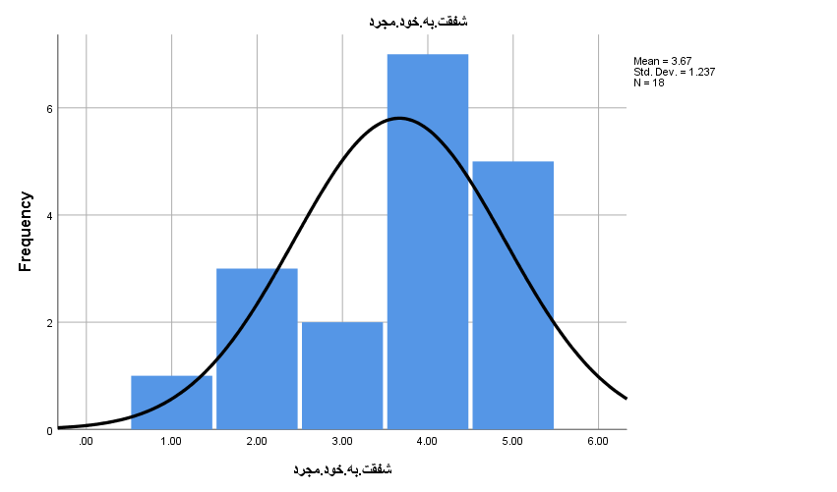

نمودار هیستوگرام شفقت.به.خود.مجرد

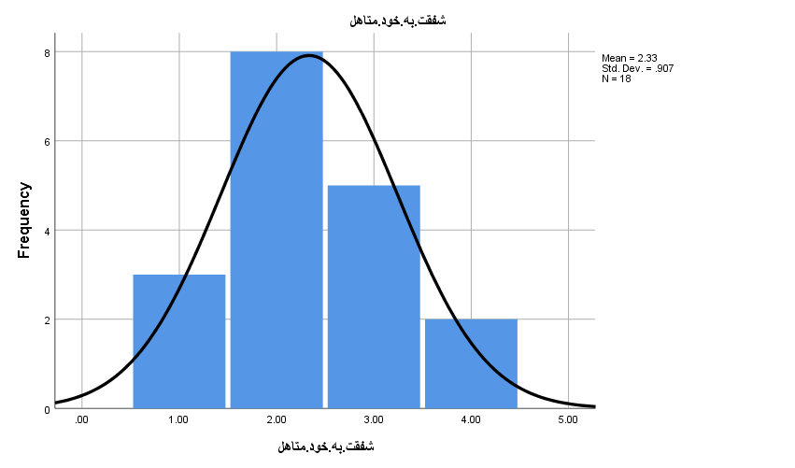

نمودار هیستوگرام شفقت.به.خود.متاهل

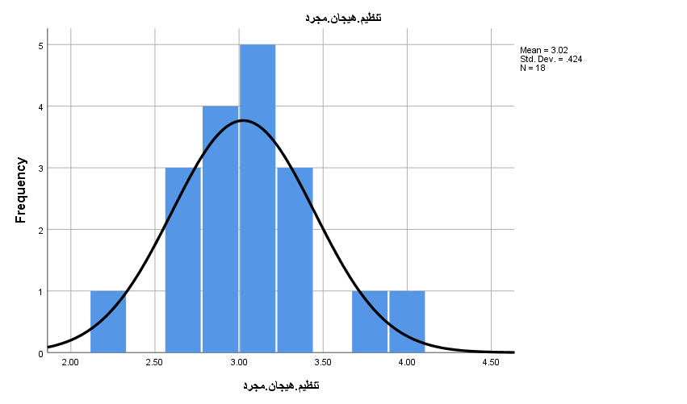

نمودار هیستوگرام تنظیم.هیجان.مجرد

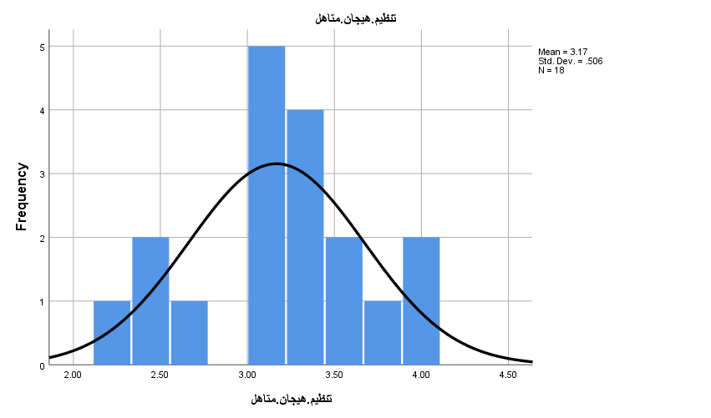
نمودار هیستوگرام تنظیم.هیجان.متاهل

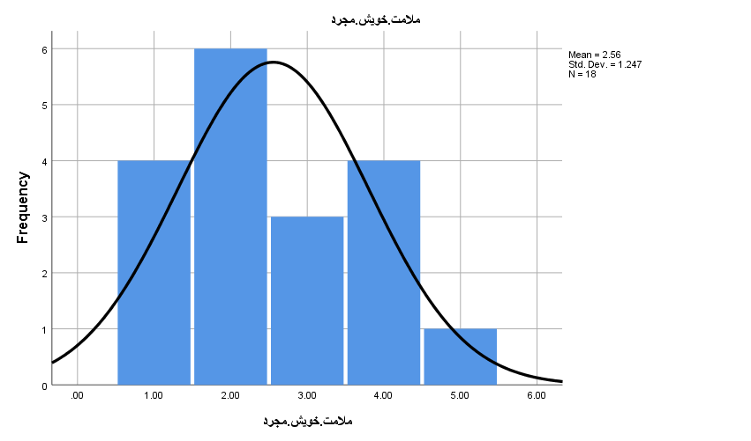

نمودار هیستوگرام ملامت.خویش.مجرد

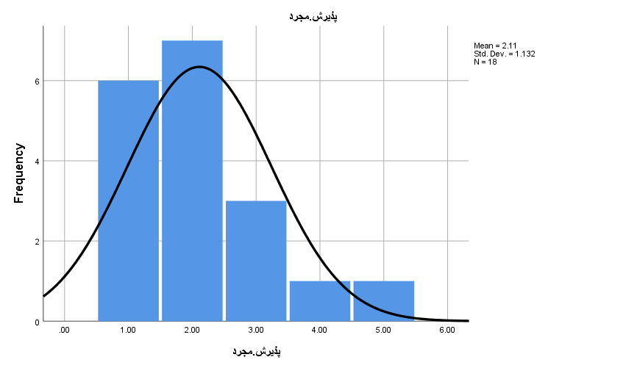

نمودار هیستوگرام پذیرش.مجرد

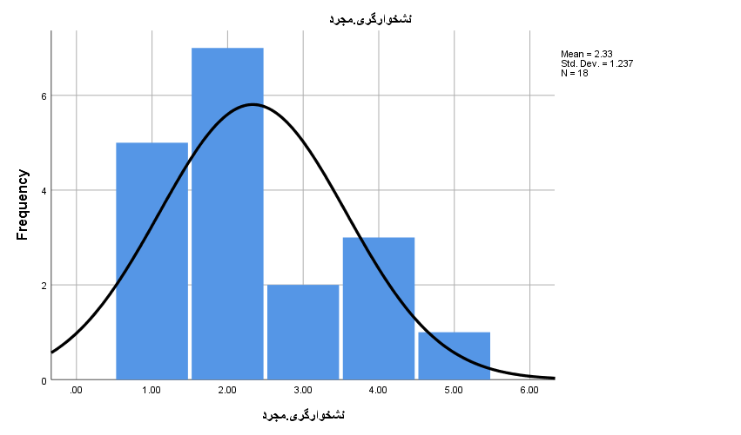

نمودار هیستوگرام نشخوارگری.مجرد

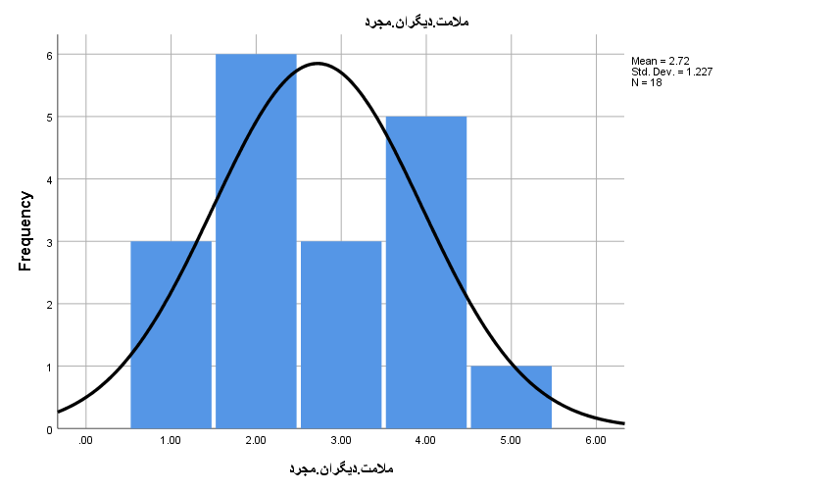
نمودار هیستوگرام ملامت.دیگران.مجرد

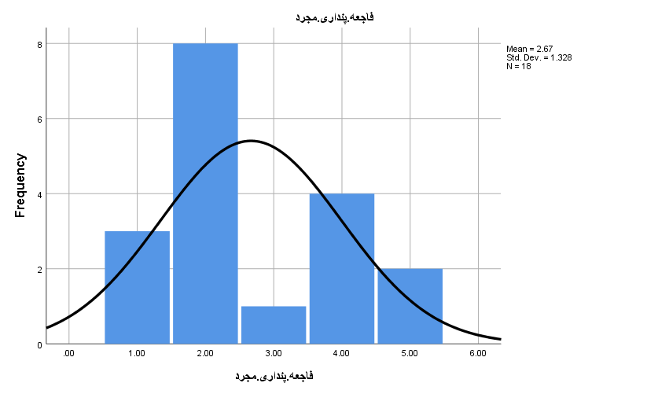

نمودار هیستوگرام فاجعه.پنداری.مجرد

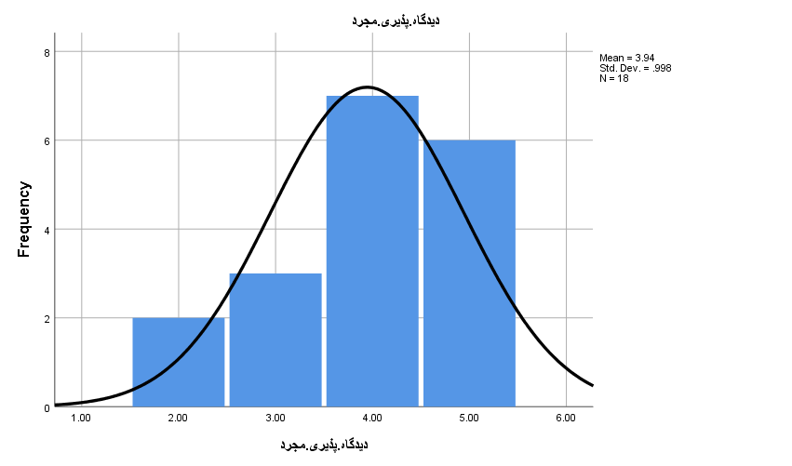
نمودار هیستوگرام دیدگاه.پذیری.مجرد
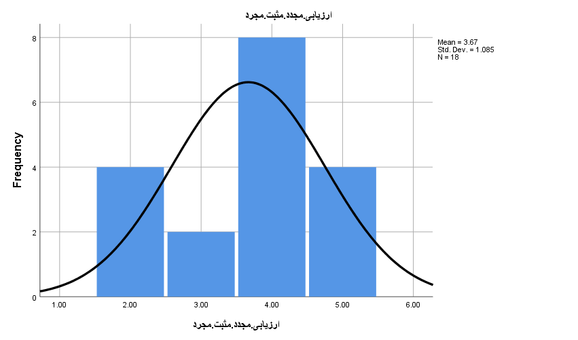

نمودار هیستوگرام ارزیابی.مجدد.مثبت.مجرد

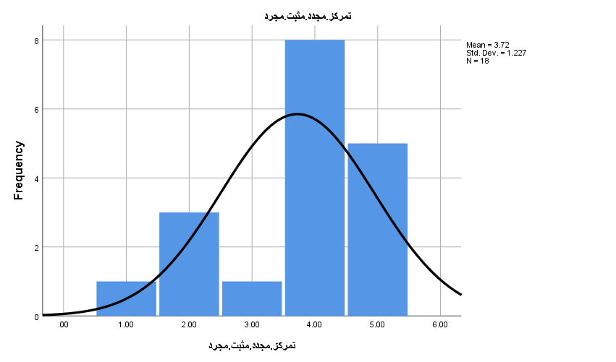

نمودار هیستوگرام تمرکز.مجدد.مثبت.مجرد

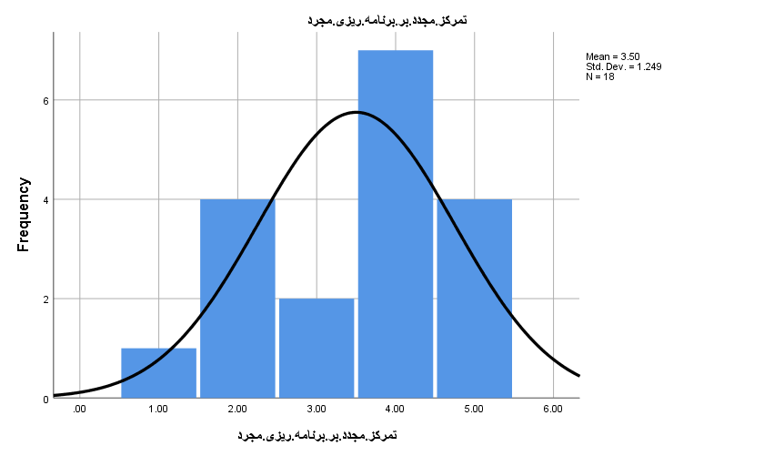

نمودار هیستوگرام تمرکز.مجدد.بر.برنامه.ریزی.مجرد

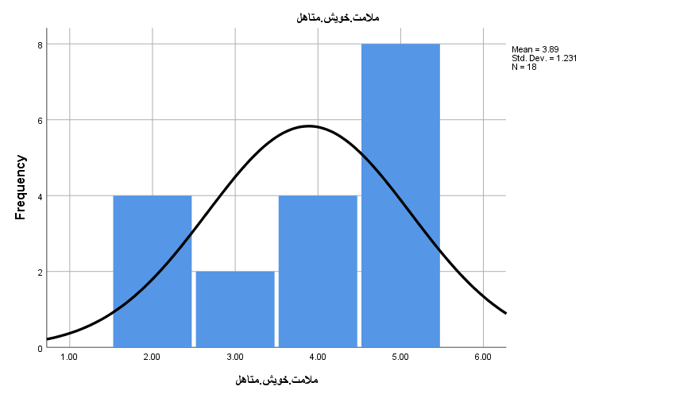

نمودار هیستوگرام ملامت.خویش.متاهل

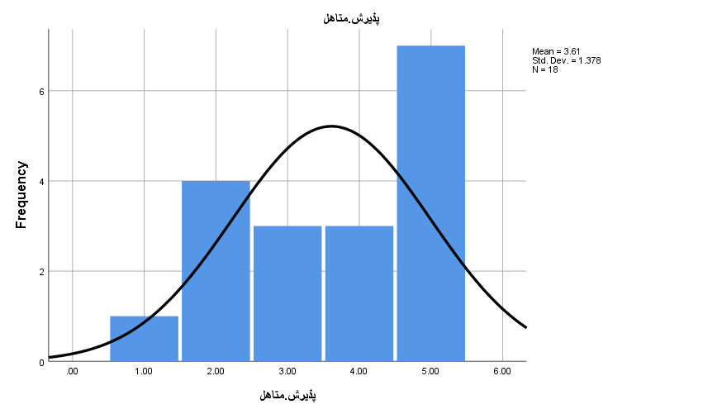
نمودار هیستوگرام پذیرش.متاهل

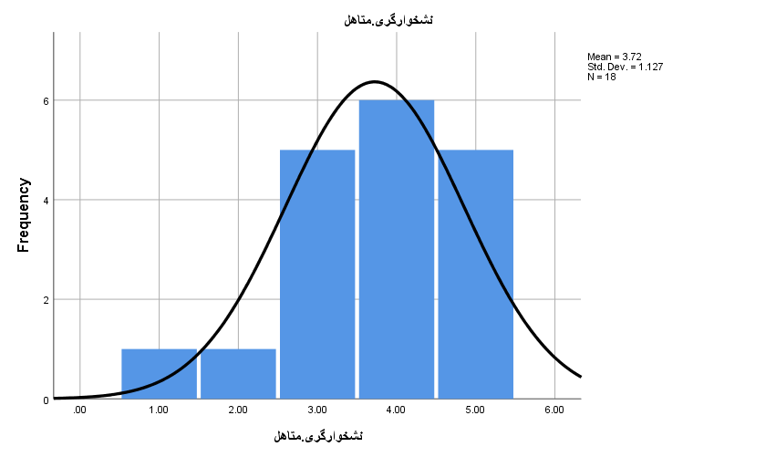
نمودار هیستوگرام نشخوارگری.متاهل

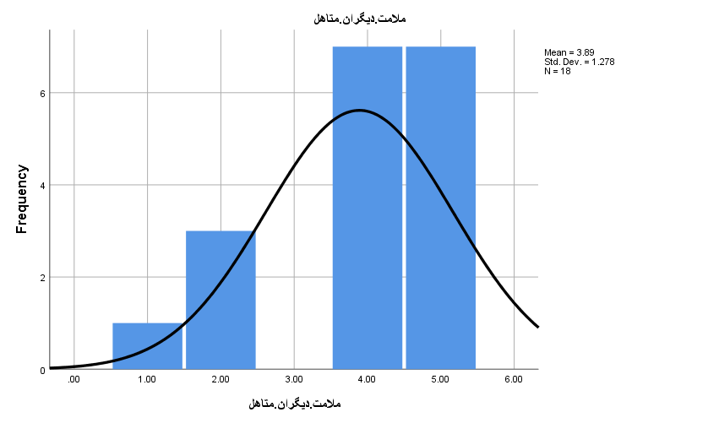

نمودار هیستوگرام ملامت.دیگران.متاهل

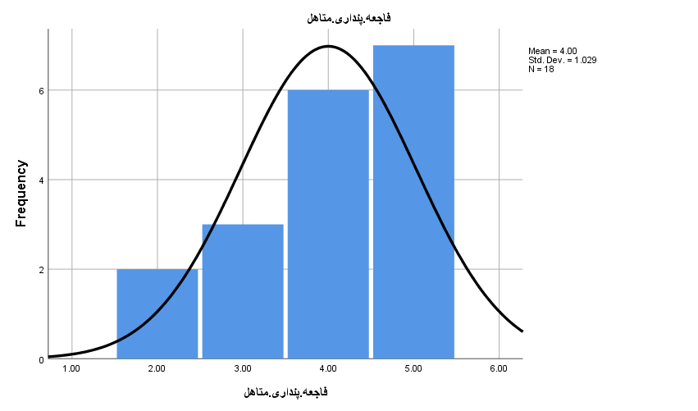
نمودار هیستوگرام فاجعه.پنداری.متاهل
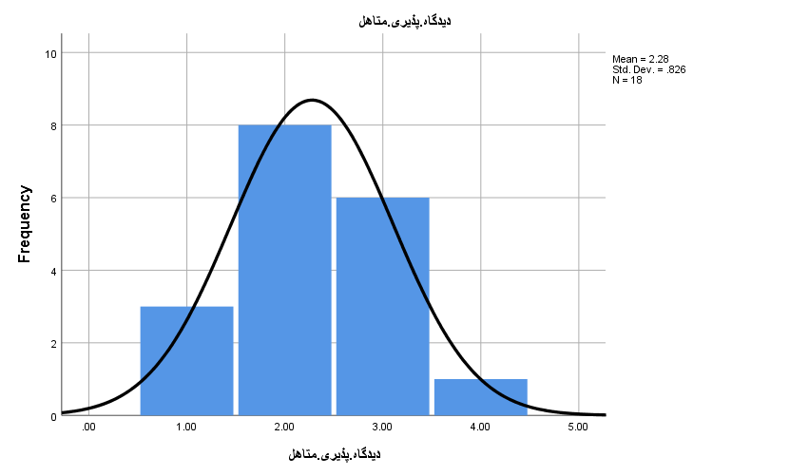

نمودار هیستوگرام دیدگاه.پذیری.متاهل

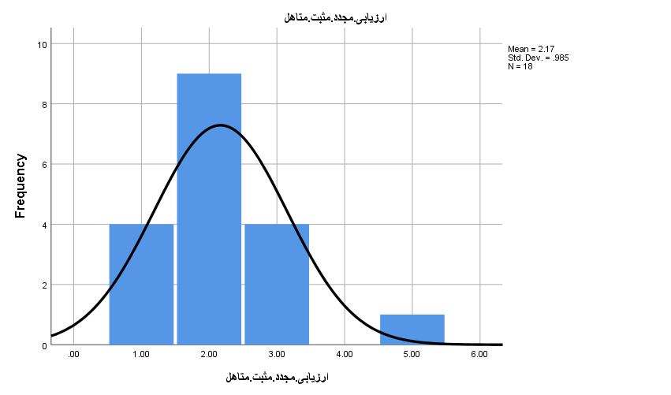
نمودار هیستوگرام ارزیابی.مجدد.مثبت.متاهل

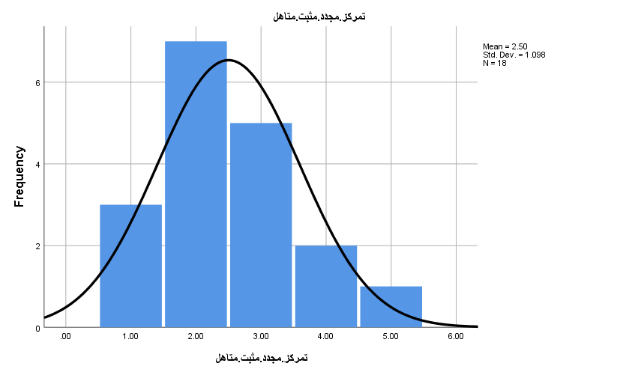

نمودار هیستوگرام تمرکز.مجدد.مثبت.متاهل

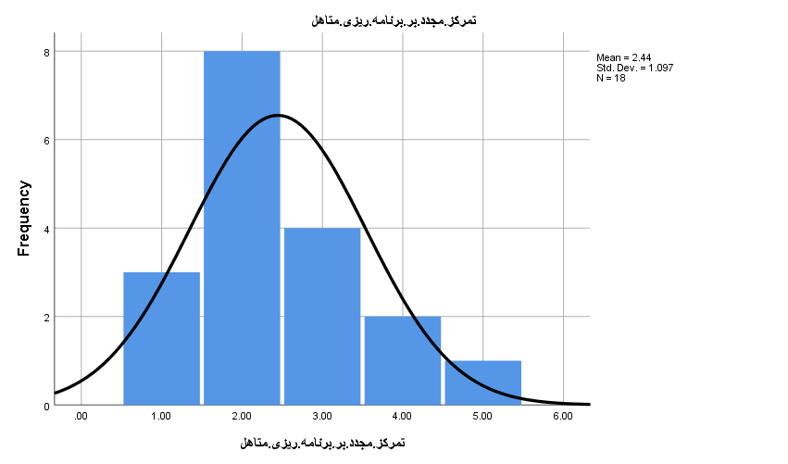
نمودار هیستوگرام تمرکز.مجدد.بر.برنامه.ریزی.مجرد

جدول -میزان همبستگی شفقت به خود و تنظیم هیجان بین طبقات مختلف در گروه های زنان مجرد و متاهل دارای سرطان سینه
همبستگی های نمونه های زوجی
 |  | تعداد | همبستگی | سطح معناداری
1 | شفقت.به.خود.مجرد & شفقت.به.خود.متاهل | 18 | .786 | .000
2 | تنظیم.هیجان.مجرد & تنظیم.هیجان.متاهل | 18 | .552 | .017
3 | ملامت.خویش.مجرد & ملامت.خویش.متاهل | 18 | .694 | .001
4 | پذیرش.مجرد & پذیرش.متاهل | 18 | .444 | .065
5 | نشخوارگری.مجرد & نشخوارگری.متاهل | 18 | .112 | .657
6 | ملامت.دیگران.مجرد & ملامت.دیگران.متاهل | 18 | -.246 | .326
7 | فاجعه.پنداری.مجرد & فاجعه.پنداری.متاهل | 18 | .818 | .000
8 | دیدگاه.پذیری.مجرد & دیدگاه.پذیری.متاهل | 18 | .875 | .000
9 | ارزیابی.مجدد.مثبت.مجرد & ارزیابی.مجدد.مثبت.متاهل | 18 | .550 | .018
10 | تمرکز.مجدد.مثبت.مجرد & تمرکز.مجدد.مثبت.متاهل | 18 | .502 | .034
11 | تمرکز.مجدد.بر.برنامه.ریزی.مجرد & تمرکز.مجدد.بر.برنامه.ریزی.متاهل | 18 | .644 | .004

آزمون فرضیه های تحقیق
بین شفقت به خود در زنان مجرد و متاهل دارای سرطان سینه تفاوت معناداری وجود دارد
جدول 4-9.آزمون تی تست فرضیه اول
تست نمونه های زوجی
 |  | Paired Differences |  |  |  |  | t | df | سطح معناداری
 |  | میانگین | انحراف استاندارد | میانگین انحراف استناندارد | 95% فاصله اطمینان از تفاوت
 |  |  |  |  | پایین | بالا
طبقه1 | شفقت.به.خود.مجرد - شفقت.به.خود.متاهل | 1.33333 | .76696 | .18078 | .95193 | 1.71474 | 7.376 | 17 | .000

با توجه به نتایج به دست آمده از آزمون تی تست بین شفقت به خود در زنان مجرد و متاهل دارای سرطان سینه با توجه به میانگین 1.33333 و با توجه به مقدار t که برابر 7.376می باشد سطح معناداری 0.00 به دست آمده که کوچکتر از سطح 0.05 می باشد نشان دهنده وجود تفاوت معنادار در دو گروه یاد شده می باشد.

بین تنظیم هیجان به خود در زنان مجرد و متاهل دارای سرطان سینه تفاوت معناداری وجود دارد

تست نمونه های زوجی
 |  | Paired Differences |  |  |  |  | t | df | سطح معناداری
 |  | میانگین | انحراف استاندارد | میانگین انحراف استناندارد | 95% فاصله اطمینان از تفاوت
 |  |  |  |  | پایین | بالا
طبقه1 | تنظیم.هیجان.مجرد - تنظیم.هیجان.متاهل | -.14198 | .44576 | .10507 | -.36365 | .07970 | -1.351 | 17 | .194
طبقه 2 | ملامت.خویش.مجرد - ملامت.خویش.متاهل | -1.33333 | .97014 | .22866 | -1.81577 | -.85089 | -5.831 | 17 | .000
طبقه 3 | پذیرش.مجرد - پذیرش.متاهل | -1.50000 | 1.33945 | .31571 | -2.16609 | -.83391 | -4.751 | 17 | .000
طبقه 4 | نشخوارگری.مجرد - نشخوارگری.متاهل | -1.38889 | 1.57700 | .37170 | -2.17311 | -.60467 | -3.737 | 17 | .002
طبقه 5 | ملامت.دیگران.مجرد - ملامت.دیگران.متاهل | -1.16667 | 1.97782 | .46618 | -2.15021 | -.18312 | -2.503 | 17 | .023
طبقه 6 | فاجعه.پنداری.مجرد - فاجعه.پنداری.متاهل | -1.33333 | .76696 | .18078 | -1.71474 | -.95193 | -7.376 | 17 | .000
طبقه 7 | دیدگاه.پذیری.مجرد - دیدگاه.پذیری.متاهل | 1.66667 | .48507 | .11433 | 1.42545 | 1.90789 | 14.577 | 17 | .000
طبقه 8 | ارزیابی.مجدد.مثبت.مجرد - ارزیابی.مجدد.مثبت.متاهل | 1.50000 | .98518 | .23221 | 1.01008 | 1.98992 | 6.460 | 17 | .000
طبقه 9 | تمرکز.مجدد.مثبت.مجرد - تمرکز.مجدد.مثبت.متاهل | 1.22222 | 1.16597 | .27482 | .64240 | 1.80204 | 4.447 | 17 | .000
طبقه 10 | تمرکز.مجدد.بر.برنامه.ریزی.مجرد - تمرکز.مجدد.بر.برنامه.ریزی.متاهل | 1.05556 | .99836 | .23532 | .55908 | 1.55203 | 4.486 | 17 | .000

با توجه به نتایج به دست آمده از آزمون تی تست تنظیم هیجان در زنان مجرد و متاهل دارای سرطان سینه با توجه به میانگین -.14198 و با توجه به مقدار t که برابر -1.351می باشد سطح معناداری 0.194 به دست آمده که بزرگتر از سطح 0.05 می باشد نشان دهنده عدم وجود تفاوت معنادار در دو گروه یاد شده می باشد.
با توجه به نتایج به دست آمده از آزمون تی تست بین ملامت.خویش در زنان مجرد و متاهل دارای سرطان سینه با توجه به میانگین -1.33333و با توجه به مقدار t که برابر -5.831 می باشد سطح معناداری 0.00 به دست آمده که کوچکتر از سطح 0.05 می باشد نشان دهنده وجود تفاوت معنادار در دو گروه یاد شده می باشد.
با توجه به نتایج به دست آمده از آزمون تی تست بین پذیرش.مجرد در زنان مجرد و متاهل دارای سرطان سینه با توجه به میانگین -1.50000و با توجه به مقدار t که برابر -4.751 می باشد سطح معناداری 0.00 به دست آمده که کوچکتر از سطح 0.05 می باشد نشان دهنده وجود تفاوت معنادار در دو گروه یاد شده می باشد.
با توجه به نتایج به دست آمده از آزمون تی تست بین نشخوارگری در زنان مجرد و متاهل دارای سرطان سینه با توجه به میانگین -1.38889 و با توجه به مقدار t که برابر -3.737 می باشد سطح معناداری 0.002 به دست آمده که کوچکتر از سطح 0.05 می باشد نشان دهنده وجود تفاوت معنادار در دو گروه یاد شده می باشد.
با توجه به نتایج به دست آمده از آزمون تی تست بین ملامت.دیگران در زنان مجرد و متاهل دارای سرطان سینه با توجه به میانگین -1.16667و با توجه به مقدار t که برابر -2.503 می باشد سطح معناداری 0.023 به دست آمده که کوچکتر از سطح 0.05 می باشد نشان دهنده وجود تفاوت معنادار در دو گروه یاد شده می باشد.
با توجه به نتایج به دست آمده از آزمون تی تست بین فاجعه.پنداری در زنان مجرد و متاهل دارای سرطان سینه با توجه به میانگین -1.33333و با توجه به مقدار t که برابر -7.376 می باشد سطح معناداری 0.00 به دست آمده که کوچکتر از سطح 0.05 می باشد نشان دهنده وجود تفاوت معنادار در دو گروه یاد شده می باشد.
با توجه به نتایج به دست آمده از آزمون تی تست بین دیدگاه.پذیری در زنان مجرد و متاهل دارای سرطان سینه با توجه به میانگین 1.66667 و با توجه به مقدار t که برابر 14.577می باشد سطح معناداری 0.00 به دست آمده که کوچکتر از سطح 0.05 می باشد نشان دهنده وجود تفاوت معنادار در دو گروه یاد شده می باشد.
با توجه به نتایج به دست آمده از آزمون تی تست بین ارزیابی.مجدد.مثبت در زنان مجرد و متاهل دارای سرطان سینه با توجه به میانگین 1.50000و با توجه به مقدار t که برابر 6.460 می باشد سطح معناداری 0.00 به دست آمده که کوچکتر از سطح 0.05 می باشد نشان دهنده وجود تفاوت معنادار در دو گروه یاد شده می باشد.
با توجه به نتایج به دست آمده از آزمون تی تست بین تمرکز.مجدد.مثبت در زنان مجرد و متاهل دارای سرطان سینه با توجه به میانگین 1.22222 و با توجه به مقدار t که برابر 4.447 می باشد سطح معناداری 0.00 به دست آمده که کوچکتر از سطح 0.05 می باشد نشان دهنده وجود تفاوت معنادار در دو گروه یاد شده می باشد.
با توجه به نتایج به دست آمده از آزمون تی تست بین تمرکز.مجدد.بر.برنامه.ریزی در زنان مجرد و متاهل دارای سرطان سینه با توجه به میانگین 1.05556و با توجه به مقدار t که برابر 4.486 می باشد سطح معناداری 0.00 به دست آمده که کوچکتر از سطح 0.05 می باشد نشان دهنده وجود تفاوت معنادار در دو گروه یاد شده می باشد.

فصل پنجم

نتیجه گیری

منابع فارسی:
احدي ، حسن ،‌ جمهري ،‌ فرهاد (1378) ، روان شناسي رشد نوجواني ، انتشارات پرديس .
احمدي ، احمد . (‌ 1373) ، بحران هوست در نوجواني و ارزيابي آن ، انتشارات عروج .
ادیب راد، نسترن. (۱۳۸۶). مقایسه باورهای ارتباطی زنان مراجعه کننده به مراکز فضایی خانواده و زنان مایل به ادامه زندگی مشترک شهر تهران. نخستین کنگره سراسری آسیب شناسی خانواده در ایران. تهران. دانشگاه شهید بهشتی.
اسدپور، اسماعیل. نظری ، على. ثنایی ذاکر، باقر. شقاقی، شهرزاد. (۱۳۹۱). بررسی اثربخشی زوج درمانی هیجان مدار بر افزایش صمیمیت زناشویی زوج های مراجعه کننده به مراکز مشاوره شهر تهران. مجله روانشناسی بالینی و مشاوره ۱،۲
اسماعيلي ، پور حامي (1377)‌ رابطه بين والد و فرزند و نقش آن در شكل گيري هويت . مجله تربيت . سال سيزدهم ،‌ شماره هشتم .
اكبر زاده ،‌ نسرين (1376)‌ ، گذار از نوجواني به پيري ، انتشارات دانشگاه الزهرا .
امانی، احمد. (۱۳۹۶). اثربخشی واقعیت درمانی بر عزت نفس و تعهد زناشویی زوجین. دو فصلنامه مشاوره و روان درمانی خانواده .
ايان ، وات ، زمان و مكان در رمان ، ترجمه حسين پاينده ،‌ نشريه ادبيات انگليسي ، شماره 14 و 15 .
الن ، ا راس (1373)‌ روان شناس شخصيت ، ترجمه سياوش جمال فر ، انتشارات بعثت .
بهاری، فرشاد فاتحی زاده، مریم. احمدی، احمد. مولوی، حسین بهرامی، فاطمه. (۱۳۸۸). تاثیر مشاوره زناشویی مبتنی بر امید، بخشش و ترکیبی از این دو بر میزان تحریف شناختی بین فردی زوج های متقاضی طلاق. تحقیقات علوم رفتاری.۱۸
بيريا ، ناصر .(1375)‌ . روان شناسي رشد (2) با نگرشبه منابع اسلامي . انتشارات تهران .
پوپ ؤ اليس (1374)‌ افزايش احترام به خود در كودكان و نوجوانان ، ترجمه پريسا تجلي . انتشارات رشد .
پور شيرازي ، ف . تبيين هويت فردي نوجوانان . دانشگاه پيام نور .
پدرام ، محمد محمدی، مسعود. نظری، قاست. اینپرست، ندا۔ (۱۳۸۹). اثربخشی گروه درمانی شناختی رفتاری بر درمان اختلال اضطراب. افسردگی و ایجاد امیدوارم در زنان مبتلا به سرطان سینه. فصلنامه زد و جامعه. . ۱، ۷۹-44
تقوی، سید محمدرضا. (۱۳۸۷). هنجاریابی پرسشنامه سلامت عمومی بر روی دانشجویان دانشگاه شیراز. مجله روانشناسی بالینی و شخصیت - دانشور رفتار سابق -۱۰، ۱۲
ثابت ، مهرداد (1375) بررسي عملي بودن اعتبار روايي و نرم يابي عزت نفس كوپر اسميت در مناطق نه گانه تهران . دانشگاه علامه طباطبا ئي
جمعه نیا، سكينه. جاجرمی، محمود. قربانی، علیرضا. (۱۳۹۰). شفقت خود و دینداری به عنوان پیش بین های حفظ رابطه، مطالعات زن و خانواده. ۱، ۲.
حدیده، مریم. (۱۳۹۰). بررسی اثر بخشی واقعیت درمانی بر بخشش و سازگاری زنان آسیب دیده از خیانت همسر، همایش علمی پژوهشی علوم تربیتی و روانشناسی آسیب اجتماعی فرهنگی ایران.
حسنی، جعفر؛ آزاد فلاح، پرویز؛ رسول زاده طباطبایی،کاظم؛ عشایری، حسن، 1387، بررسی راهبردهای تنظیم شناختی هیجان بر اساس روان نژدگی گرایی و برون گرایی، فصلنامه تازه های علوم شناختی، سال دهم، شماره4، 13-1.
حسین قمی، طاهره سلیمی بجستانی، حین۔ (۱۳۹۱). اثربخشی مداخله تاب آوری بر استرس و پژوهش در روانشناسی کاربردی، ۱۳، ۲، ۳ ۷۲
داورنیا، رضا. (۱۳۹۶). بررسی کارایی زوج درمانی هیجان مدار به شیوه گروهی بر کاهش فرسودگی زناشویی زنان. مجله علوم پزشکی دانشگاه آزاد.۲،۲۵
دریایی، محمد. (۱۳۸۹). بررسی آموزش مفاهیم نظریه انتخاب و فنون واقعیت درمانی بر افزایش صمیمیت زوجین ناسازگار مراجعه کننده به مراکز مشاوره پایان نامه کارشناسی ارشد، اصفهان. دانشگاه اصفهان.
رجبی، غلامرضا. حریز اوی، مهدی. تقی پور، منوچهر. (۱۳۹۰). ارزیابی مدل شفقت خود، همدلی زناشویی و افسردگی با میانجی گری بخشش زناشویی در زنان. دو فصلنامه مشاوره کاربردی.۲،۹
رمزي، ليلا. سپهری شاملو، زهره. علی پور، احمد. زارع، حسین. (۱۳۹۶). اثر بخشی واقعیت درمانی گروهی بر راهبردهای مقابله ای، روانشناسی خانواده, ۲،۱
زرین کلاه، فاطمه. (۱۳۸۵). اثر بخشی مشاوره گروهی تلفيقيبه شيوه واقعیت درمانی و شناخت درمانی بر افزایش رضایت زناشویی و تمایز یافتگی زوجین فرهنگی شهر شیراز. پایان نامه کارشناسی ارشد. دانشگاه آزاد مرودشت.
سرمد ، ز . بازرگان ،‌ع . حجازي ،‌1 . (1379) . روشهاي تحقيق در علوم رفتاري ( چاپ چهارم ) . تهران : انتشارات آگاه .
روح برورزاده، تیم قادری، مریم. پارساء على اله باری، علیرضا، (۱۳۹۳). شیوع عوامل خطر سرطان بشان در زنان ۲۰ - ۱۹ ساله در اصفهان. فصلنامه بیماریهای بتاب ایران، ۱۶۷۰۷۰۱- ۱۹۰
ساکنی، زهرا و فراهانی، سمانه و اسحاقی مقدم، فائزه و رفیعی پور، امین،1398،اثربخشی آموزش ذهن آگاهی بر بهبود تجربه خشم و شفقت به خود در بیماران سرطانی،https://civilica.com/doc/1026327

سامانی، سیامک؛ صادقی، لادن، 1389، بررسی کفایت روانسنجی پرسشنامه تنظیم شناختی هیجان، مجله روش ها و مدل های روانشناختی، شماره 1، 62-51.
سلطاني ،‌ م (1381)‌ هويت فرديو عزت نفس اجتماعي ، دانشگاه آزاد اسلامي رودهن .
شاملو ، سعيد . (1363) مكاتب و نظريه ها در روان شناسي . انتشارات چهر .
شرخي ، محمد رضا . (1379 ) . جوان وبحران هويت .
شفيع آبادي ، ع ، ناصري ، غ . (1377) . نظريه هاي مشاوره و روان درماني . مركز نشردانشگاهي .
شفیع آبادی، عبدالله ناصری، غلامرضا. (۱۳۸۹). نظریه های مشاوره و روان درمانی، تهران: مرکز نشر دانشگاهی
شولتز ، دوان . ش.لتز ،‌ سيدني الن . (1998) . نظريه هاي شخصيت ،‌ ترجمه يحيي سيدمحمدي .

شیلینگ، لوئیس. (۱۳۸۹). نظریه های مشاوره، ترجمه: خديجه آرین. تهران: انتشارات اطلاعات.

شاتری نیا، ا. و محمدپور، م (۱۳۹۶). رابطه تتش شغلی و تاب آوری با فرسودگی شغلی در پرستاران زن، فصلنامه دانشگاه علوم پزشکی کرمانشاه، سال چهاردهم، ۲.. 44 -۹۲.
صاحبی، علی. (۱۳۹۰). دعوت به مسئولیت پذیری. فصل نامه رشد آموزش مشاوره و مدرسه .۲۹
عابدینی، مهگامه و حسینی، لاله،1399،بررسی رابطه شفقت به خود و تاب آوری با خودکارآمدی در بیماران مبتلا به آسیب نخاعی،سومین همایش بین المللی روانشناسی، علوم تربیتی و مطالعات اجتماعی،همدان،https://civilica.com/doc/1228057
طالبيان شريف . گرزين ، ز درگاهي ، م . ( 1381 ) . بررسي رابطه بين هوش و پايگاه هويت درد انشآموزان دختر دبيرستان و پيشدانشگاهي هاي ناحيه 5 و 6 مشهد.
ظالبيان ، شريف . يعقوبي ، ن . زحمتكش ،‌ك . (1381) رابطه بين پايگاههاي هويت و علائم روان شناختي در دانش آموزان دختر .
عبدی، سلمان؛ جلیل باباپور، خیرالدین؛ فتحی، حیدر، 1389، رابطه سبک های تنظیم هیجان شناختی و سلامت عمومی دانشجویان، مجله علوم پژوهشی دانشکده علوم پزشکی ارتش جمهوری اسلامی ایران، سال هشتم، شماره 4، صفحات 258-264.
عباسی، حسین احمدی، سید احمد فاتحی زاده، مریم. بهرامی، فاطمه (۱۳۹۵). تاثیر واقعیت درمانی گلاسر بر تعهد شخصی زوجین. فصلنامه آسیب شناسی، مشاوره و غنی سازی خانواده. ۲،۱
عرفانی اکبری، معصومه (۱۳۸۷). بررسی مشکلات مربوط به صمیمیت زوجین و تاثیر ارتباط درمانی زوجین بر آن. پایان نامه ارشد. تهران. دانشگاه الزهرا
علی پور دیز چی، معصومه (۱۳۸۶). بررسی ارتباط اضطراب دوران بارداری با بروز پره اکلامپسی در زنان نخست حامله مراجعه کننده به مراکز بهداشتی درمانی دانشگاه علوم پزشکی تبریز. پایان نامه کارشناسی ارشد. تبریز، دانشگاه آزاد.
فاروقي ، ح . (1379)‌ . بررسي رابطه عزت نفس باپايگاههاي هويت در دانشجو.يان دانشگاه فردوسي مشهد .
فرحبخش، کیومرث. شفيع آبادی، عبدالله احمدی، سید احمد. دلاور، علی. (۱۳۸۵). مقایسه میزان اثربخشی مشاوره زناشویی به شیوه شناختن اليس، واقعیت درمانی گلاسر و اختلاطی از آن دو در کاهش تعارض های زناشویی. فصلنامه تازه های پژوهش های مشاوره. ۱۸
فرحبخش، کیومرث. قنبری هاشم آبادی، بهرام. (۱۳۸۵). بررسی میزان اثربخشی زوج درمانی گلاسر بر کاهش استرس و افزایش رابطه صمیمانه پس از ضربه ناشی از ادراک خیانت. مطالعات تربیتی و روانشناسی. ۷.۲
قزلسقو، مهدی. جزایری، رضوان. بهرامی، فاطمه. محمدی، رحمت الله. (۱۳۹۰). سبک های زوجی و شفقت خودبه عنوان پیش بین های رضایت زناشویی. دو فصلنامه مشاوره کاربردی
كارور ، چ س . وشي ير ، م ف . (1375) . نظريه هاي شخصيت ترجمه رضواني
کلانتر هرمزی، آتوسا. (۱۳۸۵). اثربخشی مشاوره گروهی مبتنی بر واقعیت درمانی گلاسر بر بحران هیت دختران دانش آموز در معرض خطر در دبیرستان منطقه ۸ در سال تحصیلی ۸۵-۱۳۸۶. پایان نامه کارشناسی ارشد. تهران. دانشگاه علامه طباطبایی.
گیلبرت، پائول. (۱۹۵۱). درمان متمرکز بر شفقت. ترجمه: مهرنوش اثباتی، علی، فیضی (۱۳۹۵). تهران: انتشارات این
لانگ، لين. یانگ، مارک. (۱۹۶۹). مشاوره و درمان مسائل زن و شوهری. ترجمه: نظری، علی محمد. خدادادی، جواد. اسدی، مسعود. ناموران، کبری. صاحبدل، حسین. (۱۳۹۲). تهران: آوای نو.
لطف آبادي ، حسين . (1378) . روان شناسي رشد (2). انتشارات سمت .
لطف آبادي حسين . (1380). عواطف و هويت جوانان و نوجوانان . انتشارات سازمان ملي جوانان .
محسني ، نيك چهره . (1375) . وادراك خود از كودكي تا بزرگسالي . انتشارات بعثت .
مزلو ، آبراهام اچ . (1368) انگيزش و شخصيت ، ترجمه احمدرضواني . انتشارات دانشگاه تهران .
موسوی اصل، سید جاسم. (۱۳۸۸). بررسی آموزش واقعیت درمانی به شیوه گروهی بر مسئولیت پذیری و عزت نفس دانشجویان دختر مرکز تربیت معلم حضرت فاطمه زهرا(س) اهواز. پایان نامه کارشناسی ارشد. اهواز. دانشگاه اهواز مینوچین، سالوادور. (۱۹۹۲). خانواده و خانواده درمانی. ترجمه ثنایی، باقر. (۱۳۷۳). تهران: انتشارات امیر کبیر.
محمدی، رضا و خانجانی، سجاد و رجبی، مسلم،1394،ارتباط تحمل آشفتگی و شفقت به خود با علائم شخصیت مرزی در بیماران مبتلا به شخصیت مرزی مراجعه کننده به بیک بیمارستان انتظامی،https://civilica.com/doc/541977

نقدی، نسرین و مداح زاده، دلارا سادات،1399،اثربخشی درمان متمرکز بر شفقت به خود بر کاهش نگرانی تصویر بدنی و کیفیت زندگی در بیماران مبتلا به سرطان پستان،هفتمین همایش ملی مطالعات و تحقیقات نوین در حوزه علوم تربیتی، روانشناسی و مشاوره ایران،تهران،https://civilica.com/doc/1140689
ناظم شيرازي ، مسعود . (1376) . ساخت واعتبار يابي مقياس براي سنجش عزت نفس و بررسي رابطه آن با پرخاشگري و رفتارهاي ضداجتماعي ، وضعيت اجتماعي ،‌ اقتصادي و عملكرد تحصيلي در دانش آموزان پسر پايه هاي اول تا سوم دوران متوسطه شهرستان اهواز . دانشگاه شهيد چمران اهواز .
هيكار ارنست . اتكينسون ، ريتا ال . اتكينسون ،ريچاردسي . (1378) ، زمينه روان شناسي ،‌ ترجمه گروهي از مترجمان . جلد دوم ، تهران : انتشارات رشد .

یار یاری، فریدون؛ مرادی، علیرضا؛ یحیی زاده، سلیمان، 1386، رابطه هوش هیجانی و منبع کنترل سلامت روانشناختی در بین دانشجویان دانشگاه مازندران، مطالعات روانشناختی، دوره 3 ، شماره 10 ، 40-21.

یوسفی، فریده، 1385، بررسی رابطه راهبردهای تنظیم شناختی هیجان با افسردگی و اضطراب در دانش آموزان مراکز راهنمایی استعدادهای درخشان، پژوهش در حیطه کودکان استثنایی، سال ششم شماره4، 892 -871.

منابع لاتین:

-Abbott, B.V. 2005. Emotion dysregulation and re-regulation: predictors ofrelationship intimacy and distress.[PhD thesis].Texas A & M University.

-Aldao, A., Nolen- Hoeksema, S. 2010. Specificity of cognitive emotion regulation strategies: A trandiagnostic examination.Behaviour Research and Therapy. 48: 974-983.

-Anderson, C. A., Miller, R. S., Riger, A. L., Dill, J. C., Sedikides, C. 1994. Behavioural and characterological styles as predictors of depression and loneliness: review, refinement, and test. Journal of Personality and Social Psychology, 66: 549–558.
- Anderssen, N; Wold, B. (1992). Parental and peer influences on leisure time physical activity in young adolescents. Research Quarterly for Exercise sport. 63(4): 341-348.
- Ben ari, A; Gil, S. (2004). Weel-being among minority students. Sournal of social work, 4: 215-225.
- Blane, D; Netuveli, G. N. (2008). Quality of life, health and physiologiecal status and change at older ages. Social science and medicine 66 (7): 1579.
- Bourdieu, Pierre. (1989). Lesens pratique, Paris: les editions de Minuits.
-Beauregard, M., Lévesque, J., Bourgouin, P. 2001. Neural Correlates of Conscious Self-Regulation of emotion. The Journal of Neuroscience, 21: RC165:1-6.
- Caldwell, L; Darling, N. (1999). Leisure context, parental control and resistance to peer pressure as predictors of adolescent partying and substance use: An ecological perspective. Journal of leisure research, Vol. 31, No. 1, P. 57-77.
- Carlson, E. Reyonold & et al. (1979). Recreation and leisure, the changing sence, wadsworh, publishing company, Incbelmont, California, third Ed pp. 1-10.
- Cobb, S. (1976). Social support as a moderator of life stress. Psychosomatic Medicine, 38, 300-314.
- Cohen, S. (2004). Social relationships and health. American psychologist, 59, 676-684.
-Cousins, S. O. (1995). Social support for exercise among elderly women in Canada. Health Promotion International, 19 (4): 273-282.
- Csikszentmihalyi, M.; Graf, R F. (1979). Psychology today Dec. 13, 84-90, 98-99.

- Czabak Garbacz, R; Skibniewska, A; Mazurkiewicz, P; Gdula, A. (2002). Ways of spending leisure time by the third year-students of the Faculty of Pharmacy, Medical University of Lublin. Ann Univ Mariae Curie Sklodowska [Med] 2002; 57(1): 257-63.

-Duff, R. & Hong. L. (2015). Age density, religiosity, and death anxiety in retirement communities. Rev Rel Res., 37, 19.
- Dimatto, M. R. (1991). The Psychology of health illness, and Medical care. Brooke cole.
- Drentea, Patricia & et al. (2006). Predictors of improvement in social support, social sciences and medicin, 63: pp (957-67)
- Duncan, Susan C; Duncan, Terry E; Strycker, Lisa A. (2002). Sources & Types of social support in Youth physical Activity. Oregon Research Institute. American psychological Association Jornal.
- Dunton, G. F; Liao, Y; Intille, S; Wolch, J; pentz, MA. (2011). Physical and social contextual influences on childrens leisure time physical activity: an ecological momentary assessment study. Dept of preventive Medicine, University of southern California, Alhambra, CA, USA.
- Eyler, A. & et al. (1997). Physical activity and Women in the United States: An overview of health benefits. Prevalence and intervention opportunities. Womwn and Health, 26: 27-50.
- Fang, Ya ting (2011). Influences of social sources and type on Junior High students leisure time physical activity the intermediary of perceived importance. Master's Thesis of physical Education.
- Fitz Gerald, Michael; Joseph, Anil P; Hayes, Mary; Oregan, Myra. (1995). Leisure activities of adolescent school children. Joournal of Adolescence. Vol 18, Issue 3, pp – 349-358.
- Ganster, D. C; Victor, B. (1988). The impact of social support on mental and physical health. British Journal of Medicine Psychology, 61, 17-36.
-Goleman, D. 1995.Emotional Intelligence. N Y: Bantam Book.
-Gross, J. J. 1998. The emerging field of emotion regulation: An integrative review. Review of General Psychology, 2(3), 271-299.
-Gross, J.J. 1999. Emotion regulation: Past, present, future. J of Cognitive and emotion, 1999; 13 (5): 551-573.

-Gross, J.J., John, O.P. 2003. Individual differences in two emotion regulation processes: Implications for and Affect, relationships, and well- being. Journal of Personality and Social Psychology, 2003; 85 (2): 348- 362.

-Heather M, Addie. C, Anthony.j. (2013). Effectiveness of cognitive behavioral intervention (CBT) on psycho-sexual adjasment for men with localized prostate cancer. Journal of psycho oncology.

-Lamond, AJ, Depp. C. A., Allison, M., Langer, R. Reichstadt, J., Moore, D. J., Golshan, S., Ganiats, T. G. and Jeste, D. V. (2008). School of Medicine, University of California, San Diego. "Measurement and predictors of resilience among communitydwelling older women." Journal of Psychiatric Research 43, no. 2. 148-154.

-Lang, A. J., & Stein, M. B. (2009). Anxiety Disorders: How to recognize and treat the medical symptoms of emotional illness. Geriatrics, 56 (5). 24-27.

-Pedramrazi SH, Haghighat SH, Jorban M. Parsayekta Zohreh Hoseiniagha F. (2013). Effect of reflexology on quality of life in Breast Cancer Patients Receiving Chemotherapy. IJBD: 6(1):23-34.

-Randall, E. (2009). Emotional therapy for panic disorder. A single system study. Clinical Social Work Journal, 29(3), 259267.

-Ryan, C., Martin, Eric, R. D. 2005. Cognitive emotion regulation in the prediction of depression, anxiety, stress, and anger.Personality and Individual Differences, 39:1249–1260.

-Thompson, R. A. 2008. Early attachment and later development familiar: questions, new answers in Cassidy and Shaver (Eds).Handbook of attachment. 2 ed. New York: Guilford; 2008.

-Yoo, S.H., Matsumoto, D., Le Roux, J.A. 2006.The influence of emotion recognition and emotion regulation on intercultural adjustment. International Journal of Intercultural Relation, 30: 345-363.

-

. Gross
. Van Oudenhoren & Vander Zee
. Abbott
. Beauregard, Levesque & Bourgouin
.Munoz
. Thompson
. Garnefski & Kraaij
. Baan
. Spinhoven
.John
. Anderson, Miller, Riger, Dill & Sedikides
.Carver, Scheier & Weintraub
. Ryan, Martin & Eric
.Yoo, Matsumoto & Le Roux
.Garnefski, Rieffe, Jellesman, Terwogt & Kraaig,
.Aldao, Nolen- Hoeksema
.Cognitive Emotion Regulation Questionnaire

